Министерство высшего и среднего специального образования республики уЗбекистан

ТЕРМЕЗСКИЙ ФИЛИАЛ ТАШКЕНТСКОГО ГОСУДАРСТВЕННОГОТЕХНИЧЕСКОГО УНИВЕРСИТЕТА

кафедра УзбекскОГО языкА и литературы

УЧЕБНО-МЕТОДИЧЕСКИЙ КОМПЛЕКС
ПО ДИСЦИПЛИНЕ
«РУССКИЙ ЯЗЫК»



Термез 2021

Введение
Данный учебно-методический комплекс «Русский язык» составлен на основе типовой программы по русскому языку для направлений бакалавриата и в соответствии с законами Республики Узбекистан «О государственном языке» , «Об образовании», «Национальной программой по подготовке кадров» и Государственным стандартом образования для высших школ, а также другими документами по реформированию системы образования.
Учебно-методический комплекс по изучению практического курса русского языка рассчитан на студентов национальных групп. Выключая теоретический и практический материал, УМК направлен на формирование
у студентов 1 курса бакалавриата с узбекским языком обучения коммуникативных и речевых умений и навыков по русскому языку.
У студентов, уровень владения языком которых определяется как слабый, имеется знание основ системы русского языка , но не приобретены навыки и умения речевой деятельности. Поэтому основное внимание необходимо уделить выработке прочных речевых навыков в пределах тем, указанных в программе . При этом обучение ведется в двух направлениях: активизация знаний , совершенствование навыков и умений, приобретенных студентами ранее, а также овладение новыми знаниями , выработка новых навыков и умений по овладению языком специальности.
Тематика бесед и обучающие тексты не могут быть отражены в одной программе для студентов разных специальностей ( инженеров, технологов). Преподаватели-русисты должны рекомендовать специальные тексты в соответствии со специальностью обучающихся , что обеспечивает возможности варьирования при организации конкретных занятий.
Весь процесс обучения должен соответствовать целям и представлять собой органическое единство по выработке навыков продуктивного высказывания в языке специальности.

Учебные материалы
Первое занятие.
Тема №: 1 Фонетические и орфоэпические нормы русского языка.
Вопросы по теме.
1) Сколько букв в алфавите русского языка?
2) Что изучает фонетика?
3) Что изучает орфоэпия?
4) Что такое фонетические нормы?
5) Какие буквы употребляются для обозначения мягкости?
6) Какие согласные звуки могут быть непроизносимыми?
7)Какие звуки образуют слоги?

Глоссарий
Русский язык | Узбекский язык | Английский язык
Воздвигать - сооружать, строить. | Tik - qurish qurish uchun | Erect - to build, to build.
Восторг - большой подъём чувств, восхищение. | Zavq - tuyg'ular, havas katta ko'tariladi. | Delight - a large rise of feelings, admiration.
Гордый - имеющий чувство собственного достоинства. | Mag'rur - o'z-o'zini hurmat hissi ega. | Proud - having a sense of self-esteem.
Идеал - то, что составляет высшую цель деятельности, стремлений. | Faoliyati va shunday pirovard maqsadi nima Ideal. | Ideal what is the ultimate goal of the activities and aspirations.
Регион - место, относящееся к какой-либо области, к смежным странам. | Viloyati- joy, har qanday viloyat titegishli bo'lib, qo'shni mamlakatlar | Region - a place belonging to any region, adjacent countries.
Священный - чрезвычайно почётный и исключительный по возможности, святой. | Muqaddas juda sharafli va iloji boricha alohida, bir Avliyo bo'ladi. | Sacred-an extremely honorable and exceptional Holy as possible

Фонетика - это раздел науки о языке, изучающий звуковую сторону: состав звуков, особенности их произношения в словах, ударение, интонацию.
Графика – это совокупность особых знаков, с помощью которых устная речь передаётся на письме.
Орфография – (от греч.orthos «правильный» и grapho «пишу») буквально обозначает «правописание», т.е. правильное, соответствующее нормам, письмо.
Русская орфография – это система правил написания слов. Соответственно, орфоэпия — это наука, изучающая «правильную речь», определяющая нормы произношения, их обоснованием и закреплением в языке. Предмет и задачи этой науки — верное произношение звуков и ударений в словах.
Алфавит – это совокупность букв, расположенных в определённой последовательности.

Звук и буква.
Звук – это наименьшая единица языка. Звука мы произносим и слышим. В русском языке имеется 31 звук.
Буква – это знак, который обозначает звука в письме.
Звуки речи на письме обозначаются буквами. Буквы располагаются в определённом порядке и составляют алфавит.
В русском алфавите 33 буквы. Из них десять гласных: а, е, и, о, у, ы, э, ю, я, ё; двадцать согласных: б, в, г, д, ж, з. к, л, м, н, п, р, с, т, ф, х, ц, ч, щ, ш;одна полусогласная – й; буквы ъ, ь, не обозначают звуков, употребляются как разделительные знаки, а кроме того служат ещё для обозначения мягкости согласных.
Разделительные ъ и ь пишутся после согласной буквы перед е, ё, ю, я,и(шьёт, съел, вьюга,объявление).
В русском языке шесть гласных звуков: а, о, у, ы, и, э, а букв для обозначения этих гласных звуков десять, так как гласные звукиа, у, э, о, после мягких согласных обозначаются буквами я, ю, е, ё.
Буквы я, ю, е, ё употребляются для обозначения:
1.Мягкости предшествующего согласного (рад – ряд, суда – сюда, нос - нёс)
2.Сочетание двух звуков. Гласные звуки отчетливо слышатся под ударением. (воды, вода, водяной, по воду)
Согласные звуки.
Согласные звуки бывают звонкими и глухими, твёрдыми и мягкими. Согласные буквы могут быть непроизносимыми. Непроизносимые согласные д, в, л, т. Например, солнце, здравствуйте, праздник, капустный.
Сочетание чн произносится как [шн] например, конечно, нарочно, яичница.
Сочетания чт произносится как[шт]- что , чтобы. Нормы орфоэпии определяют «выпадание» согласных в некоторых словах, например: здравствуйте → [здраствуйте], сердце → [серце], солнце → [сонце]. Такое «выпадание» обязательно в произношении и не является признаком необразованности. Согласно орфоэпическим нормам звонкие согласные [б], [в], [г], [д], [ж], [з] на конце слова в процессе говорения оглушаются и превращаются в соответствующие им глухие: [п], [ф], [к], [т], [ш], [с]. Например, плод → [плот], покров → [покроф], визг → [виск], блиндаж → [блиндаш]. Сочетания сч и зч проговариваются как долгий мягкий звук [щ’], например: счастье → [щястье], подсчет → [подщёт], резчик → [рещик]. Сочетания звуков [тс] в составе -тся / -ться на конце глаголов произносится как звук [ц]. Например: краситься — [красица], радоваться — [радоваца], трудится — [трудица], пересекается — [пересекаэца]. Верное литературное произношение, знание и использование орфоэпических норм являются показателями культурного образованного человека.

Упражнение 1.
Скажите, какие звуки произносят на месте выделенных букв:
Превозносить, целые, тысячи, посолить, муж, замуж, уж.

Слог. Правила переноса слов

Все гласные образуют слог. Слог бывает открытым или закрытым. Слог открытий, когда слог заканчивается на гласную букву(н., кни-га, ли-са).
Слог закрытий, когда слог заканчивается на согласную букву (н., мор-ковь, жур-нал).
Правила переноса слов:
- нельзя переносить или оставлять на строке одну букву, даже если она составляет слог (Ази-я- три слога, но перенос невозможен);
- буквы ь, ь, йне переносят, оставляют на предыдущей строке (подъ-ём, треть-его, гайка);
- нельзя отрывать от корня первую согласную букву (от-кре-пить, но не отк-репитъ);
- нельзя отрывать от приставки конечную букву, если корень также начинается с согласной (рас-тянуть, но не ра-стянуть);
- двойные согласные в середине слова разделяются (карман-ный, тер-раса).

Задание 1. Найдите по словарю русского языка С.И. Ожегова слова: языкознание, лингвистика, филология, факультет, деканат, студент, аудитория, специальность, учиться, изучать.

Задание 2. Запишите эти слова в алфавитном порядке.
Проверочный диктант. Ташкент.
Вспомните, какие буквы в русском алфавите не обозначают звуков. Приведите примеры слов с этими буквами.

Задание 3. Прочитать и перевести текст на родной язык.
ТАШКЕНТ – СТОЛИЦА УЗБЕКИСТАНА.
Мы живём в Республике Узбекистан. За последние годы изменился облик древних узбекских городов, появились новые города. В настоящее время на карте республики насчитывается 119 городов.
Столица Узбекистана — Ташкент. Это один из древнейших и красивейших городов мира. Его по праву называют городом мира и дружбы.
В глубь столетий уходит история Ташкента. Сведения об истории города встречаются в различных источниках, в разные периоды его называли по-разному: Чач, Шаш, Бин-кент и другими именами. В 1983 году Ташкент отметил своё 2000-летие. Город под названием Ташкент впервые упоминается в XI веке в энциклопедических сочинениях Абу Райхона Беруни и Махмуда Кашгари. И с того времени город сохранил своё нынешнее название — Ташкент.
Ташкент сегодня — огромный благоустроенный город с зелёными скверами и парками, широкими проспектами, красивыми современными зданиями.
В городе построено много крупных объектов культурно-бытового значения. В их числе площадь Мустакиллик, площадь Дружбы народов, стадионы "Пахтакор" и «Бунёдкор», Дворец спорта "Алпомыш", теннисный корт, Дворец искусств, Дом кино, замечательные памятники Амиру Темуру, Алишеру Навои, Улугбеку, великолепный Дворец "Туркистон", гостиница "Чорсу". 2020 году в Ташкенте открылся парк Победы. Там можгно увидеть экспанаты посвящённые Великой Отечественной войне.

Задание 4.Заполните схему «Почему?» на тему «Почему мы любим Узбекистан?»
Схема «Почему?»:
1. Вы сами выбираете, какие пиктограммы использовать – кружки или прямоугольники. 2. Вы сами выбираете вид схемы – цепочки рассуждений: линейная, нелинейная, спираль.

Образец: Мы любим Узбекистан, потому что это прекрасный край.

Почему мы любим Узбекистан?

Задание 5. Игра «Кто больше?». Придумайте как можно больше слов, используя буквы слова суверенитет.
с – счастье, судьба, свобода, собрание, сосед
у –
в –
е –
р –
е –
н –
и –
т –
е –
т –

2-занятие.
ТЕМА: № 2. Именительный падеж. Предложный падеж.
Формы именительного падежа и предложного падежа имён существительных, местоимений, прилагательных, числительныхи их согласование.

Вопросы по теме.

1)Что такое падеж?
2) Что такое склонение?
3)Что обозначает именительный падеж?
4)Какие окончания имеет именительный падеж множественного числа?
5)Что такое предложный падеж?
6)Почему предложный падеж называется предложным?

Глоссарий
Русский язык | Узбекский язык | Английский язык
Глава династии - лицо, возглавляющее ряд последовательно правящих монархов из одного и того же рода. | sulola daboshlig'i – izchil bir xil monarx birlastiruvchi shaxs. | The head of the dynasty - the person in charge of a number of consistently ruling monarchs of the same kind.
Гуманизм гуманность, человечность в общественнойдеятельности, в отношении к людям. | Insonparvarlik - odamlarga nisbatan insoniy munosabatda bo,lish | Humanism - humanity in community activities, in relation to the people.
Искусство- творческое отражение,воспроизведение действительности в художественных образах. | San'at badiiy tasvir aslida ijodiy talqin | Art is a creative reflection, reproduction of reality in artistic images.

Падеж –это словоизменительная категория. Термин «падеж» называет грамматическую категорию изменяемых слов русского языка.
Именительный падеж отвечает на вопросы Кто? Что?
Предложный падеж отвечает на вопросы О ком? О чём?
Изменение слов по падежам называется склонением.
Форма именительного падежа - это исходная падежная форма слова. В этой форме имя существительное употребляется для наименования, названия лица, предмета, явления. В этом падеже всегда стоит подлежащее (а также приложение к нему): Девушка вошла в комнату; Ночь прошла незаметно;
Чижа захлопнула злодейка-западня (Кр.). В этом же падеже может стоять именная часть составного сказуемого: Грушницкий - юнкер; Хорь был человек положительный (Т.). В именительном падеже стоит также главный член односоставного номинативного предложения: Вот опальный домик (П.). Вне синтаксической связи с предложением в именительном падеже стоит обращение: Отец, отец, оставь у грозы... (Л.); Шуми, шуми, послушное ветрило (П.).
Именительный падеж существительных множественного числа — это прямой падеж множественного числа, который имеет окончания -ы/-и , -а/-я и отвечает на вопросы кто? или что?
Именительный падеж существительных множественного числа характеризуется вариативностью окончаний, сложившихся исторически в системе склонения слов этой части речи.
Рассмотрим, какие окончания имеют существительные в форме именительного падежа множественного числа, от чего зависит выбор окончания -а/-я или -ы/-и.

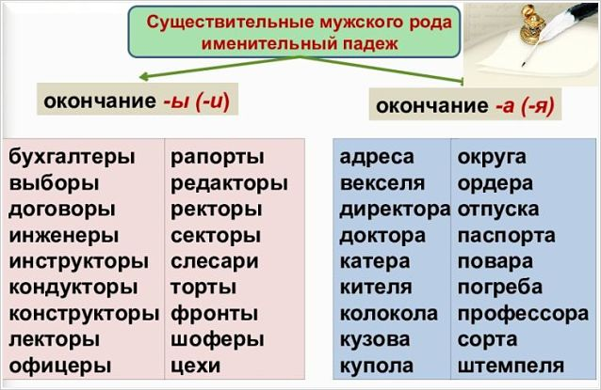
Именительный падеж имён существительных множественного числа не различает слова этой части речи в связи с их принадлежностью к определённому склонению, как в единственном числе. Существительные всех трёх склонений с твердой основой в форме именительного падежа множественного числа в основном имеют окончания -ы или -а, с мягкой основой — -и или -я.

Что такое предложный падеж?
Предложный падеж в русском языке – косвенный падеж, который употребляется в речи исключительно с предлогами (на, в, о, об, обо, при). Существительные в предложном падеже отвечают на вопросы – О ком? О чем? (На ком? На чем?), и имеют объектное, определительное и обстоятельственное значения.
Примеры имен существительных в предложном падеже: говорить о физике, слова о любви, сидеть на диване, проснуться на рассвете, нуждаться в ласке, ехать в лифте, сообщить при встрече, читать при свете.
Предложный падеж употребляется и при глаголах и при именах, но всегда только с предлогом (откуда и его название).
При глагольный предложный падеж с предлогом о (об, обо) употребляется при обозначении предмета мысли, речи: И долго, долго дедушка о горькой доле пахаря с тоскою говорил (Н.); Ясно, что только военные неудачи заставили австрийское правительство подумать о внутренних улучшениях (Черн.) и т.д.
С предлогом в (во) употребляется для указания на место, пространство, на предмет, в пределах (или внутри) которого совершается действие: Баймакова озабоченно роется в большом, кованом сундуке, стоя на коленях перед ним (М. Г.); Река во всей красоте и величии, как цельное стекло, раскинулась перед ними (Г.).
С предлогом на употребляется для указания на поверхность, где что-либо находится, происходит: На руках, на спине, на плечах играл каждый мускул; для указания на предел, границу распространения какого-либо действия, состояния: Николай Петрович родился на юге России, подобно старшему своему брату Павлу (Т.);
С предлогом при употребляется для указания на нахождение вблизи, в присутствии кого-либо: Мы присели на бревно, оставленное возчиком леса еще зимой при дороге (Пришв.), Генерал быстро при Сабурове продиктовал несколько строк короткого приказа (Сим.).
- С предлогом о (мысль, речь, доклад, сообщение и т.д. о чем-либо): Слух о сем происшествии в тот же день дошел до Кирила Петровича (П.); Мысль о женитьбе Николая на богатой невесте все больше и больше занимала старую графиню (Л. Т.);
- С предлогом при - для указания на место: сад при институте, сестра при санатории ;
- С предлогом в - для указания на место, пространство, предмет: жизнь в окопах, хранение в снегу и т.д.
Проверьте себя, выполнив тренировочные упражнения.
Упражнение 1. Поставьте вопросы к выделенным словам.
1. На столе стоял чайник. 2. На стене висела карта. 3. В аудиторию вошла студентка. 4. На полках лежали книги. 5. Сумка висела на вешалке.

Упражнение 2. Прочитайте вопросы и ответьте на них, обращая внимание на окончания существительных в предложном падеже.
1. Вы были (где?) в Англии, в Лондоне?
2. Вы жили (где?) в Лондоне в гостинице?
3. Сейчас студенты были (где?) на уроке или на лекции?
4. Студенты живут (где?) в гостинице или в общежитии?
5. Ваш друг учится (где?) в университете?
6. Ваша мама работала (где?) в фирме или на заводе?
7. В каникулы вы отдыхали (где?) на юге или на севере?
8. Этот город находится (где?) на западе или на востоке?
Упражнение 3. Восстановите предложения
1. В воскресенье мой друг был ............................. (музей).
2. В субботу мы были .............................................. (театр).
3. Вчера я была ...................................................... (лекция).
4. Преподаватель написал слова ............................ (доска).
5. Они должны играть в футбол ........................ (стадион).
6. Ты должен купить продукты ............................ (рынок).
Задание 1. Найдите в тексте существительных именительного падежа.
О великом поэте.
Великий русский поэт Александр Сергеевич Пушкин родился 6 июня 1799 года в Москве. Родители Пушкина принадлежали к образованной и знатной части русского дворянства. Прадед величайшего поэта был знаменитый арап Петра Великого – Абрам Петрович Ганнибал.
До одиннадцати лет маленький Саша воспитывался дома. Он рано научился читать. У отца была большая библиотека, и Александр долго засиживался там за чтением книг.
В 1811 году недалеко от Петербурга в Царском Селе открывается учебное заведение для дворянских детей – лицей. Отец Пушкина отдаёт мальчика в этот лицей.
Большое влияние на формирование литературных способностей Александра
Сергеевича оказали сказки няни Арины Радионовны и рассказы бабушки. Ещё в детстве они привили маленькому Сашеньке любовь к родному краю, интерес к народному творчеству.
Александр Сергеевич Пушкин написал много замечательных произведений о Родине, о красоте русской природы.
Задание 2.Ответьте на вопросы («Мозговой штурм».
- Когда и где родился А.С. Пушкин ?
- Какие произведение Пушкина знаете?
- Назовите первое стихотворение Пушкина ?
- Расскажите наизусть стихотворение по выбору?

Занятие 3
ТЕМА № 3: Винительный падеж. Родительный падеж.
Формы винительного и родительного падежа имён существительных в единственном множественном числах.
Вопросы по теме.
- На какие вопросы отвечает родительный падеж?
- На какие вопросы отвечает винительный падеж?
- Что обозначает родительный падеж?
- Что обозначает винительный падеж?
- Какие вспомогательные слова можно использовать, чтобы определить падеж?

Глоссарий
Русский язык | Узбекский язык | Английский язык
Батальный жанр - картина, изображающая войны, битвы, баталии. | Urush - tasvirlangan janglar,urush, rasm . | Battle - piece genre painting depicting war, battle, battle.
Бытовой жанр - изображение повседневной нашей жизни, быта. | Janr - bizning hayot kunlik tasvirlangan. | Genre - the depiction of everyday our life.
Восторг - большой подъём чувств, восхищение. | Zavq - tuyg'ular, havas katta ko'tariladi. | Delight - a large rise of feelings, admiration.
Натюрморт - (франц. nature morte, буквально - мертвая природа). На картине неодушевленные предметы: букеты цветов, атрибуты какой-нибудь деятельности. | Hali hayot (FR. tabiat morte, tom ma'noda,) o'lik tabiat. Rasmda, inanimate ob'ektlar: gullar, ba'zi faoliyati sifatlari. | Still life (French nature morte, literally dead nature). The inanimate objects: flowers, attributes some of the activities.
Искусство - творческое отражение, воспроизведение действительности в художественных образах. | San'at badiiy tasvir aslida ijodiy ko'zgu bo'ladi. | Art is a creative reflection, reproduction of reality in artistic images.

Грамматическая тема: Винительный падеж. Родительный падеж.
Определить падеж помогут вопросы. В родительном падеже — кого? и чего? В винительном — кого? и что? Чтобы было легче определить, добавляют вспомогательные слова:
- в родительном падеже — нет (кого? чего?) компьютера;
- в винительном падеже — вижу (кого? что?) компьютер.

Сравнительная таблица родительного и винительного падежей
 | Родительный падеж | Винительный падеж
Вопрос | кого? чего? | кого? что?
вспомогательное слово | нет… | вижу…
Окончания | - и, -ы (1-ое скл.)  - а, -я (2-ое скл.);  - и (3-е скл.) | - у, -ю (1-ое скл.)  - а, -я (2-ое скл.)  - (3-е скл.)
Предлоги | от, до, из, без, у, для, около, с | в, на, за, через, про.
Примеры | блокнот (кого?) учителя  ножка (чего?) стола | посещать (кого?) друга  проверять (что?) работу

Как определить падеж?
Следует пользоваться поэтапной памягкой для определения падежа:
- Определить одушевленность/неодушевленность.
- Задать соответствующие вопросы (при постановке вопросов проще использовать вопросы в паре — кого? чего? и кого? что? так как для одушевленных существительных они одинаковые).
- Определить сочетаемость со вспомогательными словами (нет, вижу).
- Если необходимо заменить слова и по аналогии определить падеж.
Так, замена необходима в нескольких случаях. Одушевленные существительные мужского рода 2-го склонения имеют одинаковые формы в Р. п. и В. п. (портфель ученика и знаю ученика).
Хитрость: чтобы не ошибиться, следует заменить его на любое слово 1-го склонения (портфель ученицы и знаю ученицу). В данном случае «ученицы» — Р. п., а «ученицу» — В. п. Аналогично будет и со словом «ученика».
Во множественном числе формы одушевленных существительных также совпадают (книги учеников и знаю учеников). Для этого следует их заменить на неодушевленное существительное во множественном числе (книги библиотек и знаю библиотеки). «Библиотек» — Р. п., а «библиотеки» — В. п.). Аналогично и со словом «учеников».

Значение падежей
Правило гласит, что родительный падеж обозначает:
- принадлежность кому-либо или чему-либо (например, машина мужчины);
- соотношение целого и отдельной части (класс школы);
- отображение признака предмета по отношению к другому признаку (результат анкетирования);
- объект воздействия, если есть глагол с отрицанием (не пьет молока);
- объект воздействия, если присутствует глагол желания, удаления или намерения (избежать наказания);
- сравнение (быстрее реки);
- объект измерения, даты либо счета (стакан сока).
Винительный падеж обозначает:
- переход действия на предмет (например, читать книгу);
- передачу временных и пространственных отношений (учиться целый день, пробежать километр);
- зависимость от наречия (жалко птичку).

- Проверьте себя, выполнив тренировочные упражнения.

Винительный падеж
Упражнение 1. Как можно закончить эти предложения?
Модель: Я хорошо знаю… (Фаю, её город) – Я хорошо знаю Фаю и её город.
1. Я вижу в окно (солнце, улица, дом, друг).
2. Семен любит (спорт, музыка, стихи).
3. Денис хорошо знает (Виктор, Ирина, их город).
4. Преподаватель спрашивает (студент и студентка).
5. Я жду (брат, сестра, их письмо).
6. Мы встретили в кафе (преподаватель и его жена).
7. Алекс забыл дома (телефон, книга, тетрадь).
8. Дима видел в парке (земляк и его подруга).
9. На подфаке мы изучаем (русский язык, математика, физика, химия, черчение, информатика, история).
10. Я очень люблю (семья, друзья).
Родительный падеж
Упражнение 1. Напишите, что у них есть.
Модель: Виктор купил ручку. – У Виктора есть ручка.
Алекс купил шапку и шарф.
Мы взяли учебники в библиотеке.
Они купили билеты в цирк.
Вы получили визу?
Вчера я купил компьютер.
Федор читает газету.
Ты уже купил гитару?
Леонид получил деньги в банке.
Роман купил куртку.
В нашей комнате стоит холодильник.
Задание 1. Напишите, чего у них нет.
Модель: Виктор хочет купить ручку. – У Виктора нет ручки.
1. Алекс хочет купить телефон.
2. Они хотят взять словарь в библиотеке.
3. Марта хочет купить лампу.
4. Михаил хочет купить тетрадь.
5. Брат хочет купить телевизор.
6. Я не получил деньги.
Задание 2. Скажите, у кого есть всё это.
Модель: У кого есть телевизор? (наш новый студент) – У нашего нового
студента есть телевизор.
У кого есть дорогой телефон? (мой друг Павел)
У кого есть хороший ноутбук? (мой земляк)
У кого есть новый учебник? (эта новая студентка)
У кого есть интересная газета? (мой сосед)
У кого есть новая машина? (мой старший брат Денис)
У кого есть красная ручка? (наша преподавательница)
Текст. Что такое искусство?
Человеческое сознание зародилось в труде, а труд породил способность человека создавать прекрасные произведения. Искусство нераздельно связано с жизнью: ведь именно окружающая действительность является источником искусства.
Искусство возникло в глубокой древности, в каменном веке. С помощью рисунков, песен, танцев человек пытался объяснить окружающий его таинственный мир. Коллективные песни и танцы способствовали сплочению людей, развивали их духовно, доставляли им наслаждение.
Искусство - это особый путь к познанию жизни. Подлинные произведения искусства потрясают душу, вызывают слёзы, негодование, восторг, радость. Искусство является воспитателем нравственных идеалов. Именно искусство помогает формированию личности человека, его духовного мира, высоких чувств и потребностей. Настоящие произведения искусства - книги, картины, музыка, спектакли, фильмы и т.п. - делают нас лучше и богаче, помогают полнокровнее жить, творчески трудиться, преобразовывать жизнь по законам красоты, по законам демократического общества.
Высшая цель науки - дать людям знания. Высшая цель техники - опираясь на знания, добытые наукой, удовлетворять материальные и духовные потребности и интересы людей. Высшая цель искусства - всестороннее развитие личности. Поэтому искусство способно одухотворить научный и технический прогресс, осветить его идеями гуманизма.

Задание 3. Прочитайте текст и перескажите методом «Ручка на столе».
Правила метода «Ручка на столе»:

Передавая друг другу ручку, студенты по одному или двум предложениям пересказывают текст, очередной студент не должен повторять сказанные ранее предложения. Таким образом, студенты, дополняя друг друга, полностью пересказывают текст. Преподаватель оценивает их знания.

Задание 4. Что вы знаете о фольклоре? Прочитайте об этом.

«Фольклор» в переводе на русский язык значит «народная мудрость». Название это глубоко справедливо. В самом деле, в основе каждой национальной культуры лежит народное искусство, слово, или устное народное творчество; народная музыка, народный танец, архитектура, декоративно-прикладное искусство.
Высказывая свое мнение, говорящий часто использует в качестве аргумента афоризмы - пословицы, поговорки, крылатые выражения. Афоризмы помогают лаконичнее выразить мысль.

Задание 5. Ответьте на вопросы.
1. Какова роль искусства в жизни общества? 2. Какие существует виды искусства? 3. Какими средствами искусство отражает жизнь? 4. Какой вид искусства вам нравится и почему?
Занятие 4.
Тема: № 4. Дательный падеж. Творительный падеж.
Формы дательного и творительного падежа имён существительных в единственном множественном числах.
Вопросы по теме:
- На какие вопросы отвечает дательный падеж?
- На какие вопросы отвечает творительный падеж?
- Что обозначает дательный падеж?
- Что обозначает творительный падеж?

Глоссарий
Русский язык | Узбекский язык | Английский язык
Качество - наличие существенных признаков, свойств, особенностей, отличающих один предмет или явление от других. То или иное свойство, достоинство, степень пригодности кого - чего-нибудь. | Sifat - muhim xususiyatlari borligi, xossalari, xususiyatlari, bir ob'ekt ajrata yoki boshqalardan hodisa. Muayyan mol-mulk, qadr-qimmati, biror kishi suitability. | Quality - the presence of essential features, properties, characteristics, distinguish one object or phenomenon from others. A particular property, the dignity, the suitability of someone of something.
Искусство - творческое отражение, воспроизведение действительности в художественных образах. | San'at badiiy tasvir aslida ijodiy ko'zgu. | Art is a creative reflection, reproduction of reality in artistic images.
Многоотраслевой - состоящий из различных областей деятельности, науки, производства. | Ko'p tarmoqli - fan va texnika, turli sohalarda iborat. | Diversified - consisting of various areas of science and technology.
Осваивать– вполне  овладеть чем-нибудь,  научившись  пользоваться,  распоряжаться,  обрабатывать. | O'rganish - bir narsa, jarayoni, foydalanish, tasarruf uchun qanday o'rganish. | To learn - it is to learn something, learning how to use, dispose of, process.
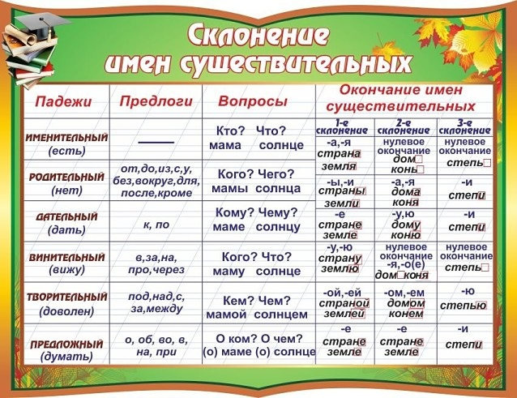
Дательный падеж (чаще всего после глаголов, но возможен и после имени) употребляется главным образом для обозначения лица или предмета, к которому направлено действие (дательный адресата): передать привет другу, грозить врагу, приказ войскам.
В безличных предложениях дательный падеж может называть лицо или предмет, которые испытывают состояние, выражаемое сказуемым безличного предложения: Саше не спится (Н.); Но стало страшно вдруг Татьяне (П.); Моей больной все хуже становится (Т.).
Творительный падеж употребляется и в сочетаниях с глаголами и при именах.При глагольный творительный падеж имеет основное значение орудия или средства действия: Предлинной хворостиной мужик гусей гнал в город продавать (Кр.); Старуха подперлась ладонью (Л. Т.) и т.д.
Творительный при глагольный падеж может иметь и значения места, времени, пространства, образа и способа действия: Клубами черный дым несется к облакам (Кр.); Кони, фыркая, вихрем летели... (Н.); Чуть проторенная дорога вела лесом (А.Н. Т.); - ...Ну, мертвая! –крикнулмалюточка басом... (Н.) и др. 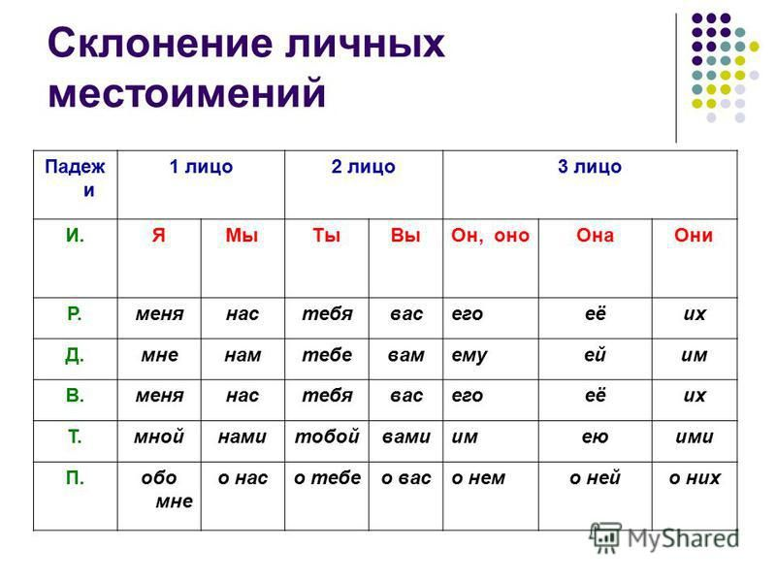
Упражнение 1.Составьте предложения с данными глаголами.
Доказать (кому? что?), воцарилось (что?), склонить (что? куда?), сознать (что?), взять (что? откуда?), рассказать (кому? что?), осудить (кого? за что?).

Дательный падеж
Задание 1. Уточните, о ком идёт речь.
Модель: Это Анна. Виктор купил ей цветы. – Виктор купил цветы Анне.
Это Жан. Анвар купил ему словарь.
Это преподаватель. Марта показала ему тетрадь.
Это Дина. Тедди купил ей билет в кино.
Это Надя. Преподаватель дал ей учебники.
Это сестра Олега. Олег позвонил ей по телефону.
Это Александр. Брат помог ему решить задачу.
Это Андрей. Лейла написала ему письмо.
Это Вика. Олег подарил ей цветы.
Это Иван. Катя дала ему номер телефона.
Это Наташа. Алекс сказал ей, что будет ждать её вечером.
Задание 2. Постарайтесь правильно ответить на вопросы.
Модель: Кому вы подарили альбом? (мой брат). Я подарил альбом своему брату.
Кому вы обещали дать интересную книгу? (мой друг Алекс)
Кому вы звонили вчера вечером? (одна русская девушка)
Кому вы рассказали о своей родине? (наш преподаватель)
Кому вы хотите подарить видеокассету? (мой младший брат)
Кому вы часто пишете письма? (моя старшая сестра)
Кому вы помогаете изучать английский язык? (моя подруга)
Кому вы купили билеты в цирк? (все мои друзья)
Задание 3.Прочитайте текст, выразите его основную мысль.
Виды народно-прикладного и декоративного искусства.
В Узбекистане бурно развиваются более двадцати разновидностей народно-прикладного и декоративного искусства. Каждый вид народно-прикладного и декоративного искусства имеет свою школу
На Востоке голубой цвет — цвет чистого неба и прозрачной воды — связан с представлением о счастье. Это излюбленный цвет узбекских мастеров керамики.
Ассортимент керамических изделий чрезвычайно разнообразен: блюда, пиалы, чашки, кувшины и многое другое.
Издавна Узбекистан славится и резьбой по дереву. Сложным деревянным орнаментом украшались различные архитектурные детали: колонны, двери и ставни оконных проёмов. Большого художественного мастерства достигли в свое время узбекские чеканщики, изготовлявшие из жёлтой и красной листовой меди различного рода хозяйственную утварь, лучшие образцы которой тщательно отделывали тончайшими узорами.
Продолжает развиваться в наше время и ковроделие, имевшее широкое распространение в прошлом. Ковроткачество — сложный процесс.
Ковроделие было почти единственной областью, в которой проявлялось художественное творчество женщин. Это передавалось по наследству.
Разновидностью узбекской художественной вышивки является вышивание золотом и серебряной нитью. Основным центром этого искусства с давних времен является Бухара.
Красивы и разнообразны ткани Узбекистана. Они представлены различного рода атласами и хлопчатобумажными тканями с четким черно-красным узором, располагающимся по строгим композиционным законам.
Задание 4. Прочитайте и запомните русские пословицы. Вспомните пословицы про искусство.

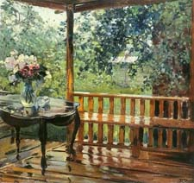

Пословицы про искусство заставят вспомнить нас о прекрасном. Искусство – это то, что позволяет нам абстрагироваться от рутины, подумать о высоком и вечном, насладиться прекрасным. Искусство многолико, как и вся наша жизнь.

  - Жизнь коротка, искусство долговечно.
2) Всякое искусство есть подражание природе.
3) Всё великое в искусстве в единственном числе.
4) Бедность — мать искусства.
5) Искусство творить добро.
6) И у искусного ткача хоть раз да порвется нить.
7) Искусство и учение вызывают расположение и уважение.
5-занятие.
Тема№ 5. Глаголы, их формы и управление .
Глаголы движения.
Вид совершенный и несовершенный.
Вопросы по теме:
  - На какие вопросы отвечает глагол?
  - Чем выражается глагол в предложении?
  - Что такое инфинитив?
  - На какой вопрос отвечает совершенный вид глагола?
  - На какой вопрос отвечает несовершенный вид глагола?
  - Что обозначает глаголы движения?

Глоссарий
Русский язык | Узбекский язык | Английский язык
Государственный язык - язык, на котором ведется делопроизводство в органах государственной власти, учреждениях, на предприятиях и в организациях, на котором осуществляется судопроизводство, ведется обучение в учебных заведениях государства. | Davlattili - hujjatlardavlatorganlari, muassasalar, korxonalar va xabar qilingan tashkilotlar, davlat ta'lim muassasalari amalgaoshiriladigantili. | The state language - the language in which the paperwork is done in public authorities, institutions, enterprises and organizations, which made the proceedings, instruction in educational institutions of the state.
Мифология - совокупность древних народных сказаний (мифов) о легендарных героях, богах, 6 происхождении явлений природы. | Mifologik - afsonaviy qahramonlari, xudolar, 6 haqida qadimgi xalq hikoyalar to'plami (afsona) tabiiy hodisalar kelib chiqishi. | Mythology - a set of ancient folk legends (myths) about legendary heroes, gods, 6 origin of the phenomena of nature.
Наука - деятельность человека по производству новых знаний о мире и человеке, обладающих практической значимостью. | Fan- insonfaoliyati, dunyovainsonamaliyahamiyatgaega.haqidayangibilimlarishlabchiqarish | Science - human activities producing new knowledge about the world and man, having the practical importance.
Научно-технический прогресс - прогрессивное развитие науки и техники благодаря научным открытиям и изобретениям. | Ilmiy va texnologik progress - ilmiy kashfiyotlar va ixtirolar orqali fan va texnologiyalarni izchil rivojlantirish. | Scientific and technological progress - the progressive development of science and technology through scientific discoveries and inventions.
Глагол – часть речи, которая обозначает действие или состояние предмета и отвечает на вопросы что де́лать?что сде́лать?
Глаголы в предложении являются сказуемым.Глаголы в неопределённой форме (в инфинитиве) отвечают на вопрос что де́лать?что сде́лать?
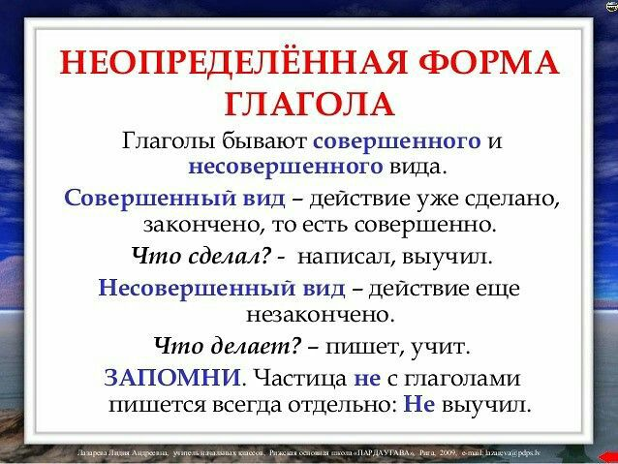

Глаголы движения
В русском языке обычно выделяют 17 пар глаголов несовершенного вида, обозначающих однонаправленное и неоднонаправленное движение: бежать — бегать, ехать — ездить, идти — ходить, лететь — летать, плыть — плавать, тащить — таскать, катить — катать, катиться — кататься, нести — носить, нестись — носиться, вести — водить, ...
Когда речь заходит о форме глагола, мы говорим: “Глагол строите в форме 2 лица множественного числа будущего времени”. Исходя из этого, можно сказать, что форма глагола – это лицо + число + время. Строя свой ответ по этой формуле, вы никогда ничего не упустите. А теперь перейдем к определению всех трех слагаемых.
Лицо и число, чтобы определить форму глагола.
Лицо – тот, кто совершает действие. Чтобы определить его, задаем к глаголу вопрос кто? или что?
Если ответ: я/мы – то это глагол 1 лица, он относится непосредственно к говорящему или группе лиц, в которой он состоит.
Например: я варю, мы строим;
ты/вы – то это глагол 2 лица, он относится к тому/тем, с кем мы говорим. Например: ты лежишь, вы идёте,
он/она/оно/они – то это глагол 3 лица, он относится к кому-то другому (не к говорящему и не к собеседнику).
Например: он бегает, она пьет, они дружат.

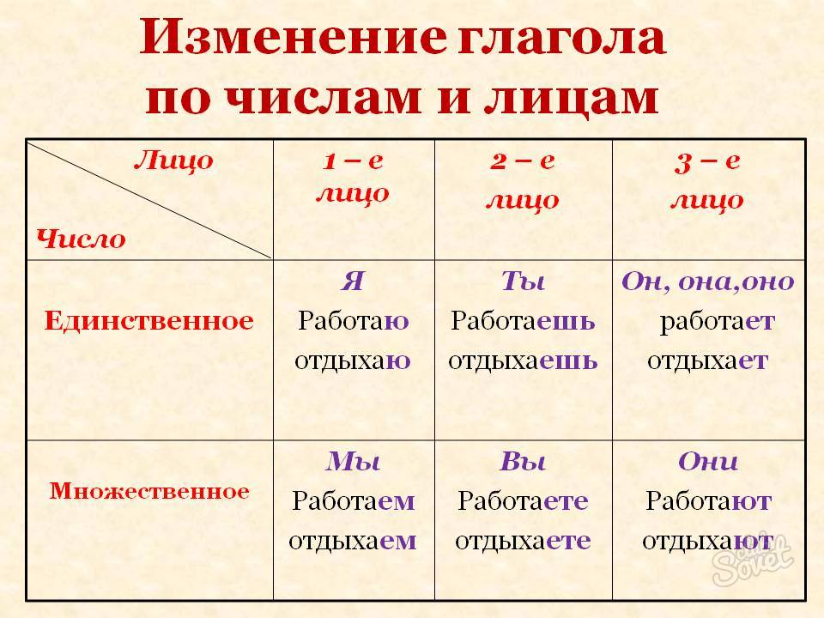

Время, чтобы определить форму глагола
- Определить время очень просто: это делается почти интуитивно:
- в глаголах настоящего времени действие происходит сейчас, сию минуту. Даже если время не указано в предложении, его можно понять

- самостоятельно.
- Например: леплю (когда?) сейчас, строят (когда?) сегодня,
- в глаголах прошедшего времени действие происходит в прошлом: вчера, неделю назад и т.д.
- Например: рисовал (когда?) вчера,
- в глаголах будущего времени действие только будет происходить через час, завтра и т.д.
- Например: выучу (когда?) завтра.
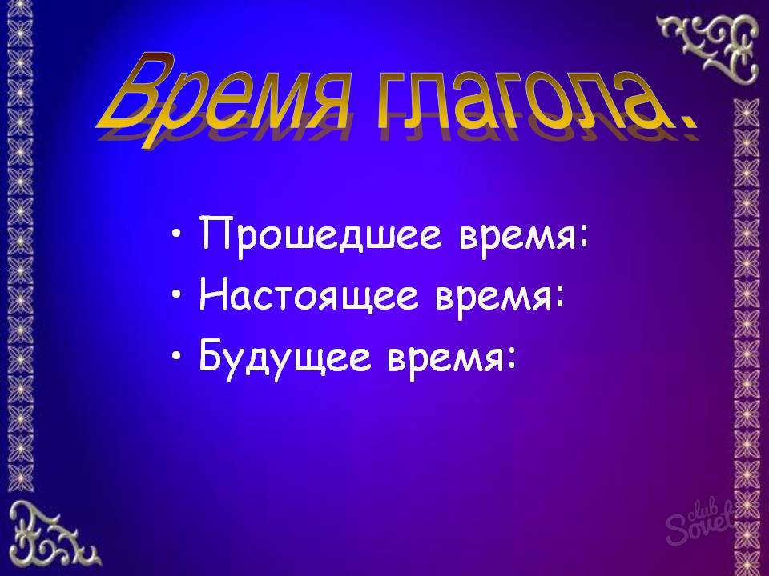

Неопределенная форма глагола.
Глаголы в неопределенной форме не имеют рода, лица и числа, но у них есть вид. Такие глаголы оканчиваются на -ть, -ти или -чь. Их вид определяется с помощью вопроса:
- если к глаголу задается вопрос что делать?, то он несовершенного вида. Например: (что делать?) читать;
- если к глаголу задается вопрос что сделать?, то он совершенного вида. Например: (что сделать?) прочитать.
Вид имеют и другие глаголы, но это не указывается при определении их формы. Стоит отметить, что глаголы совершенного вида не имеют настоящего времени, т.к. подразумевается, что действие либо завершено в прошлом, либо завершится в будущем.
Главной нормой согласования в русском языке является согласование подлежащего со сказуемом в предложении (Солнце встало. Запели петухи .), а также согласование определяемого с главным словом в словосочетании (красное яблоко, деревянный стол ). Но русский язык очень многогранен, поэтому иногда бывает довольно сложно определить зависимую форму.

Согласование с местоимением «кто», «что».
Местоимения «кто» («кто-то») и «что» («что-то») по умолчанию требуют согласования в единственном числе: кто - мужского рода, что - среднего.
Кто бы ни заходил в комнату, все хвалили новый ремонт.
Что-то светлое и яркое поселилось в её душе.
Согласование со словами в другом роде и числе возможно только в том случае, если употребляется с уточняющим местоимением «тот» (та, то, те):
Те, кто пришли на встречу, получили массу приятных впечатлений.
Та, что была мною, давно изменилась и стала другой.

Согласование существительных, связанных с числительными «два», «три», «четыре», с определениями.
1. Существительные мужского и среднего рода в таких словосочетаниях согласуются с определением в родительном падеже множественного числа. При этом, существительное в таком словосочетании будет стоять в форме родительного падежа: два распахнутых окна, четыре небольших огурца.
2. Существительные женского рода в этом случае приобретают форму именительного падежа множественного числа, и согласуются с определением в такой же форме: три зелёные берёзки, две огромные посылки. Если существительное приобретает форму множественного числа родительного падежа, то определение также может приобретать форму родительного падежа:
С пригорка было видно две заснеженных вершины.

Проверьте себя, выполнив тренировочные упражнения.
Упражнение 1. Замените глагола несовершенного вида глаголами совершенного вида.
1. Я писал письмо. 2. Мой друг чертил проект. 3. Азиза учила новые слова. 4. Мы играли в футбол. 5. Студент конспектировал статью.

Упражнение 2. Попробуйте употребить глагол нужного вида в следующих ситуациях.
- Час назад вы ... окно, но сейчас в комнате снова душно (открывать, открыть). 2. Нужно погладить костюм. Вы ... утюг? (включать, включить) 3. Сегодня вы будете переводить текст. Вы ... словарь? (приносить, принести)

Упражнение 3. Спишите, вставляя подходящие слова.
Я люблю читать (что?).... Мои друзья увлекаются (чем?).... Анвар уважает (кого?).... Отец гордится (кем?).... Мама приготовила (что?).... Я интересуюсь (чем?)....

Задание 1. Прочитайте текст.
ВЛАДИМИР ДАЛЬ – СОЗДАТЕЛЬ “ТОЛКОВОГО СЛОВАРЯ ЖИВОГО ВЕЛИКОРУССКОГО ЯЗЫКА”
Богатство языка выражается, прежде всего, в запасе слов или, как говорят
языковеды, в богатстве лексики. Сколько слов в русском языке? На этот вопрос ответить очень трудно. Например, в однотомном “Словаре русского языка” С.И. Ожегова, включающим только самые употребительные слова, 57 тысяч слов. В большом семнадцати томном академическом словаре – более 100 тысяч слов. Но это далеко не все слова русского языка.
Диалектные слова в правила и словари литературного языка не включают. Hо их ввел в свой знаменитый “Толковый словарь живого великорусского языка” B.И.Даль. Этот словарь включает более 200 тысяч слов. Владимир Даль великий русский ученый, создатель такого огромного по своему значению словаря.
В общий литературный язык не входят профессиональные слова, которыми пользуются специалисты. Их включают в терминологические словари по радиотехнике, медицине и др. Это вызвано необходимостью. Ведь общее количество терминов разных наук и ремесел огромно: их несколько миллионов. Ни один словарь не в состоянии вместить их все, да это и не нужно. Терминами, относящимися к той или иной профессии, может в полной мере владеть только специалист.
Задание 2. Подготовьте краткий пересказ содержания текста.

Задание 3. Составьте по образцу синквейн на слове Словарь.
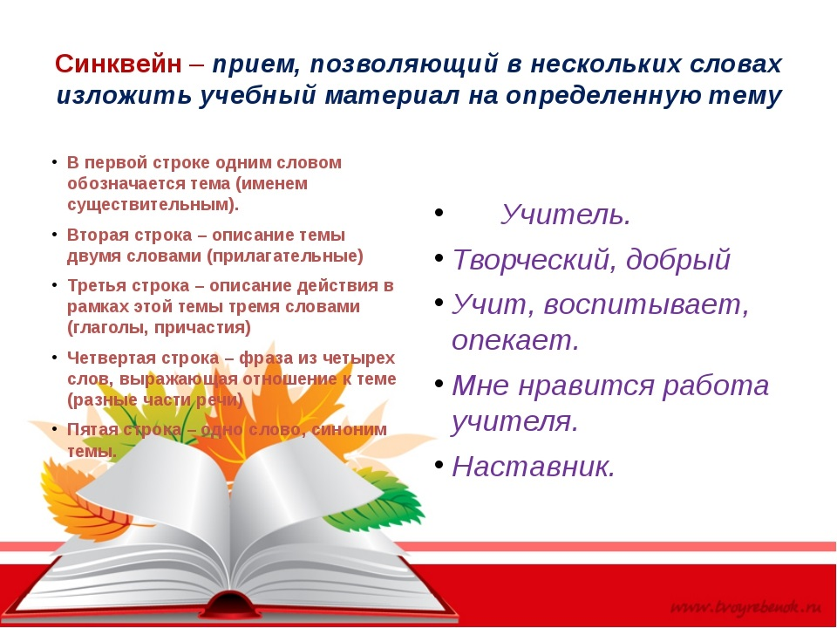

6-занятие.
ТЕМА № 6. Выражение субъектно-предикативных отношений.
Выражение квалификации характеристики лица (предмета, явления)
Лексическая тема: Узбекистан –государство с великим будущим.
Вопросы по теме
- Что такое подлежащее?
- На какие вопросы отвечает подлежащее?
- Чем выражается подлежащее в предложении?
- Как согласуется подлежащее со сказуемым настоящего времени?
- Как согласуется подлежащее со сказуемым прошедшего времени?
- С чего начинается Родина?
- Когда мы отмечаем праздник Независимости?

Глоссарий

Русский язык | Узбекский язык | Английский язык
Нравственность - правила, определяющие поведение, духовные и душевные качества, необходимые человеку в обществе, а также выполнение этих правил, поведение. | Ahloq - bu qoidalarga, ma'naviy va ruhiy sifatlar, jamiyat va inson, shuningdek, bu qoidalarni amalga oshirish uchun zarur, xulq. | Morality - the rules that determine the behavior, spiritual and emotional qualities necessary to man in society, as well as the implementation of these rules, the behavior.
Общительный - легко входящий в общение с другими. | Dilkash - boshqalar bilan muloqot oson qismi. | Sociable - easy part of communicating with others.
Отзывчивый - сердечный, готовый помочь, легко отзывающийся на чужие нужды. | Sezgiryurak, tayyor yordam berish uchun, boshqalarning ehtiyojlarini javob berish oson. | Responsive heart, ready to help, easily respond to the needs of others.
Скромный - сдержанный, простой, не хвастливый. | Kamtarona - oddiy , balki mag'rur emas. | Modest, low - key, simple, not boastful.

Выражение субъектно-предикативных отношений.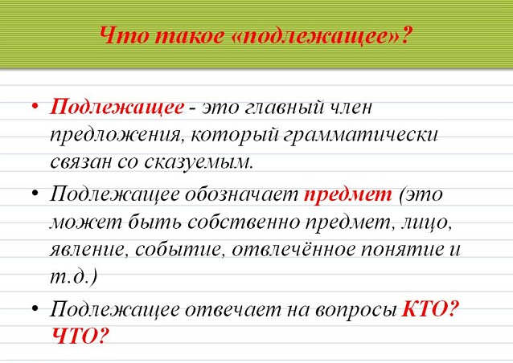
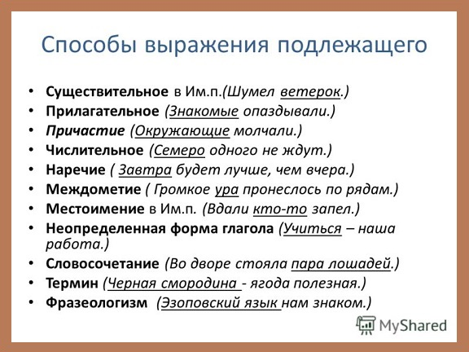

Проверьте себя, выполнив тренировочные упражнения.
Упражнение 1.Найдите подлежащие и определите способ их выражения.
  - Дело происходило в суде. 2. Все навострили уши. 3. Молчать было трудно. 4. Опоздавшие вошли в комнату. 5. Двое мальчиков громко заплакали. 6. Прокурор с защитником долго спорили. 7. Несколько женщин вышли из зала суда. 8. Мать с сыном ждали отца. 9. Один из слушателей молча встал. 10. Кто-то из публики громко закричал.

Упражнение 2. Составьте предложения, используя в качестве сказуемых данные ниже глаголы.
Заседать, обвинять, доказать, засверкать, вынести, плакать, ожидать,

голодать, говорить, заметить, глядеть, заговорить.

Упражнение 3. Образуйте множественное число от данных существительных.
Территория, государство, земля, река, приток, жизнь, жизнь, регион, дочь, вождь, страна, город, столица, место, интерес.

Укажем типы сказуемых, которые различают в грамматической основе предложения.
Сказуемое является таким же равноправным членом предложения, как и подлежащее.
Определение
Сказуемое — это главный член предложения, который определяет подлежащее и составляет с ним грамматическую основу предложения.
Вдруг к нашему костерку выкатились два медведя-подростка (В. Песков).
Выясним грамматическую основу этого простого предложения:
- (кто?) два медведя-подростка — это подлежащее;
- два медведя-подростка что сделали? выкатились — сказуемое.
Сказуемое может быть выражено как глаголами, так и словами именных и других частей речи (существительное, прилагательное, местоимение, числительное и пр.), поэтому различают
- глагольные сказуемые;
- именные сказуемые.

Сказуемое и способы его выражения
В зависимости от того, какой глагольной формой или словами других частей речи обозначен этот главный член предложения, различают три способа выражения сказуемого:
- простое глагольное;
- составное глагольное;
- составное именное.

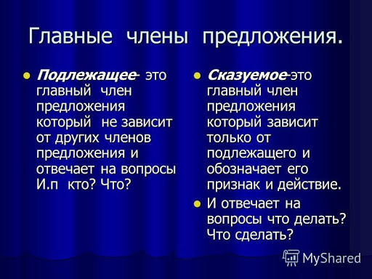
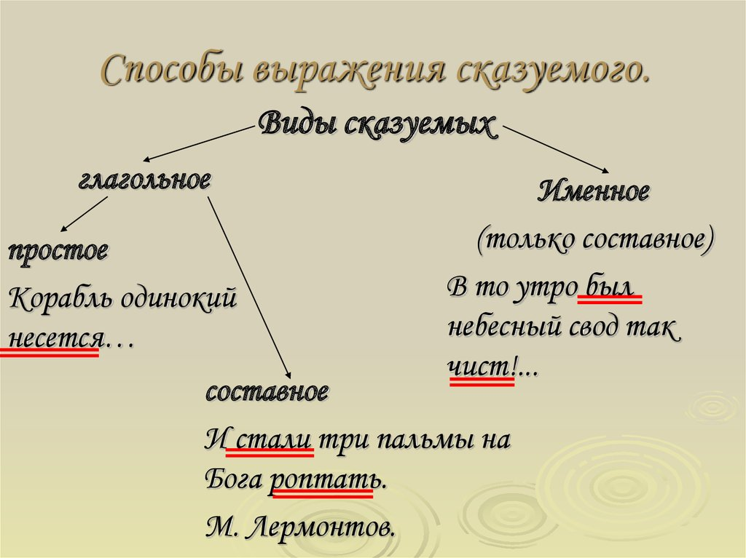

Задание 1. Прочитайте текст. Разделите его на смысловую части.
Узбекистан –государство с великим будущем.
- С чего начинается Родина? Конечно же, с самого простого – с родного дома, где вырос, или улочки, по которой ежедневно ходил в школу, с родителей, напутствовавших тебя на добрые дела... Но и с большого и
- высокого тоже! И, находясь на площади Мустакиллик, проникаешься ощущением, что Родина начинается именно отсюда. Это ощущение усиливается, когда на монументе Независимости и гуманизма видишь земной шар, на котором изображены знакомые контуры бесконечно родного и любимого края, имя которому Узбекистан! Здесь сердце республики, здесь ровно бьется ее пульс...
- Сегодня мы - это великий народ, который живёт, вдохнув полной грудью воздух независимости!
- 1 сентября - День Независимости Республики Узбекистан. Это самый великий, самый дорогой праздник нашего народа.
- Он наполнил сердце каждого из нас чувством доброты, радости, счастья и надежд
- Праздник Независимости для нас является великим торжеством наших идей.
- К этому дню подводятся итоги работы, проделанной за год, и даётся оценка этой работе.Мы ощущаем себя наследниками великих предков, заново возрождаем национальную гордость и самосознание.
- Мы занимаем достойное место в мировом сообществе, уверенно шагаем в ХХ1 (двадцать первом) веке.
- Путь независимости ещё более укрепил веру и волю нашего народа!
- Узбекистан - страна больших возможностей. У нас есть всё: природные богатства, плодородная земля, трудовые ресурсы, мощный экономический, научно - технический и духовный потенциал.
- В Узбекистане сохраняется обстановка стабильности и спокойствия. Идеи мира, общественной справедливости и национального согласия глубоко коренятся в духовном наследии, оставленном нашими предками. Оно является опорой в деле построения великого будущего нашего государства.

Задание 2. Укажите в тексте «Узбекистан –государство с великим будущем» все главные члены предложения.
Задание 3. Прочитайте и запомните русские пословицы. Вспомните узбекские пословицы о Родине.
1.На чужой стороне и мед горек, а на своей и полынь сладка.
2.Родимая сторона – мать, чужая – мачеха.
3.На родной стороне и камешек знаком.
4.На чужой стороне и весна не красна.

Задание 4. Прочитайте текст. Обратите внимание на значение выделенных конструкций. Запомните их форму.
Государство – это политико-территориальная организация публичной власти, обладающая суверенитетом. Президент – глава государства. Конституция – основной закон государства. Гражданин – подданный государства. Парламент – высший законодательный орган страны. Валюта – денежная единица, принятая государством.
Герб – это эмблема, знак государства, города, династии.
Изображение, надпись, цвет герба – символика, отражающая традиции и современность.
Трудная, но очень увлекательная наука, изучающая гербы, называется геральдикой.

Задание 5. Используя информацию, данную в предыдущем задании, закончите предложения.
Узбекистан – это … . Президент – это … . Гражданин – это … Олий Мажлис – это … . Конституция Узбекистана – это … . Денежная единица Узбекистана – это … Герб – это … .

Задание 6.Метод Синквейн на тему Родина.

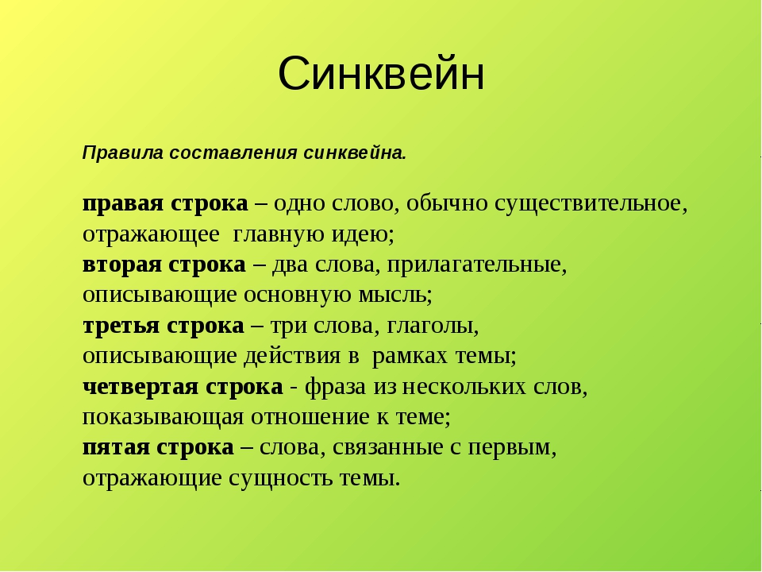

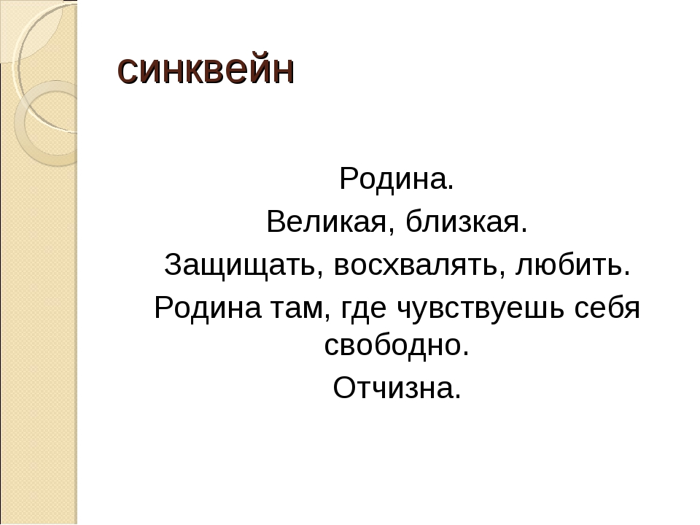

7-занятие.
Тема №7 Выражение объектно-изъяснительных отношений в сложном предложении со значением образа действия.
Лексическая тема: Русский язык один из мировых языков.
Вопросы по теме.
1)Какие значения имеют объектно-изъяснительные отношения в русском языке?
2)Какие союзы употребляются при выражении места действия?
3) Какие союзы употребляются при выражении цели действия?
4) Какие союзы употребляются при выражении образа действия?
5) Какие союзы употребляются при выражении интенсивности действия?
6 ) Сколько слов в словаре С.И.Ожегова?
- Сколько слов в словаре В.И. Даля?
Глоссарий.
Русский язык | Узбекский язык | Английский язык
Недра - то, что находится, имеется под земной поверхностью. | Yer jsti boyliklari, | Nedra - what is there below the surface.
Нравственность - правила, определяющие поведение, духовные и душевные качества, необходимые человеку в обществе, а также выполнение этих правил, поведение. | Ahloq - bu qoidalarga, ma'naviy va ruhiy sifatlar, jamiyat va inson, shuningdek, bu qoidalarni amalga oshirish uchun zarur, xulq. | Morality - the rules that determine the behavior, spiritual and emotional qualities necessary to man in society, as well as the implementation of these rules, the behavior.
Право - совокупность устанавливаемых и охраняемых государственной властью норм и правил, регулирующих отношения людей в обществе, а также наука, изучающая эти нормы. | Qonun majmuini va jamiyat, shuningdek, ushbu normalar tadqiqotlar bu fan davlat va hukumat normalari va qoidalari, odamlar munosabatlarni tartibga soluvchi tomonidan o'rnatilgan himoyalangan. | Law is a set installed and  protected by state government norms and rules,  regulating relations of people in society, as well as the science that studies these  norms.
Ресурсы - запасы, источники чего-нибудь. | Resurslar - inventarizatsiya, manbalari, bir narsa. | Resources - inventory, sources something.
Сознание - способность человека мыслить, рассуждать и определять своё отношение к действительности. | Anglash - insonning, shuninguchuno'ylashvahaqiqato'zmunosabatinianiqlashuchunqobiliyati. | Consciousness - a person's ability to think, to reason and to determine their attitude to reality.

Грамматическая тема: Выражение объектно-изъяснительных отношений в сложном предложении со значением образа действия.

Выражение объектно-изъяснительных отношений в сложном предложении в русском языке имеет следующие значения:
а) образа действия – Например: В статье рассказывается, как появилась эта профессия; Абдумалик увидел своими глазами, как готовила мать плов.
б) места действия – Он прекрасно знал, где находится источник информации;Студент
хотел знать, где расположено Аральское море;
в) объекта действия – Мы имеем представление о том, что необходимо для овладения профессией учителя;
г) цели действия – Непонятно, с какой целью аннулирован договор;
д) причины действия - Нам не ясно, почему он работает не по специальности;
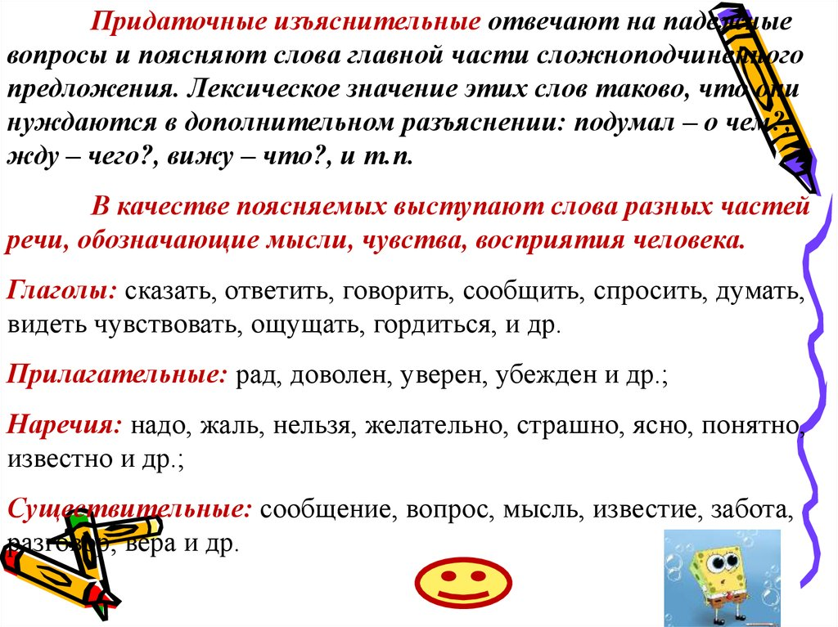

Словарное богатство русского языка (новые и заимствованные слова, синонимы, антонимы, омонимы, паронимы)

Слов в русском языке очень много. Словарное богатство пополняется новыми словами.
Новые слова – это неологизмы. Причиной появления новых слов служат возникновение новых вещей, постижение людьми новых явлений.
Заимствованные слова – это слова, которые вошли из других языков в русский язык в силу длительных экономических, политических, военных и культурных связей с другими народами. Например: вольность, мещанин (из польского языка), карандаш, утюг, сундук, башмак (из тюркского языка) и др.
Синонимы – это слова одной части речи, которые обозначают одно и тоже, но отличаются друг от друга оттенками лексического значения и употреблением в речи.
Синонимы составляют ряд слов, которые принято называть синонимическим рядом.
Например : свежий, чистый (снег), свежий, бодрый (человек), свежий, новый (стол).
Антонимы – это слова, противоположные по своему значению: молчать – говорить, утро – вечер, высокий – низкий.
Антонимы могут быть как разнокорневыми, так и однокорневыми.
Например: подземный – надземный, вливать – выливать, чёрствый –свежий.
Омонимы – называются слова одной и той же части речи, одинаковые по звучанию и написанию, но разные по лексическому значению.
Например: коса – коса, посол – должность дипломата, посол – соление чего-либо.
Паронимы (греч. para – возле + onyma – имя) – это однокоренные слова, близкие по звучанию, но не совпадающие в значениях: подпись – роспись, одеть – надеть, главный – заглавный.

Упражнение1.Вместо точек употребите один из паронимов, данных в скобках.
- Река Амударья … (протекает, утекает, затекает) рядом с Термезом.
- Группа студентов … (пришла, ушла, зашла) в археологический музей города Термеза на лекцию.
- За годы независимости Термез … (стал, устал, застал, перестал) еще краше.
Упражнение 2. Слова и словосочетания из скобок поставьте в нужной форме. Подчеркните синонимы.
Текст: Как я изучаю русский язык
Вы спрашиваете, как я изучаю русский язык. Наверное, как и все другие учащиеся. Каждый день я учу (новый) слова и повторяю старые, выполняю упражнения, читаю тексты. На занятиях я очень внимательно слушаю (наш учитель). Когда у меня есть вопросы, я спрашиваю (преподаватель) только по-русски.

Подберите антонимы к словам: больше, старый, есть.

Упражнение 3. Укажите ряд слов, которые является синонимами и антонимами.
А) добро, зло а) популярный, знаменитый
Б) бледный, неяркий б) весёлый, грустный
В) смелый, храбрый в) делать, совершать
Упражнение 4. Найдите в словаре значение слов:таит, чело, воля, душа, толпа, разлука, печаль.

Упражнение 5. Переведите на узбекский язык слова антонимы: ад – рай, начало – конец, правда – ложь, счастье – горе, будни – праздники, возможное – неизбежное, истина – ложь.
Задание 1. Прочитайте в чём заключаются богатство русского языка.
Русский язык один из мировых языков.
Чтобы представить себе богатство русского языка, обратимся к словарям русского языка. В однотомном «Словаре русского языка» С. И. Ожегова около 57 тысяч слов. В четырёхтомном «Толковом словаре русского языка» под редакцией Д. Н. Ушакова более 85 тысяч. В 17–томном «Словаре современного русского литературного языка» Академии наук 120 480 слов. В перечисленных словарях собраны слова литературного языка, языка художественных, публицистических произведений, печати, радио, наук и т.д. В этих словарях нет диалектизмов, то есть слов, известных в отдельных местностях и областях, и профессионализмов, то есть слов, употребляемых лицами какой-либо одной профессии. Попытку собрать все слова русского языка предпринял В. И. Даль. В его «Толковом словаре живого великорусского языка» более 200 тысяч слов. Даль работал над ним 47 лет! В этом словаре, кроме слов литературного языка, собраны слова местных наречий, говоров (диалектов).
Задание 2. Прочитайте высказывания о русском языке. Подготовьтесь записать их под диктовку.
1. Русский язык необыкновенно богат. (В.Белинский) 2. Для всего в русском языке есть великое множество хороших слов. (К.Паустовский). 3. Главный характер нашего языка состоит в чрезвычайной лёгкости, с которой всё выражается на нём. (А.Герцен) 4. Русский язык в умелых руках и опытных устах красив, певуч, выразителен, гибок, послушен, ловок и вместителен. (А.Куприн) 5. Берегите наш язык, наш прекрасный русский язык, этот клад, это достояние, переданное нам нашими предшественниками. (И.Тургенев).

Задание 3. Заполните схему «Почему?» на тему «Почему нужно учить русский язык?»
Схема «Почему?»:
1. Вы сами выбираете, какие пиктограммы использовать – кружки или прямоугольники. 2. Вы сами выбираете вид схемы – цепочки рассуждений: линейная, нелинейная, спираль.

Образец: Мы любим Русский язык, потому что он язык Пушкина .

Почему нужно учить русскийязык?

Задание4. Рассмотрите рисунок, который изображает дерево славянских языков, и ответьте на следующие вопросы.
- Сколько ветвей имеет дерево славянских языков? Назовите их.
- Перечислите славянские языки, которые входят в каждую из трех ветвей (групп).
- Назовите ближайших родственников русского языка. К какой группе славянских языков они относятся?
Толкование новых слов и словосочетаний
Государственный язык – язык, на котором ведется делопроизводство в органах государственной власти, учреждениях, на предприятиях и в организациях, на котором осуществляется судопроизводство, ведется обучение в учебных заведениях государства.
Язык межнационального общения – понятие, употребляемое по отношению к языку, на котором общаются граждане различных национальностей, проживающие в данном государстве или в какой-то определенной местности.

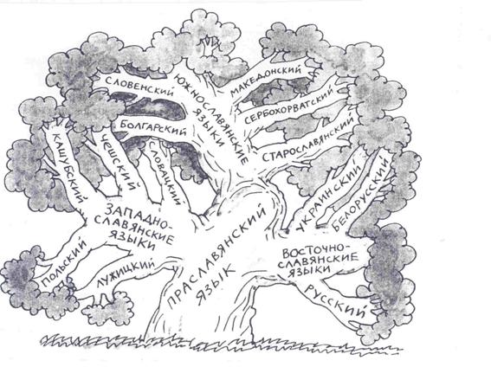

8-занятие.
Тема: 8. Выражение временных отношений в простом и сложных предложениях.
Выражение временных отношений в простом предложении.

Вопросы по теме.
- При помощи каких вопросов можно определить временные отношения?
- Какое место занимает железнодорожный транспорт?
- В чём его преимущество?
- Когда была создана национальная авиакомпания "Ўзбекистан ҳаво йўллари"?
- В чём роль и значение транспорта?
- Какие конструкции употребляются при выражении времени?

Глоссарий.

Русский язык | Узбекский язык | Английский яз
Многоотраслевой - состоящий из различных областей деятельности, науки, производства. | Ko'p tarmoqli - fan va texnika, turli sohalarda iborat. | Diversified-consistingof various areas of science and technology.
Научно-технический прогресс - прогрессивное развитие науки и техники благодаря научным открытиям и изобретениям. | Ilmiy va texnologik progress - ilmiy kashfiyotlar va ixtirolar orqali fan va texnologiyalarni izchil rivojlantirish. | Scientific and technological progress - the progressive development of science and technology through scientific discoveries and inventions.
Производство - общественный процесс создания материальных благ, охватывающий как производительные силы общества, так и производственные отношения людей. | Ishlabchiqarish – boylikni yaratish, ijtimoiy jarayon, odamlar jamiyatning samarali munosabatlari | Production - the social process of wealth creation, embracing both the productive forces of society and production relations of people.
Ресурсы - запасы, источники чего-нибудь. | Resurslar - inventarizatsiya, manbalari. | Resources - inventory, sources something.
Перспективный-имеющий хорошие перспективы, способный успешно развиваться в будущем. | Istiqbolli-kelajakda muvaffaqiyatli rivojlanish imoniga ega | Perspektiv-

В русском языке при выражение временных отношений в простом и сложном предложениях выделяетсяупотребление конструкций с предлогами до, перед, через… после… при обозначении соотношения действия во времени.
Например:Доотъезда на практику я хотел бы съездить домой.
Перед отъездом я попрощаюсь с друзьями. Вошёл в аудиторию до занятия (до того как началось занятие); перед тем как началось занятие; после занятия (после того как закончились занятия); во время занятия (когда шло занятие); Все нужно успеть сделать за два часа. Обстоятельства времени выражаются наречиями времени: сегодня, сейчас, завтра, ночью, утром, вечером, зимой, летом, обычно, сперва, давно, недавно, скоро, сначала, потом, ежегодно, однажды и др.
Звонок раздался через минуту. Анвар уехал учиться за границу на год. За неделю можно выучить много незнакомых слов.
Перед сном почисти зубы. Она рассказала эту историю за ужином. Между уроками школьники всегда отдыхают.
После занятий мы собираемся идти в кино. До еды полезно пить сок.
Мы встречаемся с друзьями по четвергам. Нельзя опаздывать к началу спектакля.
Для обозначения относительного времени часто употребляются сложные предложения с союзами когда, с тех пор как, до тех пор пока, после того как, в то время как.
Придаточная часть может стоять перед главной или после неё.
Например: Перед тем как делать уроки, я пошёл играть в теннис.
Я очнулся, когда уже совсем наступил вечер.
Союзы когда, в то время как, пока употребляются, если действия, названные в главной и придаточной частях, происходят одновременно. существительными и сочетаниями слов в предложномпадеже

Вопрос когда?
предлоги | Примеры
В | Прооперировать в четверг, в 2005 году, в юности, в  молодости, в начале семестра, в конце месяца, в начале года
На | На прошлой неделе, на рассвете, на закате, выписать на  этой неделе
По | По окончании, по возращении
При | При рождении, при поступлении в стационар

В русском языке при выражение временных отношений в простом и сложном предложенияхупотребление конструкций с предлогом при, с сочетаниями во время, в течение, на протяжении, в ходе, в процессе имеетособое значении при обозначении периода времени.
Например: Во время хлопка студенты, собирая хлопок, разговаривают по-английски. На протяжении столетия этот вопрос волнует наших ученых. Втечение многих лет я изучал труды Алишера Навои.
В процессе ознакомления текстом студент находил много примеров по своей теме.
1. В процессе обследования, терапевт задавал пациенту вопросы. — Терапевт назначил пациенту курс лечения, после того как были получены результаты анализов.
2. В течение месяца студенты сдали экзамены. — Когда студенты сдали экзамены, они уехали на каникулы.
3. Как только процедуры закончились, пациенты разошлись по своим палатам. — Пациенты разошлись по своим палатам, как только закончились процедуры.
4. С тех пор как мы переехали в этот город, моя жизнь изменилась.
— Моя жизнь изменилась, с тех пор как мы переехали в этот город.
Придаточные предложения времени указывают на время действия главного предложения и относятся обычно к сказуемому главного предложения. Придаточные предложения времени отвечают на вопросы: Когда? Как долго? С каких пор? До каких пор?
Простые предложения | СПП с придаточными времени | Вопросы
По окончании операции больного перевели в интенсивную палату. | Когда закончилась операция, больного перевели в интенсивную  палату. | Когда больного перевели в интенсивную палату?
До обследования больного беспокоили боли в области груди. | До того как больной обратился на обследование, его беспокоили боли вобласти  груди. | С каких пор больного беспокоили боли в области груди?

Придаточные предложения времени чаще всего соединяются с главным при помощи союза когда.
В главном предложении может стоять указательное слово тогда.

Лекция началась тогда, когда профессор зашел в лекционный зал.
В сложноподчиненном предложении придаточное времени может стоять перед главным предложением, в середине главного и после него.

- Проверьте себя, выполнив тренировочные упражнения.
Упражнение 1. Прочитайте предложения, раскрывая скобки, употребляя нужные предлоги.
- Володя пришел в университет … (десять минут) до звонка, а я опоздал и пришел … (пять минут) после звонка. 2. Мы приехали на вокзал … (пятнадцать минут) до отъезда поезда, но опоздали и приехали … (пять минут) после его отъезда. 3. Студенты начали повторять материал … (два месяца) до сессии. 4. … (минута) после звонка в зале наступила тишина. 5. Мы приехали … (пять минут) после отъезда товарищей.
Упражнение 2. Ответьте на вопросы, используя конструкции типа за час до …, через час после …
1) Когда вы обычно приезжаете в университет?
2) Когда студенты начинают готовиться к контрольной работе?
3) Когда он пришел на собрание?
4) Когда преподаватели входят в аудиторию?
5) Скоро наступит Новый год. Когда обычно поздравляют близких?
Упражнение 3. Прочитайте и дополните предложения. Используйте материалы для справок.
Образец: В условиях кризиса … . В условиях кризиса экономики нельзя совершать опрометчивых поступков.
- При условии поддержки … . 2. В случае необходимости … . 3. Вследствие транспортных пробок … . 4. На свое счастье … . 5. На удивление … . 6. Под нажимом … . 7. В любом случае … . 8. При любых обстоятельствах … . 9. При включении компьютера … .
Материалы для справок: он выполнит обязательства, аспирант защитит диссертацию, он не упал с обрыва, обратитесь к юристу, студент сдал экзамен, плохой работник выполнил план, тестируются все его устройства.
Главные города России, административное деление.
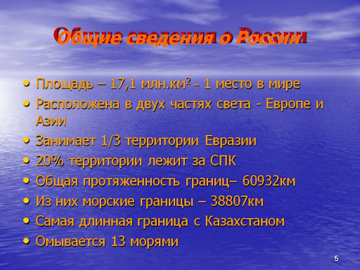

В состав Российской федерации входят: 21 республика, 6 краев, 49 областей, города федерального значения Москва и Санкт-Петербург, автономная область и 10 автономных округов.
Столица России — Москва (9000 тыс. чел.). Крупнейшие города: Санкт-Петербург (4600 тыс. чел.) Новосибирск (1600 тыс. чел.). Нижний Новгород (1500 тыс. чел.), Екатеринбург (1400 тыс. чел.), Самара (1300 тыс. чел.), Омск (1200 тыс. чел.), Челябинск (1100 тыс. чел.), Казань (1000 тыс. чел.), Пермь (1000 тыс. чел.), Уфа (1000 тыс. чел.), Ростов-на-Дону (1000 тыс. чел.), Волгоград (1000 тыс. чел.).
.Россия (Российская Федерация) располагается в Восточной Европе и Северной Азии и занимает первое место среди государств по площади (17 098 246 км²) и девятое место по численности населения (143 млн человек на начало 2013 г). Граничит с восемнадцатью странами и является многонациональным государством – на её территории проживает более 100 народностей.
Население - 146 293 111 человек (на 2014 год). Большая часть жителей России (около 80%) проживает в европейской части (Центральный, Южный, Северо-Кавказский, Северо-Западный, Приволжский, Уральский федеральные округа). Остальные 20% - в азиатской части России (Сибирский, Дальневосточный округа). Большинство населения проживает в городах - 75%.
Климат
Российская Федерация расположена в 4 климатических поясах: арктическом, субарктическом, умеренном и частично субтропическом. Чем дальше на восток, тем климат более континентальный. В европейской части страны с севера на юг сменяют друг друга зоны арктических пустынь, тундры и лесотундры, таежных лесов, смешанных лесов, лесостепи, степи и полупустыни.
Большая часть России расположена в умеренном климатическом поясе, хотя на части территорий господствует арктический и субарктический (65 % территории в районах Сибири и Дальнего Востока занимает вечная мерзлота), а также субтропический климат (черноморское побережье Кавказа). Огромные территории и климатические вариации дают удивительное разнообразие природных ландшафтов: Россия – это снежные просторы и карликовые деревья Севера, суровая сибирская тайга, привычные широколиственные леса и зелёные равнины, песчаные барханы пустынь и бескрайние степи, старые горы Урала и склоны Кавказа и Алтая, могучие реки и тихие лесные озёра, фантастические пейзажи Камчатки и влажные муссонные леса Дальнего Востока.
Средняя температура в январе может колебаться от +6 до -50 градусов Цельсия в зависимости от региона, в июле - от 1 до 25.
Географическое положение и природа
Россия расположена в Северном полушарии, на севере материка Евразия. Она омывается водами Тихого и Северного Ледовитого океанов, а также Балтийским, Чёрным, Азовским морями Атлантического океана и Каспийским морем, при этом обладая самой протяжённой береговой линией (37 653 км). Уральские горы и Кумо-Манычская впадина делят Россию на европейскую и азиатскую части, последняя включает в себя Северный Кавказ, Сибирь и Дальний Восток России.
70% суши занимают равнины и низменности, самые большие из которых - Восточно-Европейская равнина и Западно-Сибирская низменность. Горы расположены главным образом на юге и востоке: северные хребты Большого Кавказа (самая высокая вершина как гор, так и всей России - Эльбрус, 5642 м.), Алтай, Западный и Восточный Саяны, Становое нагорье и, конечно же, Уральские горы. На полуострове Камчатка расположен самый высокий вулкан Евразии - Ключевская Сопка (4750 м), также вулканами покрыты и Курильские острова на крайнем востоке.
Россия богата озерами и реками. Благодаря самому большому пресноводному озеру Байкал (31 700 кв. м.), страна считается одной из крупнейших по запасам пресных вод. В общей сложности поверхностные воды занимают 12,4% от территории России.
Более 40% территории РФ занимают леса, из них хвойные леса занимают половину от мировых. В составе флоры насчитывается около 25 000 видов растений, более 1300 видов позвоночных животных, что составляет 20,7% от мирового разнообразия. Здесь обитают такие редкие на настоящий момент животные, как снежный барс, сапсан, черный аист, филин, алтайский горный баран, беркут, амурский тигр, дрофа, гималайский медведь, остромордая лягушка, глухарь, белый медведь, гренландский кит, горбатый кит, зубр, ладожская нерпа и многие другие.
Природные достопримечательности России: уникальное озеро Байкал, Волга – самая длинная река Европы, Эльбрус – высочайшая вершина Европы, Ключевская сопка – один из самых высоких действующих вулканов в мире, озёра Карелии, вулканы и гейзеры Камчатки, и многое другое можно по праву называть уникальными природными объектами.
Языки России
Государственным языком Российской Федерации в соответствии со статьёй 68 Конституции является русский.
Народы России говорят более чем на 100 языках и диалектах, принадлежащих к индоевропейской, алтайской и уральской языковым семьям, кавказской и палеоазиатской языковым группам. Среди наиболее распространённых разговорных языков выделяются русский, украинский, белорусский, армянский, осетинский и немецкий (индоевропейская языковая семья), татарский, чувашский и башкирский (алтайская языковая семья), удмуртский, марийский и эрзянский (уральская языковая семья), чеченский, аварский и даргинский (нахско-дагестанские языки), кабардино-черкесский (абхазо-адыгская языковая семья). Русский язык является родным примерно для 130 млн граждан России (92 % населения России).
Валюта России
Денежная единица Российской Федерации — российский рубль.
Задание 1. Ответьте на вопросы.

1. Когда образовалось государство Русь? 2. Что изменилось в жизни русских людей после принятия христианства? 3. Какие древние русские города вы знаете? 4. Когда появилось книгопечатание на Руси? 5. Как называлось первое высшее учебное заведение в России? 6. Когда открылась Славяно-греко-латинская академия?

9-занятие.
ТЕМА № 9. Выражение соединения (присоединения), сравнения, сопоставления , противопоставления.
Лексическая тема: Образование в Узбекистане.
Личность и профессия.
Глоссарий
Русский язык | Узбекский язык | Английский язык
Магистр - вторая академическая степень, присуждаемая лицам, окончившим высшее учебное заведение и имеющим степень бакалавра, прошедшим дополнительный курс в течение двух лет, сдавшим специальный экзамен и защитившим диссертацию. | Magistratura darajasi ikkinchi akademik darajasini o'rta maktabni tamomlagan va bakalavr darajasiga ega bo'lgan shaxslar, ikki yil uchun qo'shimcha dars o'tib, maxsus ekspertiza va tezislar o'tdi uchun taqdirlandi. | The master's degree is the second academic degree awarded to persons who graduated from high school and has a bachelor's degree, passed an additional course for two years, passed a special examination and a thesis.
Бакалавр - первая академическая степень, присуждаемая лицам, прошедшим курс обучения в течение четырех лет, окончившим высшее учебное заведение, сдавшим экзамены по данной отрасли науки и защитившим дипломную работу. | Bakalavr darajasini olish - birinchi ilmiy daraja to'rt yil davomida o'quv uchragan shaxslar uchun taqdirlandi, ilm-fan sohasida ko'rikdan o'tib ega bo'lgan yuqori maktabni tamomlagan va bir doktorlik dissertasiyasini himoya qilgan. | Bachelors degree - first academic degree awarded to persons who have undergone training for four years, graduated from high school, who have passed examinations in the field of science and defended a thesis.
Навык - уменье, созданное упражнениями, привычкой. | Mahorat - qobiliyati, mashq, odattomonidanishlabchiqilgan. | Skill - skill created exercises a habit.
Наука - деятельность человека по производству новых знаний о мире и человеке, обладающих практической значимостью. | Fan- insonfaoliyati, dunyovainsonamaliyahamiyatgaega.haqidayangibilimlarishlabchiqarish | Science - human activities producing new knowledge about the world and man, having the practical importance.
Осваивать - вполне овладеть чем-нибудь, научившись пользоваться, распоряжаться, обрабатывать. | O'rganish - bir narsa, jarayoni, foydalanish, tasarruf uchun qanday o'rganish | To learn - it is to learn something, learning how to use, dispose of, process.
Познание - приобретение знаний, постижение закономерностей объективного мира, узнать полнее. | Bilish - bilim, yaxshiroq bilish vazifasi | Cognition - acquisition of knowledge, comprehension of the regularities of the objective world, to know better.
Просвещение - распространение знаний, образование. | Ta'lim - bilim, ta'lim. | Education - disseminating knowledge, education.
Профессия - основной род занятий, трудовой деятельности. | Kasb - asosiy kasb | Profession he main occupation, work.
Процесс - ход, развитие какого-нибудь явления, последовательная смена состояний в развитии чего-нибудь. | Bir narsa rivojlantirish bo'yicha shart-sharoitlar ba'zi hodisalar, ketma-ket o'zgartirish rivojlantirish | Process, the development of some phenomena, consecutive change of conditions in the development of something.
Специальность - отдельная отрасль науки, техники, искусства. | Mutaxassisligi - fan alohida bir bo'limi, texnologiya va san'at. | Specialty - a separate branch of science, technology and art.

Выражение соединения (присоединения), сравнения, противопоставления.

И, ни-ни | Приближался вечер, и предметы теряли свои контуры.  Ни голоса людей больше уже не слышалось, ни шум водопада не доходил до нас.
Зато | Он никогда не плакал, зато по временам находило на него дикое упрямство (И.Тургенев).
А | Отвечай же мне, а не то буду беспокоиться. (Пушкин).
Как, словно, будто | Гений живет в народе, как искра живет в кремне. (А.Виноградов).

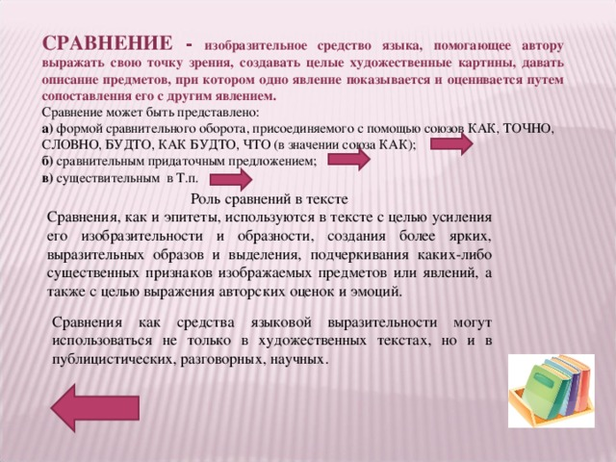

- Сложносочинённые (выражают отношения соединительные, противительные, разделительные)
- Сложноподчинённые (выражают отношения темпоральные, локальные, причинно- следственные и др.)
- Выделяются следующие виды придаточных предложений. По характеру включения различаются придаточные заместительные, занимающие место компонента предложения (Блажен, кто верует), придаточные возместительные, возмещающие семантически ненаполненное местоименное слово (Кто беден, тот тебе не пара.), и придаточные определительные, содержащие определение к именному компоненту главного (Читаю книгу, о которой говорят).
- Так же указываются следующие виды придаточных предложений (опорой для данной классификации служат коммуникативно-синтаксические функции)
- Придаточное субъекта (подлежащего) замещает или возмещает позицию субъектного компонента в именительном или косвенном падеже. Как разновидность возможность замещения или возмещения субъекта придаточным предложением субъектно-локативным. Придаточные со значением субъекта-каузатора также замещают или возмещают позицию подлежащего.

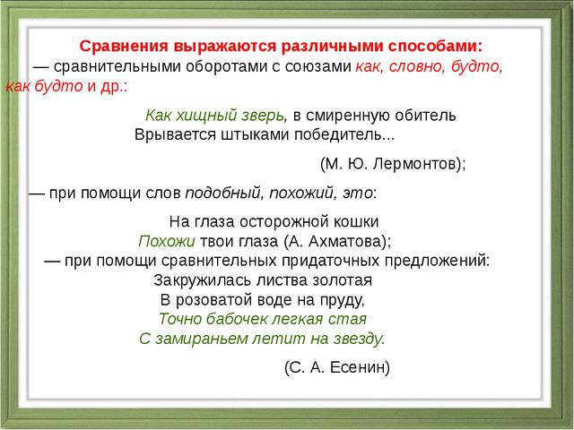

- Проверьте себя, выполнив тренировочные упражнения.
Упражнение 1. Поставьте подходящий по смыслу противительный союз.
1. Велик океан, ... и капля воды для него прибыль. 2. Ветра не было, ... в саду все падал и падали листья (Паустовский). 3. Я хотела почитать, ... у меня не было времени. 4. Всю ночь шел дождь, ... утром выглянуло солнце. 5. Наш район далеко от центра, ... в нем много зелени. 6. Ехали мы долго, ... успели обо всем поговорить.

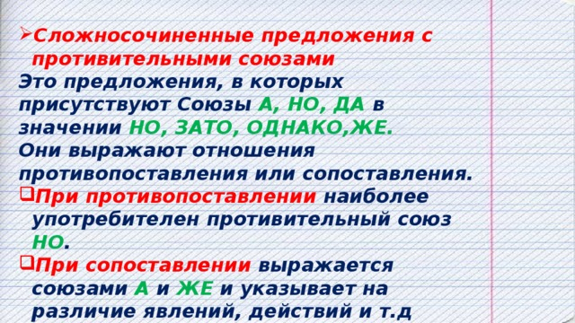

Упражнение 2. Дополните вторую часть пословицы, раскрывая скобки и связывая ее нужным союзом. Прокомментируйте пословицы.
1. Ученье - свет (неученье - тьма). 2. Труд кормит (лень - портит). 3. Гора с горой не сходится, (человек с человеком сойдется). 4. Не гордись званием, (гордись знанием). 5. Земля хоть и кормит (и сама есть просит). 6. Ешь пирог с грибами, (держи язык за зубами). 7. Близок локоть, (не укусишь). 8. Видит око далеко, (ум еще дальше).
Упражнение 3. Выразите свое неудовлетворение от того, что все ваши усилия, старания не дали или не дают положительного результата. Употребите союзы но, однако, как ни и глаголы стараться, стремиться, просить, хотеть, уговаривать, любить, уважать, жалеть, бояться.
О б р а з е ц: Как ни стремился он попасть в Большой театр, ему пришлось срочно уехать из Москвы, этого требовала служба. - Он хотел попасть в Большой театр, но все же вынужден был уехать из Москвы, этого требовала служба.
Задание 1. Прочитайте текст соблюдая нормы орфоэпии.
Образование в Узбекистане.
Огромные задачи, стоящие перед Республикой Узбекистан, предстоит решать тем новым поколениями молодёжи, которые сейчас учатся в школах, лицеях, колледжах и высших учебных заведениях.
Основное звено народного образования Республики Узбекистан составляет система непрерывного образования. Национальная программа по подготовке кадров предоставляет следующие виды образования:
Дошкольное образование, которое начинается с трёхлетнего возраста и продолжается до шести-семи лет и проводится в семье, в детском саду;
Начальное образование включает в себя с 1-го по 4-й класс и начинается с шести-семи лет;
Общее среднее образование ученики получают, обучаясь в 5-9-х классах.
Среднее специальное и профессиональное образование получают учащиеся, поступая в академические лицеи и профессиональные колледжи.
В высшие учебные заведения могут поступить юноши и девушки с 17-ти лет. Учёба в вузе продолжается не менее четырёх лет.
Высшее специальное образование делится на два этапа - бакалавриат и магистратура. Бакалавриат – это одно из направлений в получении базового высшего образования. Обучение на бакалавра продолжается не менее четырёх лет и завершается получением диплома о высшем образовании и приобретением специальности. Магистратура – высшее специальное образование по конкретной специальности на основе степени бакалавра продолжается в течение двух лет.
Дальнейшее образование молодые люди могут получать в аспирантуре, докторантуре. Послевузовское образование завершается защитой диссертации и присвоением ученой степени доктора наук.
Задание 2. Ответьте на вопросы («Мозговой штурм»).
1. Какие виды обучения предусматриваются системой непрерывного образования в Республике Узбекистан?
2. Какой срок обучения в университете?
3. Кого принимают в университет?
4. Получают ли студенты стипендию?
5. Какие факультеты имеются в вашем университете?
6. Какую специальность выбрали вы?

Задание 1. Прочитайте текст, состоящий из двух частей. Выделите основную мысль текста. При прочтении текста используйте метод «Инсерт».

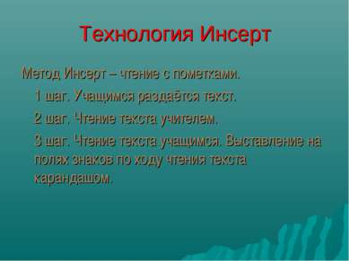

Личность и профессия
Близкие по значению и употреблению слова профессия и специальность имеют отличительные черты.
Профессия – это род занятий, определенная форма трудовой деятельности. Специальность – это отдельная отрасль науки, техники, производства, в которой человек работает. Люди одной профессии могут иметь разные специальности. Человек, имеющий профессию строителя, по специальности может быть бетонщиком, арматурщиком, сварщиком, каменщиком.
Современный список профессий содержит около 40 000 названий. Если бы каждый день, исключая выходные и каникулы, человек слушал бы рассказ только об одной профессии, чтобы узнать обо всех, ему понадобилось бы около 185 лет.
1. «Человек и природа». К этой группе относятся все профессии, связанные с природой. Это биологи, агрономы, цветоводы, экологи, геологи, гидрологи.
Психологи предложили простую и удобную классификацию всех 40 000 профессий.
Главным признаком профессии выделяют предмет труда, то есть то, чем работает человек. По этому признаку профессии делятся на пять групп.
2. «Человек – техника». К этой группе относятся профессии, предметом труда которых является техника. Это токарь, шофёр, машинист, механик, строитель.
3. «Человек – человек». К ней относятся профессии, связанные с общением людей – врач, учитель, воспитатель, тренер.
4. «Человек - знаковая система». Это профессии, в которых человек имеет дело со знаками. Для математика такими знаками являются математические символы, для переводчика - родной и иностранный языки, для бухгалтера – отчёты, документация.
5. «Человек – художественный образ». Эта группа объединяет людей, создающих эстетические ценности. Это музыкант, резчик по ганчу, писатель, маляр.
С помощью этого разделения психологи определяют, какую профессию может выбрать человек.
Главная гарантия правильного выбора профессии – в горячем желании и серьёзном отношении к выбранной профессии.

Задание 4. Знаете ли вы профессии? Заполните «Рыбий скелет»:
А) верхние «косточки» названия профессий;
Б) нижние «косточки» названия мест, где работают люди той профессии;

Задание 5. Прочитайте текст, вставляя нужные окончания.

Мой брат – экономист… . Он считается лучшим экономист… налоговой инспекции. Моя мать работает учительниц… . Старший брат стал инженер… . Он был способным физик… , когда еще учился в средней школе.
Я выбрал профессию учител… . А может быть, стать врач… ?

10-занятие.

ТЕМА № 10. Выражение определительных отношений в простом и сложных предложениях.
Лексическая тема:Духовность и культура спасут мир.
Традиции и обряды.
Глоссарий
Русский язык | Узбекский язык | Англий-ский язык
Эстетика - философское учение об искусстве как особом виде общественной идеологии, посвященная исследованию идейной сущности и форм прекрасного в художественном творчестве, в природе и жизни. | Estetika - ijtimoiy mafkura maxsus turi sifatida san'at falsafiy o'rganish, mafkuraviy mazmun-mohiyatini o'rganish va san'at chiroyli, tabiat va hayot shakllariga bag'ishlangan. | Aesthetics - the philosophical study of art as a special kind of social ideology, is devoted to the study of ideological essence and forms of the beautiful in art, nature and life.
Этика - одна из форм идеологии - учение о морали, её развитии, принципах, нормах и роли в обществе. | Etikamafkura shakllari – ahloq nazariyasi, jamiyat nirivojlantirish, tamoyillari, normalari va uning rollarda biri hisoblanadi. | Ethics is one of forms of ideology - the theory of morality, its development, principles, norms and roles in society.
Удачливый человек - везучий, счастливый человек. | Baxtli inson - baxtli, omadli inson. | Lucky man - a lucky, lucky man.
Сдержанный- владеющий собой, ровный. | Vazmin - o'zini, silliq. | Discreet - self, smooth.
Превосходить - превзойти, оказаться выше, сильнее, значительнее в каком-либо отношении. | Har qanday hurmat engib o'tish uchun, yuqoriroq, kuchliroq, katta bo'lishi uchun oshmasligi. | Exceed - to surpass, to be higher, stronger, greater in

Выражение определительных отношений в простом и сложных предложениях.
Определение является одним из 3 второстепенных членов предложения. Оно относится к существительному и отвечает на вопросы:
Какой? Который? Чей?
Определения бывают согласованные и несогласованные.
Согласованное определение может выражаться именем прилагательным, порядковым числительным, местоимением, причастием.
Например: Мой сосед купил новую машину. (прилаг.)
Первый семестр закончился (поряд. числ.).
Я люблю свою Родину (местоим.).
Сдай в библиотеку прочитанную книгу (прич.)
Согласованное определение в единственном числе согласуется с пределяемым словом в роде, числе и падеже, а во множественном числе - в числе и падеже.
Несогласованноеопределение выражается именами существительными в косвенных падежах без предлогов и с предлогами, неопределенной формой глагола, прилагательными в сравнительной степени.
Например: Над столом висит портрет (чей?) Улугбека. (без предлога, сущ.) Отец подарил мне костюм (из чего?) из шерсти. (с предлогом, сущ.) Дай мне, пожалуйста, карандаш (какой?) помягче. (прилаг. в сравн. степени) У Карима с детства была страсть (какая?) читать книги.
(неопр. форма глаг.)
неопределённая форма глагола – способность рассуждать, умение говорить,способность работать.
наречие - яйца всмятку.
Некоторые согласованные определения можно заменить несогласованными:
оркестровая музыка - музыка для оркестра
физическая лаборатория - лаборатория по физике
голубоглазая девочка - девочка с голубыми глазами оперный театр - театр оперы
деревянный стол - стол из дерева шерстяной костюм - костюм из шерсти
литовская валюта - валюта Литвы
Задание 3. Ответьте на вопросы, используя, данные в скобках.
- В каком обществе вы хотели бы жить? (цивилизованное)
- Какую книгу удалось вам купить? (интересная)
- Какого друга вы хотели бы иметь? (верный)
- Каким словам хочется верить? (искренние)
- О каких событиях можно прочитать в газетах? (последние)
- Каким специалистом вы хотели бы стать? (знающий)

Текст.Духовность и культура спасут мир.
Темы культуры и духовности в жизни людей связаны самым тесным образом. Культура рождает в человеке чувство благодарности к тем, кто рядом с ним, его современникам и к предшествующим поколениям — людям, создавшим духовные и материальные блага, которые так нужны нам сегодня. Проблему текста можно обозначить так. Человек должен проанализировать своё отношение к жизни и решить, есть ли в нём чувство благодарности, которое определит и его духовность, и его культуру. Человек, живя в социуме, пользуется тем, что наработано для него другими. Отвечать и конкретным людям, и всему обществу в целом человек сможет лишь своим созидающим трудом, своими усилиями и активным участием в делах страны. Речь идёт о человеке с высокойдуховностью, с богатой внутренней культурой. Но наше общество сегодня — это общество потребителей. О человеке часто судят не по его таланту, не по силе его духа, а по карьере, величине его банковского счёта, по его «креативности», то есть умению идти напролом. И по большому счёту благодарность — это умение и — главное! — желание делать людям добро, в чём бы их деятельность ни проявлялась. Толькотакие люди, строя добро, созидают будущее. И второе доказательство правильности позиции автора приведём из романа Л.Н. Толстого «Война и мир». Семья Ростовых по инициативе Наташи, жертвуя состоянием, спасает раненых в захваченной французами Москве. Они — люди с щедрой душой, истинныепатриоты, люди с богатой духовностью. «Красоту уносят годы, доброту не унесут». Доброта — это ещё и показатель духовности.

Задание 4. Составитьте кластер на тему Духовность.

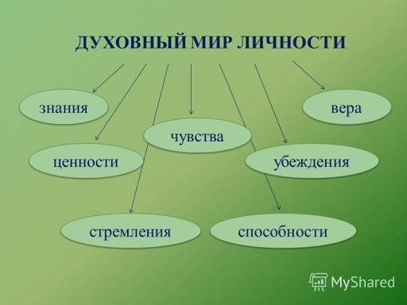

Задание 5. Метод «КТО БОЛЬШЕ». Придумайте как можно больше слов, используя буквы слова История.

И-идея, иметь,интервью,
С-
Т-
О-
Р-
И-
Я-

Традиции, обычаи и обряды узбекского народа
Традиции и обычаи узбекского народа складывались веками. Они весьма самобытны, ярки и многообразны, восходят к разным эпохам и религиям. Начало формирования культуры узбекского этноса относят к VI-VII векам до нашей эры, к тому времени, когда в долинах рек Амударья,
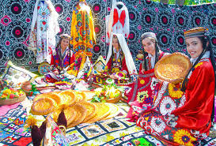
Сырдарья и Зарафшан кочевые племена перешли к оседлому образу жизни и создали свои первые государства. Бывшие кочевники основали поселения и города, привезя с собой обычаи и традиции, основанные на древних культах предков. Территория нынешнего Узбекистана – Междуречье, частями входившее в состав ранних государств – Хорезма, Согдианы, Бактрии – стала базой для формирования культуры, впоследствии ставшей основой культуры узбекского народа.
На протяжении веков традиции и обычаи узбекского народа оставались почти неизменными, несмотря на стремление многочисленных захватчиков навязать чуждую иноземную культуру. Наибольшее влияние на формирование обычаев и традиций узбекского народа оказали арабы, распространивших религию ислам по всей территории Средней Азии. Традиции ислама тесно переплелись с доисламскими верованиями и традициями, с местной культурой, прочно закрепились в быту и сознании узбекского народа.
Вековые обычаи и традиции узбеков бережно хранятся и передаются из поколения в поколение. Как и у многих азиатских народов, большинство праздничных узбекских обычаев связано с главными семейными торжествами: свадьбой и рождением ребенка . С этими событиями связано множество обрядов и ритуалов, задействованы родители, дети, братья, сестры, близкие и дальние родственники и даже соседи и гости – каждому отведена своя роль. В основе узбекских традиций – гостеприимство, почитание старших и коллективизм, особенно ярко проявляемый в махаллях (узбекских кварталах) – хранительницах вековых национальных устоев.

11-занятие.
ТЕМА № 11. Выражение пространственных отношений в простом
и сложных предложениях.
Лексическая тема: Виды информации.
Вопросы по теме.
1) На какие вопросы отвечают обстоятельства места?
2) На какие вопросы отвечают наречия места?
3) Какие предлоги употребляются при выражении пространственных отношений в простом предложении?
4) Что такое информация?
5)Какие виды информации вы знаете?
6 )Какие определения даны в словаре Ожегова о информации?
7) Какую роль играет информация в современном мире?
8)В какую эру вступает Мир?
Глоссарий
Русский язык | Узбекский язык | Английский язык
Навык - уменье, созданное упражнениями, привычкой. | Mahorat - qobiliyati, mashq,odat | Skill - skill created exercises a habit.
Каталог - составленный в определённом порядке перечень каких-нибудь однородных предметов. | Katalogba'zibirturdagiob'ektlarinialohidamaqsadidabirro'yxatigaolingan. | The directory is compiled in a particular order list of some homogeneous objects.
Деятельность - занятие, труд. | Faoliyati - ish, mehnat. | Activities - work, labor.
Актуальный - очень важный для настоящего момента. | Mazkur uchun dolzarb - juda muhim. | Topical - very important for the present.
Познание - приобретение знаний, постижение закономерностей объективного мира, узнать полнее. | Bilish - bilim, yaxshiroq bilish vazifasi-dunyo, | Cognition - acquisition of knowledge, comprehension of the regularities of the objective world, to know
Просвещение - распространение знаний, образование. | Ta'lim - bilim, | Education - disseminating knowledge, education.
Эрудированный - учёный, просвещённый, имеющий глубокие познания. | Erudite - olim, ruhlantirdi biri, chuqur bilimga ega bo'lgan. | Erudite - scholar, the enlightened one, having in-depth knowledge.

Определительные отношения в сложном предложении
Придаточные определительные предложения отвечают на вопросы какой? какая? какое? какие? Они определяют слово в главной части и обычно соединяются с ним союзными слова который (реже какой? чей?) Тонкая кишка имеет форму трубки, которая в поперечнике составляет около 47 мм, а в конце — около 27 мм
Союзные слова который согласуется с определяемым словам в роде и числе, например:. Поликлиника, которая открылась в новом микрорайоне, работаетдо
9 часов. На внутренней стенке ее находится продольная складка, в нижней части которой расположен большой сосочек двенадцатиперстной кишки. Ателье, которое открылось в новом микрорайоне, работает до 9 часов.
Кроме союзных слов-местоимений который, какой? чей?,в сложноподчинённых предложениях с придаточным определительным могут употребляться союзные слова- наречия где, куда, откуда.
Например: Мы приехали в город, в котором родился мой отец.
Союзное слова в котором в этом предложении может быть заменено наречием - союзным словам где, например: Мы приехали в город, где родился мой отец.
Придаточное определительное, относящееся к существительному, всегда находится после главного или внутри главного предложения.
К определительным придаточным близки придаточные, относящиеся к местоимениям (местоименно-определительные). Они отвечают на вопрос кто именно?
что именно? Например, Кто с пользою отечеству трудится, тот не разлучится (Тот – кто именно) Придаточные определительные отвечают
на вопросы какой ?какая? какое? какие?.
Они определяют слово в главной части и соединяются с ним союзным словом который(реже какой, чей и другие)
Придаточное определительное находится после определяемого слова главной части.
Союзные слова в СПП с придаточными определительными.
Союзные слова который согласуется со словом главной части в роде и числе. Падеж его зависит от того каким членом предложения придаточной части они являются. Кроме союзных слов – местоимений (который, чей, какой), в сложноподчинённых предложениях с придаточными определительными могут употребляться союзные слова –наречия где, куда, когда. Например: Последние годы жизни Хайям провёл в городе, котором он родился. Последние годы жизни провёл в городе, где он родился.
Задание 1. Вставьте нужный союз.
- Научное и литературное наследие Омара Хайяма,……..служило и служит человеку является яркой страницей в культуре народов мира.
- До сих пор покоряют читателей стихотворные строчки, в….поэт размышляет о мире, о жизни , о счастье и любви.

Математические исследования Хайяма,…. И теперь имеют большую ценность переведены на многие языки.
Выражение пространственных отношений в простом предложении
Обстоятельства места отвечают на вопросы где? куда? откуда? и выражаются:
1. наречиями места: Работу можно найти везде. Машина резко свернула налево. Голос слышался издалека.
2. существительными с предлогами: Мы остановились на опушке леса. Птичка перелетала с ветки на ветку. Ребята вернулись из похода довольные.
Обстоятельства места, отвечающие на вопрос где? чаще всего выражаются существительными:
а) в предложном падеже с предлогами в, на, при. На поле голубыми звёздочками светились васильки. Только в нашем озере водилась эта редкая рыба. При университете были организованы подготовительные курсы.
б) в творительном падеже с предлогами под, над, за: За городом был разбит чудесный парк. Над лесом поднялась стая птиц. Под полом слышались какие-то странные звуки.
в) в родительном падеже с предлогами у, около, возле. Около остановки притормозила красивая машина. Возле дома росло громадное дерево. Гостья нерешительно остановилась у порога.
Обстоятельства места, отвечающие на вопрос куда? чаще всего выражаются существительными:
а) в винительном падеже с предлогами за, под, на, в. Студенты отправятся на практику в школу. За стол садились по старшинству. Ключ обычно клали под порог. Книги поставили на полку.
б) в родительном падеже с предлогом до. До станции обычно добирались пешком.
в) в дательном падеже с предлогом к. Кошка подошла к двери и осторожно выглянула на улицу.
Обстоятельства места, отвечающие на вопрос откуда? выражаются существительными в родительном падеже с предлогами из, с, из-за, из-под. Собака вылезла из будки и лениво залаяла. Лыжники быстро скатились с горы. Из-под стола выскочил чумазый малыш. Солнце выглянуло из-за тучи.

Пространственные отношения в простом предложении
Где? | Куда? | Откуда?
В Ташкенте | В Ташкент | Из Ташкента
В университете | В университет | С университета
На площади | На площадь | С площади
За Самаркандом | В Самарканд | Из Самарканда

Где? | Куда? | Откуда?
ваптеке  в магазине напочте на стадионе  на факультете на работе  на станции на посту  на Кавказе в Сибири  вАзии  в саду  в лесу | в аптеку  вмагазин  на почту  на стадион  на факультет  на работу  на станцию | из аптеки  измагазина  с почты  со стадиона  сфакультета  сработы  со станции споста  с Кавказа  из Сибири из Азии

Задание 1.Спишите предложения, ставя вместо точек подходящие по смыслу обстоятельства места из слов для справок.
1. Несмотря на тяжёлые рюкзаки, альпинисты быстро поднимались … .
2. … от дороги тянется лес, … расстилается зелёное поле. 3. Башни замка были видны … . 4. Нельзя смотреть …, когда идешь над пропастью. 5. Вы идите …, а я буду встречать их … . 6. «Нет ли … более удобной дороги?» - спросил путник встречного человека.
Слова для справок: туда, вниз, здесь, верх, впереди, справа, издалека, слева.
Задание 2. Дайте ответы на вопросы где? куда? откуда?
Образец: Берег – на берегу, на берег, с берега.
Аптека, факультет, почта, школа, Кавказ, Урал, пост, север, Крым, улица, край, сад, вокзал, библиотека, лес, собрание, задание, завод, фабрика.
Задание 3. Ответьте устно на вопросы, используя слова и словосочетания, данные справа.
- Где хранятся книги? библиотека
- Где покупают продукты магазин
- Где оказывают медицинскую помощь? больница
- Где можно отправить посылку? почта
- Где проводятся соревнования? стадион
- Где вы смотрели спектакль? театр
- Где вы с ним встретились? остановка
- Где получают деньги? банк
- Где вы хотите побывать? Германия, Англия, Франция
- Где находится ваша аудитория? третий этаж
- Куда едут студенты? производственная практика
- Куда отправились туристы? экскурсия
- Куда вы идёте? музей
- Куда поставить цветы? ваза
- Откуда прилетел самолёт? Лондон, Париж, Берлин
- Откуда приехали гости? разные страны
- Откуда дул ветер? море, берег, восток

Задание 4. Ответьте на вопросы, используя обстоятельства места.
1. Где вы живёте? 2 .Где вы учитесь? 3. Где находится ваш институт? 4. Где работают ваши родители? 5. Где можно хорошо отдохнуть? 6. Куда пойти учиться? 7. Куда ты идёшь? 8. Куда его направили работать? 9. Куда идёт этот автобус? 10. Куда ты смотришь? 11. Куда положить вещи? 12. Куда делся ключ? 13. Откуда вы приехали? 14. Откуда слышится музыка? 15. Откуда звонили? 16. Откуда пришло письмо?

Виды информации.
Информация (informatio — осведомление, разъяснение, изложение) — в широком смысле абстрактное понятие, имеющее множество значений, в зависимости от контекста. В узком смысле этого слова — сведения (сообщения, данные) независимо от формы их представления. В настоящее время не существует единого определения термина информация. С точки зрения различных областей знания, данное понятие описывается своим специфическим набором признаков. Информация — совокупность данных, зафиксированных на материальном носителе, сохранённых и распространённых во времени и пространстве.
Толковый словарь русского языка Ожегова приводит 2 определения слова «информация»:
- Сведения об окружающем мире и протекающих в нем процессах, воспринимаемые человеком или специальным устройством.
- Сообщения, осведомляющие о положении дел, о состоянии чего-нибудь. (Научно-техническая и газетная информации, средства массовой информации — печать, радио, телевидение, кино).

- Виды информации: графическая или изобразительная, звуковая (акустическая), числовая, видеоинформация
Особым видом информации в настоящее время можно считать информацию, представленную в глобальной сети Интернет. Здесь используются особые приемы хранения, обработки, поиска и передачи распределенной информации больших объемов и особые способы работы с различными видами информации. Постоянно совершенствуется программное обеспечение, обеспечивающее коллективную работу с информацией всех видов.

Информация в современном мире.
Информация всегда играла чрезвычайно важную роль в жизни человека.
Общеизвестно высказывание о том, что тот, кто владеет информацией, тот владеет и миром. Иное сообщение стоит дороже жизни. По преданию, 13 сентября 490 года до н.э. греческий воин-гонец, прибежавший из Марафона в Афины, не останавливаясь в пути, упал замертво, но донес весть о победе над персами.
С давних времен сбор и систематизация сведений об окружающем мире помогали человеку выживать в нелегких условиях – из поколения в поколение передавался опыт и навыки изготовления орудий охоты и труда, создания одежды и лекарств. Информация постоянно обновлялась и дополнялась – каждое изученное явление позволяло перейти к чему-то новому, более сложному.
С течением времени роль информации в жизни человека становилась все существеннее. Нужно было изучать и понимать уже не только законы природы, но и понятия и ценности человеческого общества – литературу, искусство, архитектуру и т.д. Сейчас, в первой половине 21-ого века роль информации в жизни человека является определяющей – чем больше навыков и знаний он имеет, тем выше ценится как специалист и сотрудник, тем больше имеет уважения в обществе.
Познавая окружающий мир, человек постоянно имеет дело с информацией. Она помогает человеку правильно оценить происходящие события, принять обдуманное решение, найти наиболее удачный вариант своих действий. Интуитивно мы понимаем, что информация — это то, чем каждый из нас пополняет собственный багаж знаний.
Информация стала одним из важнейших стратегических, управленческих ресурсов, наряду с ресурсами - человеческим, финансовым, материальным. В современных условиях право на информацию и доступ к ней имеют жизненную ценность для всех членов общества.
Мир вступает в новую эру – информационную, в век электронной экономической деятельности, сетевых сообществ и организаций без границ. Приход нового времени радикальноизменит экономические и социальныестороны жизни общества.
12-занятие.
ТЕМА№ 12.. Выражение причинно-следственных отношений в простом и сложном предложениях.
Лексическая тема: Личность и общество.
Выдающиеся личности современности.
Глоссарий
Русский язык | Узбекский язык | Английский язык
Навык - уменье, созданное упражнениями, привычкой. | Mahorat - qobiliyati, mashq,odat | Skill - skill created exercises a habit.
Каталог - составленный в определённом порядке перечень каких-нибудь однородных предметов. | Katalogba'zibirturdagiob'ektlarinialohidamaqsadidabirro'yxatigaolingan. | The directory is compiled in a particular order list of some homogeneous objects.
Деятельность - занятие, труд. | Faoliyati - ish, mehnat. | Activities - work, labor.
Актуальный - очень важный для настоящего момента. | Mazkur uchun dolzarb - juda muhim. | Topical - very important for the present.
Познание - приобретение знаний, постижение закономерностей объективного мира, узнать полнее. | Bilish - bilim, yaxshiroq bilish vazifasi-dunyo, | Cognition - acquisition of knowledge, comprehension of the regularities of the objective world, to know better.
Просвещение - распространение знаний, образование. | Ta'lim - bilim, | Education - disseminating knowledge, education.
Эрудированный - учёный, просвещённый, имеющий глубокие познания. | Erudite - olim, ruhlantirdi biri, chuqur bilimga ega bo'lgan. | Erudite - scholar, the enlightened one, having in-depth knowledge.

Выражение причинных отношений в простом предложении.

Задание 1. Выражение причинных отношений в простом предложении
Мой друг успешно сдал экзамен благодаря тщательной подготовке.
Моя однокурсница не получила доступ к итоговой работе из-за пропуска текущего контроля.
З а п о м н и т е, что значения причины выражаются:  а) существительными:  -в родительном падеже с предлогами от, из-за, из, с, ввиду, вследствие, благодаря, в силу, в результате, по причине, за отсутствием:Из-за продолжительной болезни мне пришлось взять академический отпуск.  Он быстро устал с непривычки.  -в дательном падеже с предлогом по:  Он не заметил ошибку по рассеянности.  б) деепричастиями и деепричастными  оборотами: Волнуясь, он пропускал слова. | Sabab ma'nosi quyidagicha ifodalanishini  y o d d a t u t i n g:  от, из-за, с, ввиду, вследствие, благодаря, в силу, в результате, по причине, за отсутствием qo'shimchalaribilankelganqaratqichkelishigidagiotlarbilan: Благодаря заботам и терпению матери дети росли здоровыми.  - пoqo'shimchasibilankelganjo'nalishkelishigidagiotlarbilan: Он пропусти занятия по уважительной причине.  б) ravishdoshvaravishdoshoborotbilan: Опасаясь осложнения, больной обратился к врачу.

Причинно-следственные отношения в простом предложении

из-за + сущ. в Р.п.  вследствие + сущ. в Р.п.  ввиду + сущ. в Р.п.  в результате + сущ. в Р.п.  благодаря +сущ. в Д.п.  по + сущ. в Д.п.  в связи + сущ. в Т.п. | → | из-за болезни  вследствие неудачи  ввиду плохой погоды  в результате банкротства  благодаря бизнесу  по состоянию здоровья  в связи с экономической реформой

Мой друг успешно сдал экзамен благодаря тщательной подготовке.
Моя однокурсница не получила доступ к итоговой работе из-за пропуска текущего контроля.
Причинно-следственные отношения в простом предложении
из-за + сущ. в Р.п. из-за болезни
вследствие неудачи
ввиду плохой погоды
в результате банкротства
благодаря бизнесу
по состоянию здоровья
вследствие + сущ. в Р.п.
в связи с экономической реформой
ввиду + сущ. в Р.п.
в результате + сущ. в Р.п.
благодаря + сущ. в Д.п.
по + сущ. в Д.п.
в связи + сущ. в Т.п.
Значение причины в простом осложненном предложении может выражаться:
1)причастным или деепричастным оборотами, когда они имеют обстоятельственное значение, например: Например: Все тело точно окаменело, скованное чугунной болью.
2)адъективными оборотами: Например: Полный ощущения страха, больной вошел в кабинетстоматолога.
3)субстантивными оборотами: Например: Микробы, ввиду недостатка кислорода, быстро размножались вмикрофлоре.
Причинные союзы очень разнообразны по своей стилистической окраске. Союзы потому что, оттого что, так как, поскольку употребительны как в книжной, так и в разговорной речи. Союзы благодаря тому что, вследствии того что относятся книжной речи делового характера.
Союз ибо имеет книжную окраску. Он употребителен в научной и публицистической речи.

Задание № 1. Прочтите предложения, задайте к ним вопросы.
1.Всякий труд важен, ибо облагораживает человека.
2.Он не смог спать только потому, что испытывал слишком большую, волнующую радостьжизни.
3.Она радовалась свободе, была в восторге оттого, что могла одна ходить по городу.
4.Была грустная августовская ночь, - грустная потому, что уже пахлоосенью.
5.Из-за того что была пасмурная погода, мы не смогли наблюдатьвосходсолнца.
Задание №2 Составьте предложения со следующими предлогами и предложнымисочетаниями:
По причине, по незнанию, по вине, из вежливости, из любопытства, из любви, с голоду, со стыда, со страха.

Задание№3. Допишите придаточные предложения кглавным.
- Все были уверены в хорошем прогнозе заболевания, потомучто….
- Были проведены лабораторные исследования, потомучто…….
- Больному нельзя применять это лекарство, потомучто….
- Врач быстро начал делать искусственное дыхание, потому что….
- Новорожденному сделали клизму, потому что…….

Задание4.Вместо точек вставьте причинныйсоюз.
  - Человеческая личность должна быть крепка, как сталь, на ней всё строится.
А.ибо Б. ввидутогочто В. вследствие тогочто
  - …………мы встали очень рано и потом ничего не делали, этот день
казался очень длинным.
А.оттого что Б.ибо В. потомучто
Причинные отношения указывают на причину возникновения действия или признака, а также обоснование действия или состояния. Причинные отношения могут выражаться в простом, простом осложненном и сложном предложениях. В простом предложении причинные отношения могут быть формально невыраженными (В голове у меня от страха все сменилось).
Причинные отношения в сложном предложении могут выражаться:
1)Сложноподчиненным предложением, где придаточная часть содержит указание на причину или обоснование того, о чем говорится в главной части.
Например: Спортивные соревнования не состоялись, потому что была ненастная погода.
Причинные союзы очень разнообразны по своей стилистической окраске. Союзы потому что, оттого что, так как, поскольку употребительны как в книжной, так и в разговорной речи. Союзы благодаря тому что, вследствие того что относятся книжной речи делового характера. Союз ибо имеет книжную окраску. Он употребителен в научной и публицистической речи;
1.сложносочиненным предложением; Например: Каждая минута казалась ему драгоценной, и он не хотел терятьее.
2.бессоюзным сложным предложением; Например: Жечь костер в лесу опасно- можно погубить деревья. Он прекрасный профессионал: знает все тонкости своей специальности.
З а п о м н и т е, что значения причины выражаются:
а) существительными:
-в родительном падеже с предлогами от, из-за, из, с, ввиду, вследствие, благодаря, в силу, в результате, по причине, за отсутствием: Из-за продолжительной болезни мне пришлось взять академический отпуск.
Он быстро устал с непривычки.
-в дательном падеже с предлогом по:
Он не заметил ошибку по рассеянности.
б)деепричастиями и деепричастными
оборотами: Волнуясь, он пропускал слова.
Сложноподчиненные предложения с придаточными причины
Придаточные предложения причины раскрывают (обозначают) причину того, о чём говорится в главном предложении. Придаточные причины относятся ко всей главной части, имеют значение причины, отвечают на вопросы почему? по какой причине? отчего? относятся ко всему главному предложению и присоединяются к главной союзами потому что, оттого что, так как, ибо, благо, благодаря тому что, поскольку, тем более что и подобными.
Например: Они голодны, потому что их некому кормить, они плачут, потому что они глубоко несчастны (А. П. Чехов). Посылаю ей все слёзы в подарок, потому что не дожить мне до свадьбы. (И. Бродский) Всякий труд важен, ибо облагораживает человека. (Л. Т.) Благодаря тому что мы ставили каждый день новые пьесы, театр наш довольно охотно посещался. (А. Куприн)

Проверьте себя, выполнив тренировочные упражнения.
Упражнение 1. Употребите слова в скобках в нужном падеже с предлогом благодаря или из-за.
1. ... (новые направления) в искусстве была проведена выставка в городе Термезе. 2.... (недостаток) в организации открытие выставки не состоялось. 3. ... (применение) новых информационных технологий качество занятий улучшилось. 4.... (иностранные инвестиции) будет произведена реконструкция и техническое переоснащение действующего предприятия. 5. ... (болезнь) он не мог участвовать на встрече деловых людей. 6. ... (неопытность) он потерпел неудачу. 7. ... (отсутствие средств) он не мог начать свое дело. 8. ... (гид) вы можете познакомиться с достопримечательностями города. 9. Учащиеся могут правильно использовать оборудование ... (инструкция).
Упражнение 2. Употребите слова в скобках в нужном падеже с предлогом из-за или из.
1. Мне не удалось приобрести картину ... (отсутствие) денег. 2. Командировку пришлось отложить ... (болезнь). 3. Вы настаиваете на своем ... (принцип). 4. Фабрику не достроили ... (недоговоренность). 5.... (уважение) к руководителю фирмы я готов идти на уступки. 6. Многие африканские страны ... (климат) испытывают нехватку пахотных земель.
Упражнение 3. Поставьте слова, данные в скобках, в нужной форме.
1. Батальный жанр тесно переплетается с (исторический). 2. Баталисты изображают различные события и эпизоды из (военная жизнь). 3. Бытовой жанр изображает (обыкновенный, повседневный, житейский) события и сцены. 4. Портретный жанр имеет целью изображение (определенное лицо). 5. Систематическое образование лучше всего получить в том или ином (учебное заведение).
Упражнение 4. Перепишите, вставляя вместо точек предлог вследствие или ввиду. Слова, данные в скобках, поставьте в нужном падеже. Объясните выбор предлога.
1. ... (неблагоприятные погодные условия) задержался рейс «Термез-Москва». 2. ... (прибытие) правительственной делегации из России в аэропорту собрались журналисты и корреспонденты. 3. ... (расторжение контракта) фирма понесла значительные убытки. 4. ... (предстоящие валютные операции) корпорация менеджеров решила выкупить акции. 5. ... (сильная засуха) на многих полях пострадали посевы. 6. ...(предстоящие крупные соревнования) спортсмены усилили тренировки. 7. ... (болезни) не мог участвовать в бартерной сделке. 8. ... (землетрясение) многие здания очень пострадали. 9. ... (предстоящий симпозиум) руководители съехались в бизнес-центр.
Личность и общество. Понятие личности и ее свойств
Личность - система социально значимых качеств индивида, мера овладения им социальными ценностями и его способность к реализации этих ценностей. Как личность человек характеризуется уровнем развития его сознания, соотнесенностью его сознания с общественным сознанием, которое, в свою очередь, определяется уровнем развития данного общества. В свойствах личности проявляются возможности данного человека к участию в общественных отношениях.
Существенной стороной личности является ее отношение к обществу, к отдельным людям, к себе и своим общественным и трудовым обязанностям. Личность характеризуется уровнем осознанности своих отношений и их устойчивостью. Человек не рождается с готовыми способностями, интересами, характером и т.п. Эти свойства формируются при жизни человека, но на определенной природной основе. В биологической организации человека, в его природе заложены возможности будущего его психического развития. Но человеческое существо становится человеком только благодаря социальной наследственности - благодаря освоению опыта предшествующих поколений, закрепленного в знаниях, традициях, предметах материальной и духовной культуры, в системе общественных отношений. Развитие личности - это постоянное расширение ее возможностей и формирование новых потребностей.
Задание 5.Заполните «Т-схему» положительными или отрицательными чертами человеческого характера.
Т-схема
- универсальный графический органайзер для записи двойных (да/нет, за/против) или сравнения 2-х аспектов одной концепции/ информации.
- Это сравнительная таблица.
- Развивает навыки критического мышления.
- Применяется в заключительной лекции/по завершению тематической.

За отведенное время индивидуально/в парах заполняют схему: в левой ее стороне пишут причины «за», а в правой – причины/факторы и пр., противоположные («против») идеям, изложенным в левой стороне.

Агрессивность, порывистость, хаотичность, внезапность, поспешность, смелость, прямота высказываний, настойчивость, упрямство, неторопливость, неповоротливость, поспешность, практичность, жадность, умение сделать многое, лень, осторожность, неуверенность, сообразительность, общительность, лукавство, любопытство, любознательность, разговорчивость, болтливость, ловкость, мошенничество, жажда информации, злопамятность, тиранство, умение защититься, заботливость, чувство собственного достоинства, высокомерие, желание показать самое лучшее.

Положительные черты характера | Отрицательные черты характера

Из жизни замечательных людей Востока.
Алишер Навои
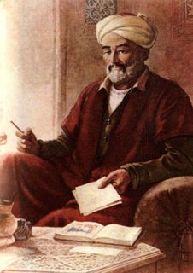
Низамаддин Мир Алишер Навои (1441-1501) – выдающийся узбекский поэт, убежденный гуманист, мыслитель, государственный деятель.
Алишер Навои родился 9 февраля 1441 года в семье известного государственного чиновника, Гиясаддина Кичкине в Герате. Отец Алишера – выходец из известного монгольского племени Барлас, был дружен с другими тимуридскими семьями, составлявшими элиту власти в городе.
Навои получил хорошее всестороннее образование, свои «университеты» юноша проходил в Герате, Самарканде, Мешхеде. Одним из любимейших учителей юногоАлишера был Джами – знаменитый поэт и философ того времени, который разглядел его художественный дар, и в дальнейшем остался верным другом и единомышленником.
Как поэт, Навои проявил себя уже в 15 лет, причем писал он одинаково хорошо как на фарси, так и на тюркском.
Когда к власти пришел Хусейн Байкара, сам поэт и приверженец искусств, Навои был срочно призван ко двору мулазимом (приближенным) правителя, а в 1469 году получил первую должность – хранитель печати. В 1472 году Алишер получил повышение и был назначен визирем (советником), награжден титулом эмира.
На своем посту Алишер Навои оказывал большую помощь музыкантам, поэтам, художникам, калиграфам, пользовался огромной популярностью среди народа.
По инициативе Навои в Герате было развернуто масштабное строительство. На берегу городского канала Инджил построили общественный научно-просветительский комплекс: библиотека, медресе,ханака, больница.
Жил Алишер Навои на удивление, очень скромно. Являясь приверженцем суфийского ордена Накшбанди, он вел аскетическое существование, никогда не был женат и не имел наложниц.
После возвращения домой поэт полностью погрузился в творческую деятельность - единственное, что доставляло ему настоящее удовольствие, и умер 3 января 1501 года на 61 году жизни.
Таким образом, творчество поэта оказало неоспоримое воздействие на развитие не только узбекской, но и других тюркоязычных литератур.
Задание6 . Обсудите содержание текста. Дайте ему название

13-занятие
Тема № 13. Выражение условных и уступительных предложений в простом и сложном предложениях.
Лексическая тема: Экологические катастрофы современности.

Глоссарий
Русский язык | Узбекский язык | Английский язык
Гипотеза - научное предположение, выдвигаемое для объяснения каких-либо явлений. | Taxmin - ilmiytaxmin, harqandayhodisalarnitushuntirishuchunilgarisurilgan. | Hypothesis - the scientific assumption put forward to explain any phenomena.
Загалактический космос - межзвездное пространство космоса за пределами Млечного пути, то есть за пределами Солнечной системы. | Oraliq Agalactiei - sutli yo'l orqasida koinot kosmik changdan, ya'ni Quyosh tizimi tashqarisidagi. | Agalactiei space - interstellar space of the cosmos beyond the milky way, i.e. outside the Solar system.
Клонирование - выращивание новых идентичных клеток или организмов от общего предка путем бесполого размножения. | Cloning - xil hujayralar yoki asexual ko'paytirish orqali oddiy bir bo'lsa boshlab organizmlarning ishlab chiqarish. | Cloning - production of identical cells or organisms from a common ancestor by asexual reproduction.
Наука - деятельность человека по производству новых знаний о мире и человеке, обладающих практической значимостью. | Fan- insonfaoliyati, dunyovainsonamaliyahamiyatgaega.haqidayangibilimlarishlabchiqarish | Scientific and technological progress - the progressive development of science and technology through scientific discoveries and inventions.
Science - human activities producing new knowledge about the world and man, having the practical importance. | Ilmiy va texnologik progress - ilmiy kashfiyotlar va ixtirolar orqali fan va texnologiyalarni izchil rivojlantirish. | Scientific and technological progress - the progressive development of science and technology through scientific discoveries and inventions.
Обсерватория - здание, оборудованное для астрономических, метеорологических и подобных наблюдений. | Observatoriyabirqurilishastronomik, meteorologikvaboshqashungao'xshashkuzatuvlaruchunjihozlangan. | Observatory a building equipped for astronomical, meteorological and other similar observations.

Условныеотношения относятся к обстоятельственным отношениям, т.е. к отношениям, характеризующим (определяющим) действия. К условным относятся конструкции, в которых зависимый компонент указывает на условие осуществление того, о чем сообщает главный компонент. Зависимый компонент обычно отвечает на вопросы при каком условии? в каком случае? в случаечего?

Выражение условных отношений в простом предложении.
Форма выражения | Примеры
1.Имя существительное с предлогами при, без, по, с  - Предложные сочетания в случае,при условии  - Частицы только,лишь | При желании найти доказательства не трудно.  В случае соблюдения постельного режима можно добиться польного выздоравления.  Только при соблюдении гигиенических норм можно делать операцию.

Условные отношения в сложном предложении.
Предложно-падежные конструкции со значением условия иногда могут быть заменены придаточной частью сложноподчиненного предложения с союзом если. | Shart ma'nosini anglatgan kelishik qo'shimchali qurilmaесли bog'lovchili qo'shma gapning ergashgan qismi bilan almashtirilishi mumkin.
С р а в н и т е:
При взгляде на карту можно увидеть громадное пространство, занятое водой. - Если взглянуть на карту, можно увидеть громадное пространство, занятое водой.
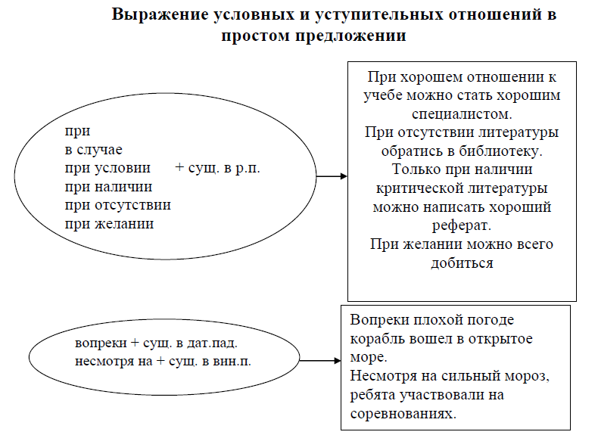
Задание 1. Замените союз если союзом если бы, глагол поставьте в нужной форме.
1.Я буду рад, если закончу работу вовремя.
2. Если больной будет выполнять все советы врача, он поправится быстро.
3.Брат будет рад, если мы зайдем к нему.
4. Хорошо, если он согласится принять участие в нашем конкурсе. 5) Мой друг удивится, если встретит нас вместе. 6) Если я успешно завершу учебный год, то поеду отдыхать в горы.

Задание 2.Перепишите текст, употребляя в нужной форме данные в скобках слова со словами перед или после.
ПРИМЕТЫ ПОГОДЫ
Многие явления в природе помогают предсказывать погоду. Если (закат) у горизонта долго держится красная полоса - (это) на другой день будет ясная погода. (Туман) обычно бывает солнечная погода. (Дождь) цветы сильно пахнут, ласточки летают над землей. Обильная роса бывает только (восход) солнца. Если на небе появилась радуга, значит где-то прошел дождь, так как радуга появляется только (дождь).

Задание 3.Составьте кластер слова «Времена года» по образцу.

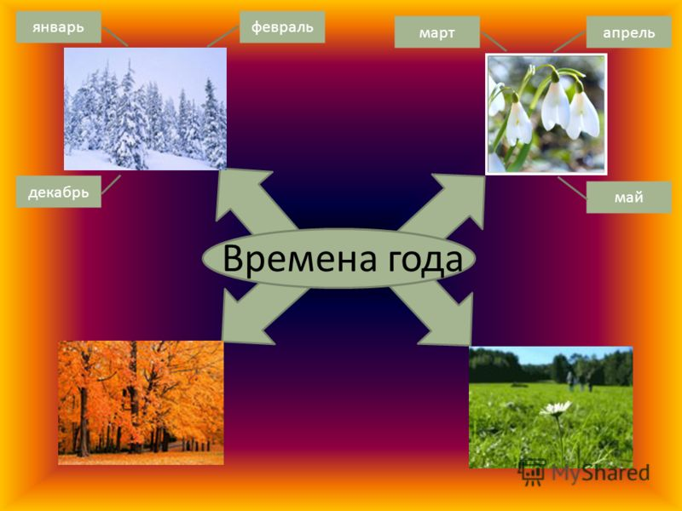

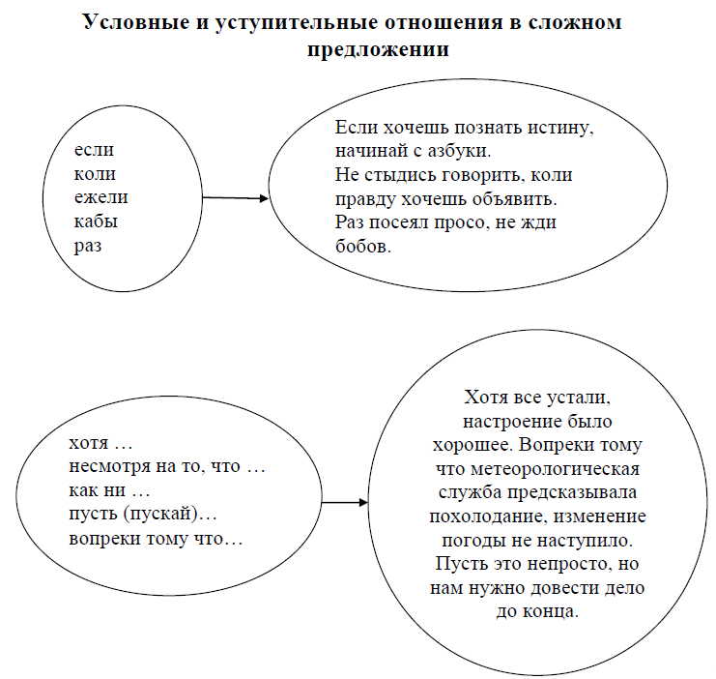
⁠Реальное условие | ⁠Нереальное условие
⁠Если… то…  Если мы поедем на экскурсию, то предупредим вас заранее. | ⁠Если бы … то бы + глагол прош. вр.  Если бы мы поехали на экскурсию,  то то предупредили бы вас заранее.
⁠Сложное предложение  Если... то... / если бы… то бы..  Если вы решите задачу успешно, то получите зачёт.  Если бы вы решили задачу успешно, то вы бы получили зачёт. | Простое предложение  При + предл. падеж  При успешном решении задачи вы получите зачёт.  При успешном решении задачи вы бы получили зачёт.

Задание 4. Вставьте вместо точек глагол прошедшего
времени.
1.Я ждал, пока друг не …..( кончать, кончить) свою работу. 2. Гузаль повторяла новые слова много раз, пока не …..( запоминать, запомнить ) их. 3. Пока мы … ( готовиться, подготовиться) к докладу, Саида читала учебник физиологии. 4. Пока я …. (читать, прочитать) учебник, Рахматулла подготовил реферат. 5. Все сидели у телевизора, пока …. ( выздоравливать, выздороветь). передать) футбольный матч. 6. Брат лежал в больнице,
Современные экологические катастрофы
Крупные катастрофы, уже разорившие и продолжающие разорять современный мир, происходят от нежелания человека считаться с законами природы, от нежелания понять, что голод нельзя утолить, опустошая землю. (Ж. Дорст)
Безусловно, одной из наиболее актуальнейших тем современного человечества, является вопрос решения экологических проблем. Но прежде чем приступить к его обсуждению, необходимо найти причину возникновения, а также пути её устранения, чтобы не совершить ошибок в будущем.
Aральская экологическая катастрофа
Аральское море — бессточное солёное озеро в Средней Азии, на границеКазахстана и Узбекистана. С 1960-х годов XX века уровень моря (и объём воды в нём) быстро снижается вследствие забора воды из основных питающих рек Амударья и Сырдарья. До начала обмеления Аральское море было четвёртым по величине озером в мире. Чрезмерный забор воды для полива сельскохозяйственных угодий превратил четвертое в мире по величине озеро-море, прежде богатое жизнью, бесплодную пустыню. То, что происходит с Аральским морем – настоящая экологическая катастрофа, вина за которую лежит на Советской власти.
В настоящий момент высыхающее Аральское море ушло на 100 км от своей прежней береговой линии возле города Муйнак в Узбекистане. Одна из крупных экологических катастроф нашего времени произошла в
Приаралье и связана с падением уровня Аральского моря.
Площадь Аральского моря до падения его уровня, в 60-х годах ХХ века, составляла 68,32 тыс. кв. км, в том числе 66,09 тыс. кв. км - площадь водного зеркала и 2,23 тыс. кв. км - площадь островов. Максимальная глубина моря была 69 м, а объем водной массы составлял около 1066 куб. км. хозяйственное использование Арала было связано в первую очередь с рыбным промыслом Уловы достигали 400-500 тыс. центнеров. по морю осуществлялось судоходство.
Задание 5. Прочитайте текст, дополняя его уступительными союзами:
хотя…; несмотря на то, что …
Египетские пирамиды расположены недалеко от Каира и тянутся на десятки километров. … эти пирамиды сложены из огромных каменных глыб, они не соединены между собой раствором. Самая большая из них – пирамида Хеопса и сейчас является одним из прочных сооружений, … она построена 5 тыс. лет назад. …прошли уже тысячелетия, пирамиды и сегодня поражают всех своим величием и мастерством их создателей.
Задание 6. Дополните пропущенные предложения.

1) Хотя он все рассказывал откровенно, … 2) Хотя он слушал лекцию внимательно, … 3) Несмотря на то, что была плохая погода, … 4) Несмотря на то, что он старался … 5) Если к тебе пришли гости, …

6) Хотя ты занимаешься живописью, … 7) Если вам необходимо законспектировать статью, … 8) Несмотря на то, что он старался …

9) Если при чтении текста встретилось незнакомое слово … 10) Хотя была ранняя весна, … . 11) Несмотря на то, что пошел дождь … 12) Хотя в библиотеке заниматься было удобно, …
Задание 7. Метод «Кто больше?». Придумайте как можно больше слов, используя буквы слова «ЗЕМЛЯ».
З –
Е –
М –
Л –
Я –
Задание 8.Составьте кластер слова «Земля» » по образцу.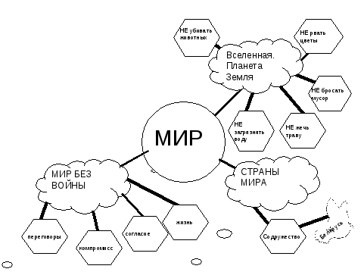

14-занятие
ТЕМА № 14. Выражение целевых отношений в простом и сложном предложениях.
Лексическая тема: Спорт, физкультура и путешествие – неотъемлемая часть жизни.
Глоссарий
Русский язык | Узбекский язык | Английский язык
Актуальный - очень важный для настоящего момента. | Mazkur uchun dolzarb - juda muhim. | Topical - very important for the present.
Многоотраслевой - состоящий из различных областей деятельности, науки, производства. | Ko'p tarmoqli - fan va texnika, turli sohalarda iborat. | Diversified - consisting of various areas of science and technology.
Навык - уменье, созданное упражнениями, привычкой. | Mahorat - qobiliyati, mashq, odattomonidanishlabchiqilgan. | Skill - skill created exercises a habit.
Наука - деятельность человека по производству новых знаний о мире и человеке, обладающих практической значимостью. | Fan- insonfaoliyati, dunyovainsonamaliyahamiyatgaega.haqidayangibilimlarishlabchiqarish | Science - human activities producing new knowledge about the world and man, having the practical importance.
Профессия - основной род занятий, трудовой деятельности. | Kasb - asosiy kasb | Profession he main occupation, work.
Специальность - отдельная отрасль науки, техники, искусства. | Mutaxassisligi - fan alohida bir bo'limi, texnologiya va san'at. | Specialty - a separate branch of science, technology and art.
Способность - природная одарённость, талантливость. | Qobiliyati - tabiiy iqtidor, iste'dod. | Ability - natural talent, talent.
Эрудированный - учёный, просвещённый, имеющий глубокие познания. | Erudite - olim, ruhlantirdi biri, chuqur bilimga ega bo'lgan. | Erudite - scholar, the enlightened one, having in-depth knowledge.

Целевые отношения относятся к обстоятельственным отношениям, т.е. к отношениям, характеризующим (определяющим) действия. К целевым относятся конструкции, в которых зависимый компонент указывает на цельосуществления
того, о чем сообщает главный компонент. Зависимый компонент обычно отвечает на вопросы зачем? с какой целью? в целяхчего?

Выражение целевых отношений в простомпредложении.

Форма выражения | Примеры
1.Имя существительное с предлогами для , в,  2. Предложные сочетания в целях, при условии | Для получения правильного результата необходимо провести опытное испытания .  В целях полной стерилизации операционную необходимо  продезинфицировать.
ЗАПОМНИТЕ!
Выражение целевых отношений В простом предложении обстоятельства цели могут выражаться следующими средствами.
1.Существительное в Т.п. с предлогом за после глаголов движения. Нина пошла в магазин за хлебом.
2. Отглагольное существительное в Р.п. с предлогом для. Мощные телескопы были созданы для изучения звёзд.
3.Инфинитив после глаголов движения. Я приехал в Россию учиться.
В сложном предложении придаточное предложение присоединяется к главному при помощи союзов чтобы, для того чтобы.
Иностранные студенты приехали в Россию для того, чтобы получить высшее образование.

ЗАПОМНИТЕ!
В простом предложении значение условия выражается словосочетаниями со следующими предлогами.
1.Предлог с+Т.п При каком условии вы можете выполнить эту работу в указанный срок? Я могу выполнить работу в указанный срок только с вашей помощью.
2.Предлог при+П.п. При каких условиях можно добиться серьёзных успехов? Можно добиться серьёзных успехов только при большом желании и трудоспособности. 3.Предлог без+Р.п. При каких условиях на Земле может наступить энергетический голод? На Земле может наступить энергетический голод без использования атомной энергии. В сложном предложении придаточное выражает условие, при котором совершается действие, и присоединяется к главному с помощью союза если.

Задание 1. Прочитайте текст. Перескажите его содержание.
Спорт, физкультура и путешествие – неотъемлемая часть жизни.

Мы с вами не сделаем большого открытия, если разделим такие понятия, как спорт, имея в виду спорт высших достижений, и физкультуру, как массовое занятие спортом. Физкультура приемлема для широких слоев населения, начиная с детских лет и вплоть до преклонного возраста. Общее состояние здоровья человека зависит во многом от его занятий физкультурой. Человек, который регулярно ею занимается, продлевает свою жизнь на десятки лет, потому что движение - уход от многих заболеваний, в частности, сердечно-сосудистых, нервно-психологических. И это доказано медициной, об этом написано немало научной и занимательной литературы.
Человек, занимающийся физкультурой, более динамичен, самоорганизован, активен. Заставляя себя заниматься физкультурой, мы приучаемся преодолевать различные личные слабости, например, леность. И этим в себе воспитываем силу воли.
Конечно, многие бывают не склонными к активным физическим занятиям, а потому надо порою их к этому «подталкивать», умело вовлекать в занятия физкультурой. Для этого у нас работают многочисленные спортивные организации, клубы, другие заведения
СПОРТ
Все знают поговорку: «Солнце, воздух и вода - наши лучшие друзья». Каков ее смысл? Если хочешь быть здоров, побольше бывай на природе, закаляйся, занимайся спортом.
Человек, занимающийся спортом, отличается крепким здоровьем, физической силой и постоянным стремлением к победе.
В настоящее время существует много видов спорта, и успех в каждом из них невозможен без постоянных тренировок, правильного режима занятий и отдыха.
С глубокой древности среди народов мира проводятся различные спортивные соревнования.
Для тренировочных занятий и соревнований строятся специальные спортивные сооружения, первые из которых существовали еще в античном мире: площадки для занятий гимнастикой, бассейны, стадионы, ипподромы и цирки.
Выражение «Если хочешь быть здоров» мы обычно продолжаем словом «Закаляйся!». И, действительно, тот, кто любит солнце, воздух и воду, регулярно занимается спортом, чувствует себя лучше, выглядит красивее, стройнее других.
Не зря спорт с древних времен играл большую роль в жизни людей. Развитые мышцы помогают во много раз активнее и полнее функционировать органам пищеварения, дыхания и кровообращения.
Однако еще важнее при этом воспитание чувств. Лозунг древних греков «В здоровом теле - здоровый дух» предполагает гармоничное развитие души и тела.

Задание 2. Объясните смысл поговорок: «Солнце, воздух и вода - наши лучшие друзья!»; «Если хочешь быть здоров - закаляйся!»; «В здоровом теле - здоровый дух».
Задание 3. Ответьте на вопросы (метод «Мозговой штурм»):
1. Скажите, какие самобытные народные виды спорта существуют в нашей стране?
2. Какие спортивные сооружения имеются у нас в Термезе?
Задание 4. Расскажите о какой-либо народной спортивной игре, используя данные конструкции. Запишите свой рассказ.
Имеется (с давних времен), существует (с глубокой древности), программа (включает что?, содержит что?), игры (проходят как часто?), встречи, турниры (проводятся где?).
Задание 5. Расскажите о своем любимом виде спорта. В рассказе используйте данные конструкции. Запишите их.
Иметь (сильный характер, стремление к победе), обладать (умом, силой, ловкостью, выносливостью), программа включает (тренировки, занятия, подготовку).
Упражнение 2. Выпишите из текста «Спорт» простые предложения, которые можно заманить сложноподчиненными с придаточными определительными.
Упражнение 3. Составьте «Кластер» на тему «Спорт». О б р а з е ц:

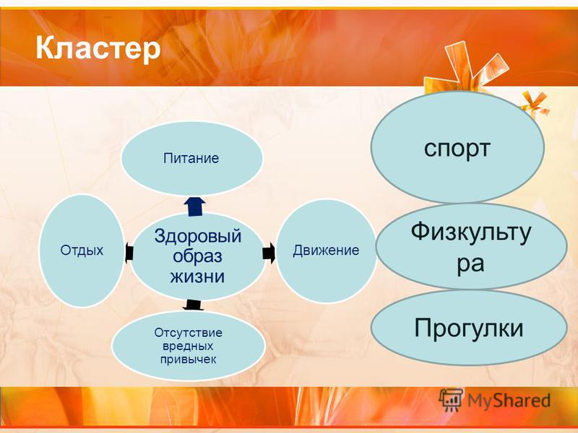

Экскурсия и туризм.
Экску́рсия — коллективное посещение достопримечательных мест, музеев и прочих мест с учебными или культурно-просветительскими целями; часто сочетается с туризмом. Показ объектов происходит под руководством квалифицированного специалиста — экскурсовода, который передаёт аудитории видение объекта, оценку памятного места, понимание исторического события, связанного с этим объектом. Экскурсии могут быть как самостоятельной деятельностью, так и частью комплекса туристских услуг.
Туризм — временные выезды (путешествия) граждан Российской Федерации, иностранных граждан и лиц без гражданства (далее — лица) с постоянного места жительства в лечебно-оздоровительных, рекреационных, познавательных, физкультурно-спортивных, профессионально-деловых, религиозных и иных целях без занятия деятельностью, связанной с получением дохода от источников в стране (месте) временного пребывания.
Турист — лицо, посещающее страну (место) временного пребывания в лечебно-оздоровительных, рекреационных, познавательных, физкультурно-спортивных, профессионально-деловых, религиозных и иных целях без занятия деятельностью, связанной с получением дохода от источников в стране (месте) временного пребывания, на период от 24 часов до 6 месяцев подряд или осуществляющее не менее одной ночевки в стране (месте) временного пребывания.

15-занятие
ТЕМА № 15.Стили речи. Функциональные стили речи.

Глоссарий
Русский язык | Узбекский язык | Английский язык
Гипотеза - научное предположение, выдвигаемое для объяснения каких-либо явлений. | Taxmin - ilmiytaxmin, harqandayhodisalarnitushuntirishuchunilgarisurilgan. | Hypothesis - the scientific assumption put forward to explain any phenomena.
Загалактический космос - межзвездное пространство космоса за пределами Млечного пути, то есть за пределами Солнечной системы. | Oraliq Agalactiei - sutli yo'l orqasida koinot kosmik changdan, ya'ni Quyosh tizimi tashqarisidagi. | Agalactiei space - interstellar space of the cosmos beyond the milky way, i.e. outside the Solar system.
Клонирование - выращивание новых идентичных клеток или организмов от общего предка путем бесполого размножения. | Cloning - xil hujayralar yoki asexual ko'paytirish orqali oddiy bir bo'lsa boshlab organizmlarning ishlab chiqarish. | Cloning - production of identical cells or organisms from a common ancestor by asexual reproduction.
Наука - деятельность человека по производству новых знаний о мире и человеке, обладающих практической значимостью. | Fan- insonfaoliyati, dunyovainsonamaliyahamiyatgaega.haqidayangibilimlarishlabchiqarish | Scientific and technological progress - the progressive development of science and technology through scientific discoveries and inventions.
Стили речи.
Функциональные стили речи — исторически сложившаяся система речевых средств, используемых в той или иной сфере человеческого общения; разновидность литературного языка, выполняющая определенную функцию в общении.
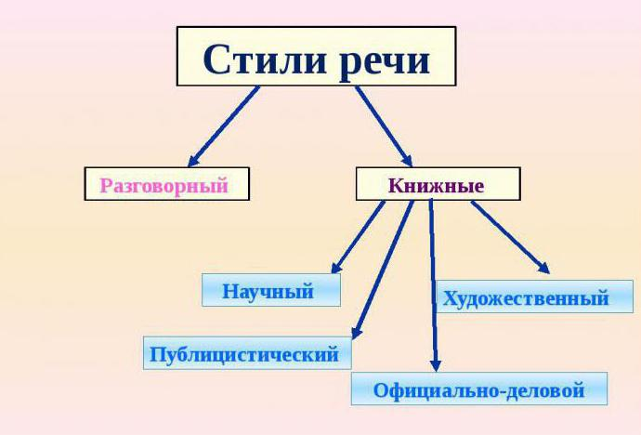

Функциональные стили речи — разновидность литературного языка, в которой реализуется какая-то задача. Отсюда и название. Большинство ученых предпочитают разделять их на пять видов:
- разговорный;
- публицистический;
- официально-деловой;
- научный;
- художественный.
Каждый из стилей отражает языковую гибкость с выражением и разнообразием мыслей. Посредством языка:
- пишется закон;
- дается понятие;
- составляется таблица;
- излагается научный факт;
- сочиняется поэма и так далее.
Таким образом, выполняются смысловые функции, носящие эстетический, деловой и научный характер. Из языка отбираются фразы и отдельные слова; конструкции, которые лучше подходят для их внешнего стиля.
Имеют место смысловые контексты. Разговорному стилю свойственно обсуждение бытовых или обиходных сюжетов. В публицистическом затрагиваются темы политики и общественного мнения, а система официально-деловой речи применяется в дипломатической деятельности и законотворчестве.

Функциональные стили речи описываются посредством выделения следующих свойств:

Функциональные стили речи помогут украсить вашу речь
- Каждый отражает какую-то сторону жизни со своей областью применения и кругом затрагиваемых тем.
- Характеризуется теми или иными условиями. Например, официальными или неофициальными.
- Имеет соответствующую единую задачу, установку.

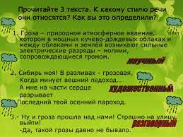
НЕМНОГО СТИЛИСТИКИ
Р е ч ь
Что мы знаем о речи, её стилях и типах, о тексте
I. Виды речи
В с п о м н и т е !
Речь - это использование языка для общения людей между собой (язык «в работе»).
Речь бывает устная и письменная, монологическая и диалогическая.
Ответьте на вопросы.
1. Что такое устная речь?
2. Что такое письменная речь?
3. Что называется монологической речью?
4. Что называется диалогической речью?
II. Стили речи
Наши высказывания зависят от речевой ситуации. В разных речевых ситуациях используются разные стили речи:
р а з г о в о р н ы й - с кем говорим? (с одним человеком или со многими людьми);
х у д о ж е с т в е н н ы й - где? (в неофициальной обстановке или в официальной обстановке);
н а у ч н о – д е л о в а я р е ч ь - с какой целью? (со многими людьми, в официальной обстановке, сообщение).
III. Типы речи
Речь бывает трёх типов: описание, повествование, рассуждение.
IV. Текст
Текст - сочетание предложений, связанных между собой по смыслу и грамматически. Предложения в составе текста располагаются в логически стройной последовательности. Важнейшие качества текста - цельность и связанность.
Тема текста - это то, о чём (о ком) говорится.
Текст имеет или может иметь заглавие.
В тексте можно выделить 1) план содержания и 2) план выражения этого содержания (языковые средства).
Специальные языковые средства отражают связь предложений в тексте.
Предложения в тексте связываются повторением одного же слова, заменой существительного местоимением, с помощью однокоренных слов, синонимов и другими средствами.
По строению и содержанию тексты неодинаковы. Основные типы организации речи (устной и письменной) - повествование, описание, рассуждение.
Проверьте себя, выполнив тренировочные упражнения.
Упражнение 1. Прочитайте и озаглавьте текст. Определите тип и стиль речи. Как связаны предложения друг с другом? Приведите свои примеры изменений, происходящих в языке с течением времени. Спишите, расставляя пропущенные знаки препинания.
В том, что между ч…ловеческим обществом и языком существует связь, были убеждены ещё др...вние учёные. «Из всех живых существ только человек одарён речью» - писал Аристотель.
Являясь средством общения, язык связан с жизнью общества, с народом – нос...телем языка. Общество не может существовать без языка, как и язык не может существовать вне общества. С разв…тием общества развивается и изм…няется язык. Изменения в общественной жизни находят отражение прежде всего в слов…рном составе языка.
Упражнение 2. Выразительно прочитайте тексты. Определите принадлежность каждого из них к определённому стилю (научному, деловому, разговорному, художественному). Докажите.
1.- Ахмед ты дома?
- Что? Ты уже вернулся? Как дела в университете?
- Всё хорошо. Нужно сегодня написать реферат.
- Сначала поешь. Обед на столе.
2. Наши высказывания зависят от того, где мы говорим, с кем и зачем, то есть от речевой ситуации. В разных речевых ситуациях мы пользуемся разными стилями речи. Стили речи, их зависимость от речевой ситуации изучает наука стилистика («Современный русский язык»).
3. Государства - участники Конвенции уважают и поощряют право ребёнка на всестороннее участие в культурной и творческой жизни и содействуют в предоставлении ему соответствующих и равных возможностей для культурной и творческой деятельности, досуга и отдыха. (Ст. 31 Международной конвенции о правах ребёнка).
4. Есть в Ташкенте сооружение, хорошо знакомое всем ташкентцам. Стоит оно на возвышении, словно на постаменте торжественное и строгое.
От красивого входа разбегаются в два этажа арки. А по углам стоят минареты. Это медресе Кукельдаш. Сдревним Кукельдашем связано много легенд и историй (по Тюрикову).

Задание 3. Заполните Т-схему по теме: «Мобильный телефон - не роскошь, а средство общения». Взвесьте все «за» и «против».

Телефон является средством роскоши.
В конце XX века мир вступил в век информатики.
Телефон с успехом вытесняет телеграфные переговоры.
Мобильный телефон – доступное средство для общения людей.
Молодежь использует телефон в качестве развлечения.
Является рабочим инструментом общения бизнесменов, различных специалистов.
Много времени тратится на бессмысленные долгие разговоры.
Качественные телефоны известных компаний стоят очень дорого.
Мобильный телефон экономит время.
Мобильный телефон излучает много радиации.
Человека можно найти в любое время в любом месте.
Всегда можно быть в курсе всех событий.
SMS-чаты бессмысленны.
Телефоны снабжены диктофонами, фото и видеокамерами, калькуляторами, календарями и др.
Отвлекают внимание молодежи во время занятий.
Мешает молодежи мыслить.

«за» | «против»

16-занятие
ТЕМА № 16. Научный стиль и его особенности.
. Глоссарий
Русский язык | Узбекский язык | Английский язык
Актуальный - очень важный для настоящего момента. | Mazkur uchun dolzarb - juda muhim. | Topical - very important for the present.
Многоотраслевой - состоящий из различных областей деятельности, науки, производства. | Ko'p tarmoqli - fan va texnika, turli sohalarda iborat. | Diversified - consisting of various areas of science and technology.
Навык - уменье, созданное упражнениями, привычкой. | Mahorat - qobiliyati, mashq, odattomonidanishlabchiqilgan. | Skill - skill created exercises a habit.
Наука - деятельность человека по производству новых знаний о мире и человеке, обладающих практической значимостью. | Fan- insonfaoliyati, dunyovainsonamaliyahamiyatgaega.haqidayangibilimlarishlabchiqarish | Science - human activities producing new knowledge about the world and man, having the practical importance.
Профессия - основной род занятий, трудовой деятельности. | Kasb - asosiy kasb | Profession he main occupation, work.
Специальность - отдельная отрасль науки, техники, искусства. | Mutaxassisligi - fan alohida bir bo'limi, texnologiya va san'at. | Specialty - a separate branch of science, technology and art.
Способность - природная одарённость, талантливость. | Qobiliyati - tabiiy iqtidor, iste'dod. | Ability - natural talent, talent.
Эрудированный - учёный, просвещённый, имеющий глубокие познания. | Erudite - olim, ruhlantirdi biri, chuqur bilimga ega bo'lgan. | Erudite - scholar, the enlightened one, having in-depth knowledge.

Научный язык переполнен специфичными терминами, разговорный — соответствующими оборотами, художественный — словами, формирующими образы, а публицистический — общественными и политическими фразами.
Основные слова и фразы у них общие, подходящие к разным видам. Их принято называть межстилевой лексикой.
Она хранит языковое единство, и объединяют в себе функциональные стили.
Общей частью называют и грамматические средства. Но, во всех стилях применяется своя особая система и форма. Научный стиль характеризуется прямым словесным порядком, официально-деловой превалирует возвратными и неопределенно личными конструкциями, а публицистический богат на риторические фигуры.

Отличительные черты
Стили различаются по степени:
- эмоциональной окраски;
- образности.
Такие свойства не характерны официально-деловому и научному стилям. Однако, отдельные черты есть в языке дипломатов или сочинениях по научной тематике. Остальные стили намного чаще применяют эти свойства. Художественная речь больше состоит из образов и эмоций. В публицистике их тоже применяют, но иначе. Расположена к этому и разговорная речь, с большей долей эмоциональности.
Каждый из стилей одновременно:
- индивидуален;
- имеет штампы стандартизации.
К примеру, у приветствия и прощания есть соответствующая форма, хоть и в нескольких вариантах. Правила речи прослеживаются во всех стилях. Благодаря этим правилам, становится легче пользоваться языком.
Научный и деловой индивидуальны в малой степени. А вот художественная речь самая богатая в этом плане. Стандартизированная таблица и обилие штампов, которыми наделен официально-деловой стиль, здесь неуместны.

- 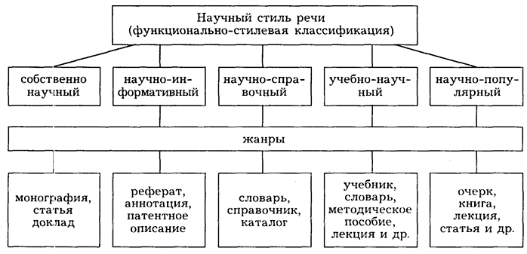

Л ю б о з н а т е л ь н ы м
Интеллигентный (от лат. intelligens-«знающий», «понимающий», «разумный») - образованный, культурный.

Задание 1. Прочитайте отрывок из «Писем о добром и прекрасном» академика Д.СЛихачева (Письмо двенадцатое «Человек должен быть интеллигентен»). Определите, какой смысл, вкладывает Д.С.Лихачев в понятие «интеллигентный человек». Совпадает ли его толкование слова «интеллигентный» с тем, что дано выше?
Многие думают: интеллигентный человек - это тот, который много читал, получил хорошее образование, много путешествовал, знает несколько языков.
А между тем можно иметь все это и быть неинтеллигентным, и можно ничем этим не обладать в большой степени, а быть все-таки внутренне интеллигентным человеком.
Больше того... Лишите подлинно интеллигентного человека всех знаний, образованности, лишите его самой памяти. Пусть он забыл все на свете, не будет знать классиков литературы, не будет помнить величайшие произведения искусства, забудет важнейшие исторические события, но если при этом он сохранит любовь к приобретению знаний, интерес к истории; если он сможет восхититься красотой природы, понять характер другого человека, помочь ему, нe проявит грубости, равнодушия, злорадства, зависти, а оценит другого по достоинству, если проявит уважение к культуре прошлого, навыки воспитанного человека, ответственность в решении нравственных вопросов, богатство и точность своего языка - разговорного и письменного - вот это и будет интеллигентный человек.
Для тех, кто хочет знать больше
Тезис - это утверждение, истинность которого должна быть доказана в каком-либо тексте.
Аргумент - суждение, приводимое в подтверждение или в опровержение чего-либо, довод.
Рассуждение - это вид текста, в котором основная мысль, высказанная в начале рассказа, доказывается с помощью каких-либо аргументов (то есть примеров, доказательств). В конце рассуждения делается вывод.
Рассуждение состоит из тезиса (основной мысли) и доказательств.

Задание 2. Прочитайте текст. Что в нем утверждается? В какой части текста (вступлении, основной части, заключении) дается тезис? Как автор доказывает свою мысль? Делается ли вывод?

Работать и трудиться
Возьмем слова работать и трудиться. Слова эти кажутся одинаковыми по смыслу. Но на самом деле они совсем разные. В каждом из них свои особенности в значении.
Слово трудиться можно употреблять только тогда, когда говорят о человеке да и еще о пчелах, муравьях, некоторых птицах. Мы говорим: человек трудится, пчелы трудятся. Говорить же, что «трактор трудится», нельзя, неграмотно. Трудится тракторист, а трактор только работает.
Следует быть внимательным в употреблении слов. И не только слов работать и трудиться.
(По М.Исаковскому.)

Интервью - это беседа корреспондента с респондентом с целью получения определенной информации. Интервью предназначается для газет, радио и телевидения.
Для ведения интервью заранее намечается тема беседы, и заранее готовятся вопросы, ответы на которые бывают краткими или развернутыми.

Задание 3. Вы - ведущий дискуссии. Готовьтесь к формулировке темы. К данным тезисам подберите и запишите антитезис.

Тезис | Антитезис
1. Сохранение культурной среды задача не менее существенная, чем сохранение окружающей природы. | Сохранение окружающей среды - задача более важная, чем сохранение культурной среды
2. Если природа необходима человеку для его биологической жизни, то культурная среда столь же необходима для его духовной, нравственной жизни.
3. Любовь к родине начинается с любви к родному дому, памятникам истории своей страны.
4. Если человек равнодушен к памятникам истории своей страны, он равнодушен и к своей стране.

Задание 4. Проведите дискуссию на тему: «Что даѐт нам изучение русского языка?» Вопросы для обсуждения:
а) Роль русского языка в суверенном Узбекистане.
б) Статус русского языка. в) Роль русского языка в едином экономическом пространстве.

17-занятие
ТЕМА № 17. Выражение квалификации лица, предмета, явления. Конструкции типа: что является чем, что представляет собой что, что называют чем.
Глоссарий.
Русский язык | Узбекский язык | Английский язык
Осваивать - вполне овладеть чем-нибудь, научившись пользоваться, распоряжаться, обрабатывать. | O'rganish - bir narsa, jarayoni, foydalanish, tasarruf uchun qanday o'rganish | To learn - it is to learn something, learning how to use, dispose of, process.
Наука - деятельность человека по производству новых знаний о мире и человеке, обладающих практической значимостью. | Fan- insonfaoliyati, dunyovainsonamaliyahamiyatgaega.haqidayangibilimlarishlabchiqarish | Scientific and technological progress - the progressive development of science and technology through scientific discoveries and inventions.
Подлинный - настоящий, оригинальный, не скопированный. | Haqiqiy - real, original. | Genuine - real, original
Профессия - основной род занятий, трудовой деятельности. | Kasb - asosiy kasb | Profession he main occupation, work.
Процесс - ход, развитие какого-нибудь явления, последовательная смена состояний в развитии чего-нибудь. | Bir narsa rivojlantirish bo'yicha shart-sharoitlar ba'zi hodisalar, ketma-ket o'zgartirish rivojlantirish | Process, the development of some phenomena, consecutive change of conditions in the development of something.
Специальность - отдельная отрасль науки, техники, искусства. | Mutaxassisligi - fan alohida bir bo'limi, texnologiya va san'at. | Specialty - a separate branch of science, technology and art.
Способность - природная одарённость, талантливость. | Qobiliyati - tabiiy iqtidor, iste'dod. | Ability - natural talent, talent.
Эрудированный - учёный, просвещённый, имеющий глубокие познания. | Erudite - olim, ruhlantirdi biri, chuqur bilimga ega bo'lgan. | Erudite - scholar, the enlightened one, having in-depth knowledge.
Сознание - способность человека мыслить, рассуждать и определять своё отношение к действительности. | Anglash - insonning, shuninguchuno'ylashvahaqiqato'zmunosabatinianiqlashuc | Consciousness - a person's ability to think, to reason and to determine their attitude to reality.

Грамматическая тема: Выражение квалификации характеристики лица (предмета, явления).
Для выражения квалификации характеристики лица, предмета, явления в русском языке в основном используется имя прилагательное, например: великий учёный, интересная книга, дождливая погода.
Для выражения квалификации характеристики лица, предмета, явления по их действиям и состоянию употребляется особая форма глагола – причастие (sifatdosh).
Причастие - это особая форма глагола, имеющая признаки и глагола, и прилагательного.
Признаки прилагательного у причастий:
- причастие отвечает на вопросы какой? какая? какое? какие? и обозначает признак предмета {играющие дети, живущий в Ташкенте друг). Но это такой признак, который указывает на действие или состояние предмета. В предложении причастие является определением;
- причастие изменяется по родам, числам и падежам и согласуется с именем существительным, к которому оно относится, в роде, числе и падеже {Я получил письмо отдруга, живущего в Самарканде).

Признаки глагола у причастий:
- причастие может иметь частицу -ся, как и глагол {купаться - купающийся, встречаться - встречающийся);
- причастие требует того же падежа, что и глагол {заниматься русским языком - занимающийся русским языком (тв. п.), требовать выполнения - требующий выполнения
(род. п.));
- причастие требует того же предлога, что и глагол (надеяться на успех - надеющийся на успех, верить в добро - верящий в добро);
- в причастии сохраняется вид глагола {читать, любить - читающий, любящий
(несов. вид); прочитать, полюбить - прочитавший, полюбивший (сов. вид));
- причастия могут быть настоящего и прошедшего времени (читающий - причастие настоящего времени, читавший - причастие прошедшего времени). Причастия не имеют будущего времени.

Задание1. Закончите предложения по образцу:
Рахим окончил институт. Рахим… - Рахим товаровед.
- Моя мать сейчас нигде не работает. Моя мать…
- Мой отец работает в школе. Мой отец…
- Младший брат ходит в школу. Младший брат…
- Мой друг окончил народнохозяйственный институт. Мой друг…
- Сестра поступила в аспирантуру. Сестра…
Старший брат занимается спортом. Старший брат…

Задание 2.
Образец: Кто проектирует? – проектировщик
Кто собирает? – …
Кто сотрудничает? – …
Кто программирует? – …
Кто разрабатывает? – …
Кто распоряжается? – …
Кто анализирует? – …
Кто редактирует? …

Задание 3. Обратите внимание. Существительные на –атор образуются от слов иностранного происхождения. Распределите по группам (лицо, предмет) следующие существительные.
Генератор, калькулятор, администратор, инициатор, стабилизатор, оператор,
аккумулятор, конденсатор, вентилятор.
Задание 4. Назовите однокоренные глаголы или существительные, которые могут соотноситься со следующими существительными со значением лица. Распределите существительные по группам в зависимости от словообразовательного суффикса.
ПрограммИСТ, аналитИК, сборЩИК, начальНИК, дирекТОР, разработЧИК,
экономист, помощник, архитектор, машинист, техник, кибернетик, защитник,
проектировщик, работник, редактор, специалист, механик, советник, поставщик.

Здание 5.Текст по специальностиМаркшейдерское дело.
Маркше́йдер (нем. Markscheider маркшайдер; от Mark «отметка», «граница» + Scheider «отделитель») — горный инженер или техник, специалист по проведению пространственно-геометрических измерений в недрах земли и на соответствующих участках её поверхности с последующим отображением результатов измерений на планах, картах и разрезах при горных и геолого-разведочных работах.
Маркшейдерское дело — отрасль горной науки и техники, предметом которой является изучение на основе натурных измерений и последующих геометрических построений структуры месторождения, формы и размеров тел полезного ископаемого в недрах, размещения в них полезных и вредных компонентов, свойств вмещающих пород, пространственного расположения выработок, процессов деформации пород и земной поверхности в связи с горными работами, а также отражение динамики производственного процесса горного предприятия. Работы выполняются с помощью маркшейдерских приборов. Данные синтезируются в горной графической документации, представляющей собой чертежи, полученные методом геометрической проекции.


Маркшейдер:чин IX класса в старой табели о рангах для чиновников горного ведомства, упразднённый в 1834 году;в царской России: правительственный чиновник, наблюдающий за правильностью и точностью геодезических измерений при горных работах (при задании направлений соединительных выработок, измерении рудничных полей, разграничении работ различных владельцев и т. п.); большей частью на правах помощников окружных инженеров. На маркшейдеров часто возлагался также отвод земель и на поверхности.
Сегодня маркшейдер — это специалист, осуществляющий планирование и контроль всех этапов строительства подземных сооружений и разработки горных выработок (наземных — карьеры, разрезы, старательские артели, канавы и подземных — шахты, штольни, метро и скважины), организацию работ и корректировку процесса в соответствии с планом сдачи объекта.
Маркшейдерия является комплексной наукой и тесно связана со многими научными дисциплинами: физико-техническими, математическими, геолого-минералогическими и геологоразведочными, астрономо-геодезическими, а также с технологией разработки месторождений и строительным делом.

Специфика профессии
На маркшейдере лежит ответственность за соблюдение всех проектных параметров систем разработки полезного ископаемого, всех параметров и деформаций зданий и сооружений в шахте и на поверхности горного предприятия. Помимо определённых знаний, умений и навыков, он обязан обладать очень уравновешенным характером, быть бесконечно педантичным, аккуратным и точным в исполнении своих обязанностей, знать технику безопасности. Ошибки в его работе могут привести к колоссальным убыткам, авариям с массовой гибелью людей. Маркшейдер занимается учётом движения и состоянием запасов полезного ископаемого (вскрытые, подготовленные и готовые к выемке запасы), учётом потерь и разубоживания полезного ископаемого.
Маркшейдерская служба на горном предприятии также следит за процессом сдвижения горных пород на бортах карьера, отвалах пустых пород, и при необходимости предпринимает меры для предотвращения сдвижения горных пород, либо о предотвращении дальнейших горных работ. Смежная профессия в наземном строительстве — инженер-геодезист.

Задание 6. Прочитать текст и рассказать о своём направление.


18-занятие
Тема № 18 Конструкции простых и сложных предложений с учётом объектных отношений. ( Родительный, Винительный падежи с предлогами)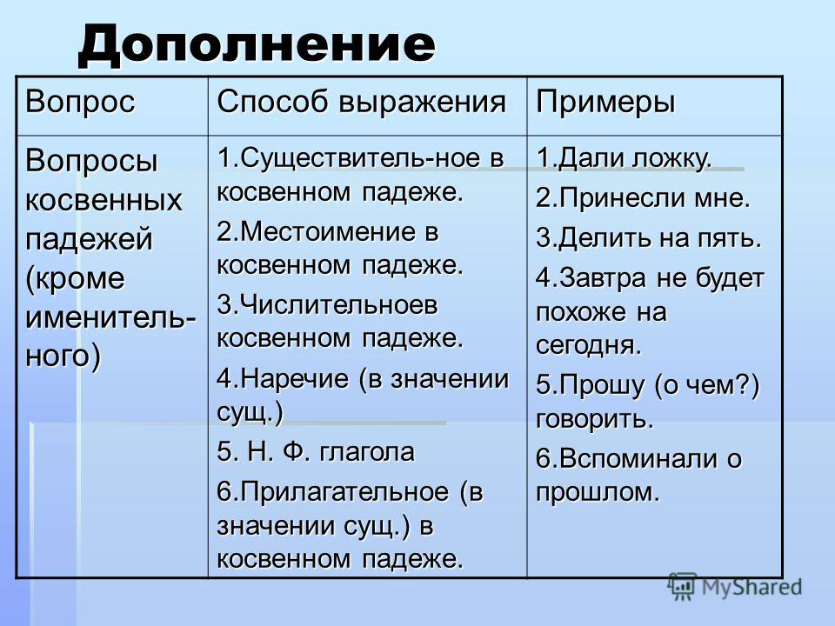

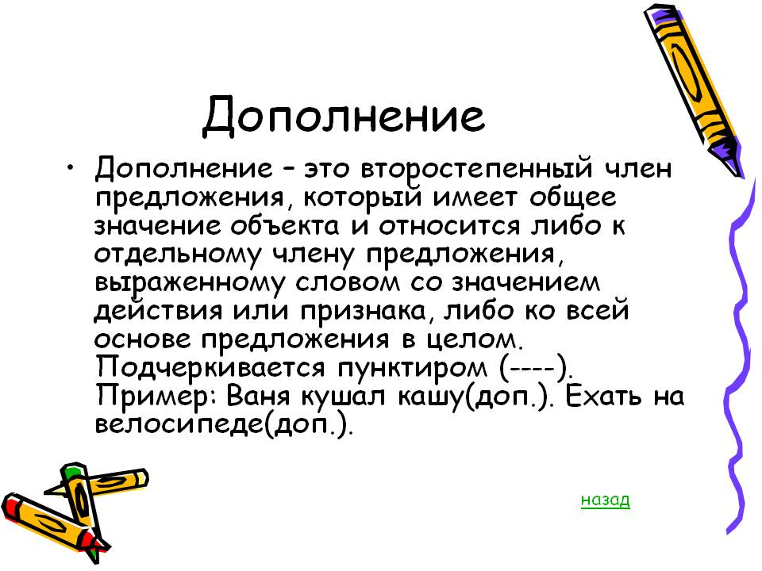
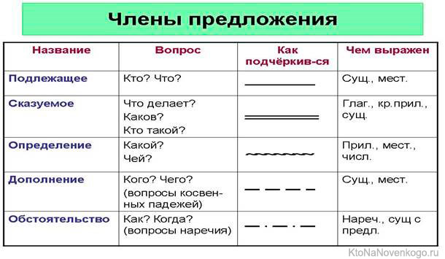
Винительный падеж Что такое винительный падеж? Винительный падеж в русском языке является косвенным падежом, выражающим объектное, субъектное или обстоятельственное значения. Винительный падеж отвечает на вопросы — Кого?

КАКИЕ ПРЕДЛОГИ УПОТРЕБЛЯЮТСЯ ВИНИТЕЛЬНЫМ ПАДЕЖОМ?
Винительный падеж относится к косвенным падежам русского языка и может употребляться в речи как в роли прямого дополнения, так с предлогами. К предлогам винительного падежа относятся — в, за, на, про, через. Реже с формами В. п. употребляются предлоги сквозь, под, по, с, о.
Примеры употребления существительных винительного падежа с предлогами: перейти через дорогу, рассказ про студента, налить в чашку, выступать за права, положить на стол, удариться об угол, спрятать под книгу.

ЗНАЧЕНИЕПРЕДЛОГОВ ВИНИТЕЛЬНОГО ПАДЕЖА
Как и формы существительных винительного падежа без предлога, формы с предлогом могут иметь объектное либо обстоятельственное значения:
Обстоятельство места : упасть в яму, поставить на этажерку, зайти за угол, бежать через лес, пробраться сквозь кусты. Обстоятельство времени : приехать через год, ответить через месяц, вернуться за полночь. Обстоятельство количества, меры, степени : пройти с километр, налить по венчики. Объектное : обнять за плечи, смотреть на картину, обратиться через газету.
В предложениях существительные в форме винительного падежа с предлогом могут выполнять синтаксическую роль дополнения и обстоятельства

Предлоги дательного падежа Предлоги дательного падежа в русском языке Дательный падеж существительных является косвенным падежом, который, в зависимости от речевой ситуации, может использоваться с предлогами или без. Предлоги...
Творительный падеж Что такое творительный падеж? Творительный падеж в русском языке — косвенный падеж, выражающий субъектное, объектное, определительное и обстоятельственное значения. Творительный падеж отвечает на вопросы —...
Предложный падеж Что такое предложный падеж? Предложный падеж в русском языке — косвенный падеж, который употребляется в речи исключительно с предлогами. Существительные в предложном падеже отвечают на...
Дательный падеж Что такое дательный падеж? Дательный падеж в русском языке — косвенный падеж, выражающий в речи определительное, субъектное, объектное и объектно-обстоятельственное значения.

- Проверьте себя, выполнив тренировочные упражнения

Упражнение 1. Ответьте на вопросы, используя в нужной форме слова, данные в скобках, и употребляя предлоги в, на, из.
- Куда Вы ездили вчера? (выставка)
- Куда Вы собираетесь ехать? (Родина)
- Где Вы родились? (город)
- Куда, вы поедите на экскурсию? (Самарканд)
- Откуда, к вам приехали гости? (родные места)
Упражнение 2. Закончите данные предложения, употребляя слова в скобках, с предлогом в (из) или на (с).
- Члены нашей бригады прибыли (Бухара).
- Во время каникул мы ездили (Ташкент).
- Делегация нашей области возвратилась (столица).

Упражнение 3. Прочитайте текст, заменяя выделенные конструкции синонимичными с союзом для того, чтобы.
В древнем Вавилоне, Египте и Греции для хранения денег использовались храмы. Позднее они начали использоваться и для обмена денег и выдачи кредитов. В банковских операциях деньги служат в основном, для проведения наличных расчетов. Для осуществления же безналичных используются ценные бумаги, а также чеки и расписки.

Упражнение 4. Перепишите, вставляя по смыслу, что или чтобы.
1. Азиза спросила Таню, … она хочет купить маме на день рождение. Таня попросила Азизу, … она помогла ей купить подарок. 2. Врач сказал Мурату, … у него грипп. Он сказал ему, … в пятницу он пришёл в поликлинику. 3. Лена сказала Олегу, … он купил билеты в кино. Олег сказал Лене, … он купит билеты в кино. 4. Нурбек сказал, … он позвонит родителям. Родители сказали Нурбеку, … он позвонил. 5. Сестра написала, … летом приедет в гости. Сестра написала, … брат приехал к ней летом. 6. Сафар сказал, … летом он поедет отдыхать с семьёй. Сафар сказал Отабеку, …он поехал отдыхать с семьёй. 7. Мехри сказала, … у неё есть литературоведческий журнал. Мехри сказала мне, … я не забыл вернуть ей этот журнал.

19занятие
Тема № 19. Грамматическая тема: Употребление конструкций с предлогом в.
Врусском языке при выражение временных отношений в простом и сложном предложенияхособое место имеет употребление конструкций с предлогом в.
Предлог - служебная часть речи, которая выражает зависимость существительного, числительного и местоимения от других слов в словосочетании, а значит, в предложении; в нашем институте; Интерес к математике появился у него ещё в раннем детстве.
Предлоги не изменяются и предлогов считается предлог в. В некоторых случаях не являются членами предложения.
Один из употребительных употребление предлога в в пространственном значении зависит от того, с каким существительным он употребляется, например, учиться в институте, работать в колледже, быть в лесу, ехать в Крым, ехать в поезде.
Предлог в является непроизводным. Сфера грамматических отношений между словами предложного сочетания, выражаемых при помощи предлогов, очень широка. Предлог в является самым распространенным и употребляется в винительном и предложном падежах и выражает пространственные отношения. Студенческий билет мы получили в прошлом месяце. Мы навестим учителя в понедельник. Я купил книгу в магазине в прошлый понедельник.
Составьте предложения: Жить в XXI веке, закончить в будущем году, в ближайшее время, в будущем.
Употребление предлога в предполагает нахождение внутри предмета: спал в автомобиле, сидел в машине, обедал в самолете, рыба валялась в лодке. Синонимичны предлоги по и о при некоторых глаголах, выражающих душевные переживания (горевать, плакать, скучать, соскучиться, тосковать, тужить и др.).

Задания по грамматическому материалу:
  - из текста найдите примеры, ставить новые предложения с предлогом в
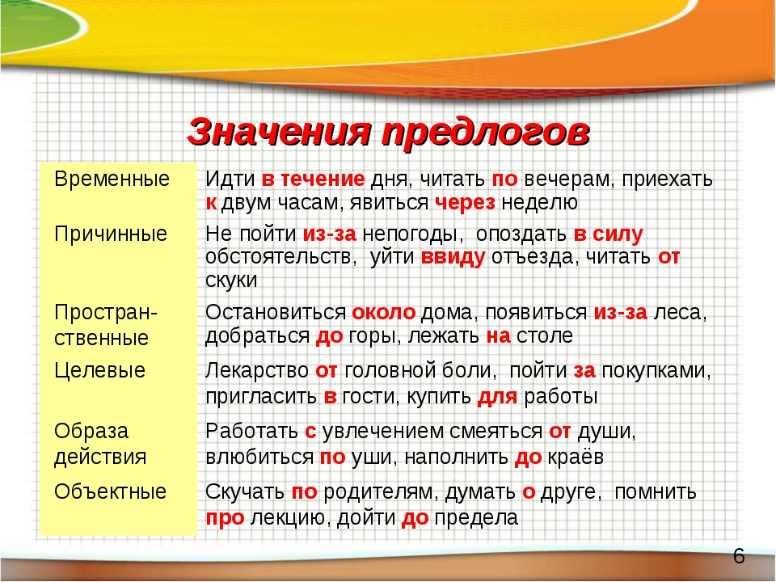
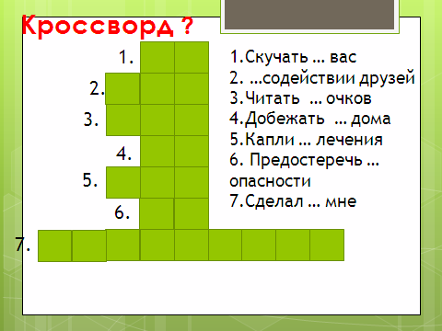

Для закрепления правильного употребления предлогов в самостоятельной речи предлагаются следующие игры и упражнения:
1. «Придумай предложение»
Цель: учить детей составлять предложение с заданным предлогом по двум опорным картинкам:
Взрослые предлагают ребенку внимательно посмотреть на картинки, соединенные стрелкой, и составить по ним предложение с «маленьким словом» (например, на ).При составлении предложений полезно добиваться их вариативности, например:
Птица села на ветку.
Птица свила гнездо на ветке.
Птица уселась набольшую ветку.
Птица сидит на ветке и поет и т.п.
Необходимо контролировать, чтобы в предложении ребенка были оба опорных слова, а также предлог.

Упражнение 1.Спишите, раскрывая скобки. Вместо точек на конце слов поставьте нужные буквы. Объясните правописание данных слов.
(В) течени... дня Хорь не раз заговаривал со мною (Т.). 2. (В) течени... военных событий произошли резкие изменения. 3. Иногда на базаре какая-нибудь барыня давала Ванюше свою корзину и платила ему пятак (за) то, что он (в) продолжени... часа таскал за ней по базару эту корзину (М. Г.). 4. О судьбе героев автор обещал рассказать (в) продолжени... романа. 5. (В) следстви... подчиненного положения Якова в пансионате товарищи обращались с ним небрежно (Г.). 6. (В) следстви... по делу арестованного вмешались представители общественных организаций. 7. (В) последстви... я узнал, что не только наводнение являлось причиной нашей задержки (Аре). 8. (В) течени...всей дороги Касьян сохранял упрямое молчание (Т.). 9. Она повторяла свою роль (на) ходу, низко кланялась и несколько раз потом качала головою (на) подоби... глиняных котов (П.). 10. (В) следстви... какой-то задержки в пути лошади отстали (Аре). 11. (В) продолжени... всего лета он раза два-три в неделю приезжал к нам (Л. Т.).

Задание 1. Текст по специальности Го́рное де́ло .
Го́рное де́ло — сфера человеческой деятельности, связанная с освоением и использованием недр Земли. Включает все виды воздействия людей на земную кору, прежде всего с целью извлечения полезных ископаемых,
их первичной переработки, а также научные исследования, связанные с технологиями горного производства.
Железногорский карьер — вид со смотровой площадки
История горного дела.
В эпоху неолита появились первые рудники для добычи меди.
В V—II тысячелетии до н. э. добыча меди получает большое распространение. К концу II тысячелетия до н. э. на западном Алтае выплавлялось 3—5 тонн бронзы в год.
В II-I тысячелетии до н. э. произошёл переход к железному веку. До IX века не было разделения между добычей железной руды и производством деталей из железа. В IX—X веке выделилось Кузнечное дело.
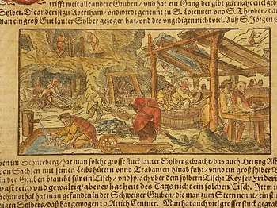
Изображение серебряного рудника из книги Себастиана Мюнстера «Cosmographia» (1544 год)

В России лючительное значение на Руси имел соляной промысел. Сохранились документальные данные о добыче соли из подземных рассолов в Старой Руссе от 1363 года.
В 1491 году первая экспедиция отправляется в Печорский край искать полезные ископаемые.
При Иване IV в 1584 году возник государев Приказ каменных дел. В составе этого приказа были специалисты по разведке и поиску месторождений.
В 1700 году, лишь при Петре I, в связи с изданием им Приказа рудокопных дел, в функции которого входили добыча руд, выплавка металлов, строительство рудников, поиски руд — «рудосыскное дело», составление инструкций по розыску минералов и подготовка «сведущих людей», в России было заложено государственное управление горным делом. В этот период на Южном Урале горным делом и горнозаводским предпринимательством занимались представители купечества, тульских оружейников, местных рудознатцев и рудопромышленников, столичных аристократов и местных дворян.
В 1719 году была учреждена Государственная Берг-коллегия и издан «Указ о горных привилегиях», согласно которому «…соизволяется всем и каждому дается воля, какого б чина и достоинства ни был, во всех местах, как на собственных, так на чужих землях искать, плавить, варить и чистить всякие металлы, сиречь: золото, медь, олово, свинец, иже, так ж и минералов, яко селитра, сера, купорос, квасцы и всяких красок потребныя земли и камения, к чему каждый толико промышленность принять может».
В 1773 г. в Петербурге открылось Высшее горное училище, преобразованное впоследствии в Горный институт.
В 1807 году Берг-коллегия прекратила своё существование, и её заменил Горный департамент (в 1811—1863 гг. -Департамент горных и соляных дел), подчинённый вначале Министерству коммерции, а затем, в 1810 году, вследствие закрытия последнего, — Министерству финансов. В 1874 году Горный департамент перешёл в состав Министерства государственных имуществ (с 1894 года — Министерство земледелия и государственных имуществ).
В 1882 году при Горном департаменте был учреждён Геологический комитет (Геолком), главными задачами которого являлись — проведение регионального геологического картирования и систематическое описание геологического строения территории Российской империи.
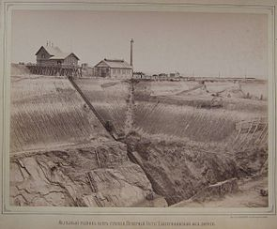
Добыча железной руды на железном руднике близ станции Вечерний Кут Екатерининской железной дороги. Конец XIX — начало XX века
К концу XIX века горное дело занимает главное место в ряду других отраслей российской промышленности. Число занятых горнозаводскими промыслами рабочих равнялось 436 тыс. человек.
К началу XX века добыча угля возросла с 121 тыс. тонн в 1860 г. до 12 млн тонн в 1900 г., а в 1916 г. достигла 34,5 млн тонн.

В 1935 г. в угольной промышленности зародилось стахановское движение.
Задание 2. Прочитать текст и рассказать содержание.

Тема № 20.Глаголы движения с приставками в-(во-); вы-; под-; до-; от-(ото-); с- (со-); при-, пере-, у-, по-, про-.
При выражении пространственных отношений в простом и сложном предложениях особое место имеют глаголы движения с приставками в-(во-); вы-; под-; до-; от-(ото-); с- (со); при-, пере-, у-, по-, про-.
Например: войти в аудиторию, подъехать к городу, доехать до
Бухары, сойти с поезда, перейти через мост, поехать на выставку, проехать мимо банка. Кроме этого используются однонаправленные - разнонаправленные бесприставочные глаголы несовершенного вида: идти - ходить, бежать - бегать, ехать - ездить, лететь - летать, плыть - плавать. Самолет летит в Лондон. - Самолет летал в Лондон.
А также в русском языке часто употребляются конструкции, обозначающие расположение одного предмета по отношению к другому предмету.
Например:Недалеко от Ургута. В двух километрах от института. В нескольких метрах от стадиона. Там, где проходит железная дорога.
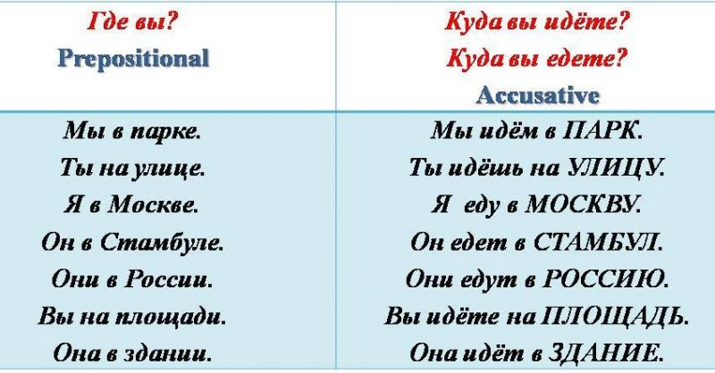
После глаголов ИДТИ и ЕХАТЬ используется винительный падеж направления.
После глагола ЕХАТЬ вид транспорт используется с предлогом НА в предложном падеже: НА МАШИНЕ, НА МЕТРО, НА АВТОБУСЕ, НА ТАКСИ, НА ТРАМВАЕ, НА ТРОЛЛЕЙБУСЕ, НА МАРШРУТКЕ,

НА ВЕЛОСИПЕДЕ, НА ЛОШАДИ, НА ПОЕЗДЕ, НА ЭЛЕКТРИЧКЕ
Глагол ХОДИТЬ используется в следующих случаях:
1. Я каждый день хожу на работу. КАЖДЫЙ ДЕНЬ, КАЖДУЮ НЕДЕЛЮ, ЧАСТО, РЕДКО, ОБЫЧНО, НИКОГДА, ВСЕГДА
(to go some where repeatedly)
2. Я ходил в театр (куда?) = Я был в театре (где?) (in the past tense indicates the movement to and from, i.e. I went there and came back)
Янеходилвтеатр = Янебылвтеатре
3. Мне нравится ходить в этот парк. Я люблю ходить пешком.
4. Людиходяттуда-сюдапоулице. Онходитпокомнате (movement without a definite direction or in multiple direction, often with a preposition по).
Какие есть игры на глаголы движения?
Игра по русскому языку «Глаголы движения». Это набор карточек, цель которых помочь учащимся понять и запомнить особенности глаголов движения с приставками и довести до автоматизма навыки их употребления. В эти карточки можно играть как со взрослыми, так и с детьми. Карточки поделены на три группы:
в первой – префиксальные производные от глаголов идти – ходить, ехать – ездить; во второй – от нести – носить, вести – водить, везти – возить; в третьей – от бежать – бегать, лететь – летать, плыть – плавать.
Приставки, присоединяемые к глаголам движения, можно поделить на две группы: приставки пространственного значения и приставки непространственного значения.
Приставки пространственного значения: в-, вы-, вз-, до-, за-, о- (об-),
от-, пере-, под-, при-, про-, у-, раз-...(-ся), с-, с-... (-ся). Эти приставки называются приставками пространственного значения, потому что конкретизируют направленность движения в пространстве: движение внутрь, изнутри, под предмет, за предмет, от предмета, к предмету, вокруг, вдоль предмета, через предмет, поверх предмета и т.п.
Когда они присоединяются к глаголам группы "ИДТИ" (однонаправленного движения), образуются глаголы совершенного вида. Большая часть глаголов группы "ХОДИТЬ" (неоднонаправленного движения) в русском языке с приставками пространственного значения не встречаются: ездить, бегать, плавать, ползать, бродить, таскать, лазить, катать. Нет глаголов *приездить, прибе́гать, припла́вать и т.д.
В других случаях глаголы несовершенного вида образуются по-разному: приехать - приезжать, переплыть - переплывать и пр.
Приставки непространственного значения: по-, про-, за-, с-, ис-, об-, до-...
(-ся), раз-...(-ся), на...(-ся). Они называются так, потому что характеризуют не направленность движения, а время, количество, интенсивность, результативность движения.
Эти приставки главным образом присоединяются к глаголам группы "ХОДИТЬ", образуя при этом (по общему правилу русского глагола) глаголы совершенного вида, обычно одновидовые: походили, поездили, проездили, съездили в Петербург, сходили в магазин (приставка с- подчёркивает однократность двунаправленного движения куда-либо).
При этом значение однонаправленности/ разнонаправленности у новой пары с префиксом (к примеру, у приходить/ прийти) исчезает, но значения повторяющегося движения (часто приходил) и движения без помощи/ при помощи транспорта (пришел - приехал) сохраняются.

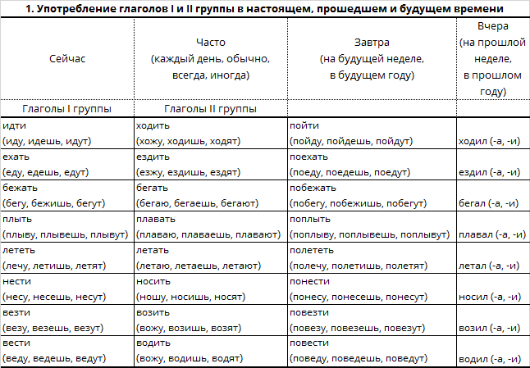

Наречия с пространственными отношениями (где? куда? откуда?)
При выражении пространственных отношений в простом и сложном
предложениях в русском языке употребляются наречия с пространственными отношениями (где? куда? откуда?): здесь, тут - там, слева - справа, сюда - туда, влево - вправо, отсюда - оттуда, издалека.

Например: Идти слева к музею (в сторону музея). Идти справа в музей. Идти туда, где находится музей. Отойти оттуда, где стоит машина. Кажется, что сайгаки замерли только на миг и вот-вот, оттолкнувшись от земли, они помчатся в сторону скал, убегая от врага туда, куда он не доберётся.

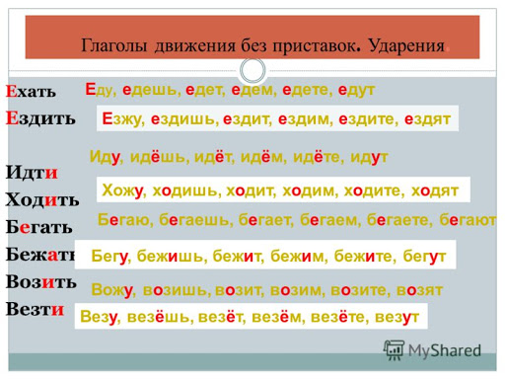
При употреблении наречий с пространственными отношениями (где? куда? откуда?) используются следующие конструкции: Мы поехали туда, где … Мы поехали туда, куда …. Мы поехали туда, откуда … . Мы возвратились оттуда, где … . Мы возвратились оттуда, куда … .Мы возвратились оттуда, оттуда …

Задание 1. Прочитайте предложения. Обратите внимание на место ударения в глаголах идти, ехать.
Я идý на завод. Я éду на завод. Ты идёшь в музей. Ты éдешь в музей. Он идёт на вокзал. Он éдет на вокзал. Она идёт в аптеку. Она éдет в аптеку. Мы идём в общежитие. Мы éдем в общежитие. Вы идёте в библиотеку. Вы éдете в библиотеку. Они идýт в кино. Они éдут в кино.

Задание 2. Закончите предложения по образцу.
а) Вот парк. Я иду … . Я иду в парк.
1. Вот детский сад. Мальчик идет … . 2. Вот гараж. Шофер идет … .
3. Вот магазин. Бабушка идет … . 4. Вот университет. Студенты идут … . 5. Вот библиотека. Мы идем … . 6. Вот школа. Ученик идет … .
7. Вот улица. Дети идут … . 8. Вот завод. Рабочие идут … . 9. Вот почта. Студенты идут … . 10. Вот стадион. Люди идут … . 11. Вот вокзал. Девушка идет … . 12. Вот банк. Люди идут … .

Задание 3. Восстановите предложения, используя глаголы идти или ехать. идти: 1. Виктор и Сергей … в институт. 2. Мы … в кинотеатр, а Том … на стадион. 3. Вера … в кафе. Я тоже… в кафе. 4. Куда вы … ? – Я … в деканат. 5. Студенты … в библиотеку. 6. Ты … в буфет? ехать: 1. Куда … Антон? – Он … в аэропорт. 2. Мария … на почту. 3. Ахмед и Омар … на факультет. 4. Мы … в театр. 5. Виктор, куда ты …? 6. Мы … на стадион, а вы куда … ?

Задание 4. Прочитайте текст. Скажите, кто куда идет, едет. Сейчас утро. Все спешат на работу. Студенты тоже спешат в университет на занятия. Иностранные студенты идут на факультет. А это Нина Ивановна. Она врач. Она едет на работу. Ее муж тоже врач. Он хирург. Утром он тоже едет на работу. А куда едет Жан? Он едет в аэропорт. Он очень спешит и едет на такси.
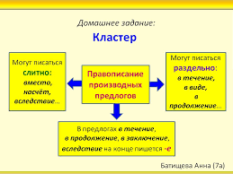

Тема № 21. Характеристика предмета по его качественным, количественным и сравнительным показателям. Согласование прилагательных в роде, числе и падеже.

В зависимости от конечного согласного основы различаются и варианта склонения прилагательных: твёрдый, мягкий и смешанный.
Прилагательные оканчивающимся с твёрдым согласным склоняются по следующему образцу:

Единственное число |  |  | Множественное число
М.р. | С .р. | Ж .р. | (для всех родов)
И.(какой?) молодой | (какое?) молодое | (какая?)  молодая | (какие?) молодые
Р. (какого?)  молодого | (какого?) молодого | (какой?) молодой | (каких?) молодых
Д.(какому?) молодому | (какому?) молодому | (какой?) молодой | (каким?) молодым
В. как И. или Р. |  | (какую?) молодую | как И. или Р.
Т. (каким?) молодым |  | (какой?) молодой | (какими?) молодыми
П. (о каком?) о молодом |  | (о какой?) о молодой | (о каких?) о молодых

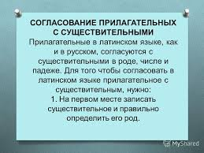

К мягкому варианту относятся прилагательные с мягким согласным на конце основы:
осенн – ий, искренн – ий, син – ий и др. Они склоняются по следующему образцу:
Единственное число |  |  | Множественное число (для всех родов)
М.р. | С.р. | Ж.р. | Множественное число (для всех родов)
И .(какой?) синий | (какое?) синее | (какая?) синяя | (какие?) синие
Р .(какого?) синего |  | (какой?) синей | (каких?) синих
Д. (какому?) синему |  | (какой?) синему | (каким?) синим
В. как И. или Р. |  | (какую?) синюю | как И. или Р.
Т. (каким?) синим |  | (какой?) синей | (какими?) синими
П. (о каком?) о синем |  | (о какой?) о синей | (о каких?) о синих

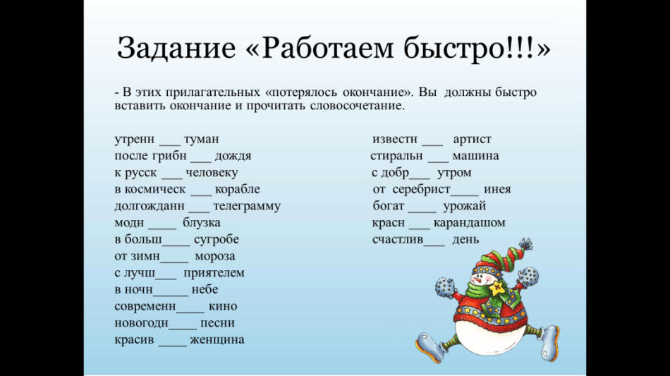

Упражнение 1. Определите разряд прилагательного.
Заячий характер; голубой абажур; деревянный карниз; каменный предмет; великолепный характер; вчерашняя газета; медвежья берлога; волчий аппетит; грустный взгляд; опасное состязание; гусиная кормушка; золотое кольцо; прекрасный вечер; ненастная погода; чистое небо; любимый герой; талантливый художник; звонкий голос; зимнее утро; свежий снег.

Упражнение 2. Допишите окончания прилагательных. Укажите род.
Слово (…?) м.удр….
Поступок (…?) хорош…
Легенда (…?) древн…
Традиция (…?) нардн…
Сочинение (…?) больш…
Доклад (…?) интересн…

Задание 5. Прочитайте имена прилагательные. Выпишите имена прилагательные в такой последовательности: обозначающие цвет предмета; обозначающие вкус предмета; обозначающие материал, из которого сделан предмет; обозначающий форму предмета; обозначающий величину предмета.
Сладкий, шерстяной, голубой, кирпичный, круглый, большой, маленький, бумажный, горький, лиловый, квадратный, высокий, кислый, треугольный, низкий, красный, железный.
Задание 6. Спишите словосочетания. Определите и укажите род имен прилагательных. Помните, род имен прилагательных зависит от рода имен существительных.
Ясный день, ясная погода, ясное небо; ранняя прогулка, раннее утро, ранний час; хороший человек, хорошая девочка, хорошее настроение.
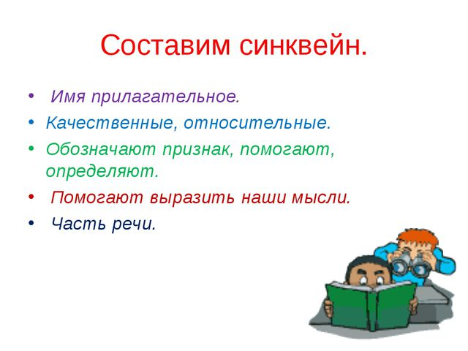
Задание 7.
Просклоняйте в предложениях словосочетания могучая Родина, русская речь, синяядаль – сравните окончания прилагательных в Р.п., Д.п, Т.п , П. падежах.
Занятие 22.
Тема№ 22. Конструкции с предлогами за, на, для со
значением цели.

При выражении целевых отношений в простом и сложном предложениях употребляются конструкции с предлогами для, за, на со значением цели. Например: для изучения истории темуридов; пойти за книгой; работать на благо народа. Калориметры используются для измерения количества тепла. Для повышения прочности стали в неё добавляютхром, молибден и ванадий.
В речи по значению предлоги для, на, за дифференцируются. После указанных предлогов в целевых конструкциях в основном употребляются родительный, винительный падежи существительных, а также отглагольные существительные, например: читать – чтение, выполнить – выполнение.
Для обозначения целевых отношений используются конструкции с сочетаниями в целях, с целью, в интересах, во имя. Например: в целях организации проведения конференции, в интересах мира, во имя процветания страны. В целях повышения прочности стали в неё добавляют хром, молибден и ванадий.

- Проверьте себя, выполнив тренировочные упражнения.
Упражнение 1. Прочитайте предложения, раскрывая скобки, употребляя нужные предлоги.
1.Володя пришел в университет … (десять минут) до звонка, а я опоздал .и пришел … (пять минут) после звонка. 2. Мы приехали на вокзал … (пятнадцать минут) до отъезда поезда, но опоздали и приехали … (пять минут) после его отъезда. 3. Студенты начали повторять материал … (два месяца) до сессии. 4. … (минута) после звонка в зале наступила тишина. 5. Мы приехали … (пять минут) после отъезда товарищей.

Упражнение 2. Ответьте на вопросы, используя конструкции типа за час до …, через час после …
1) Когда вы обычно приезжаете в университет?
2) Когда студенты начинают готовиться к контрольной работе?
3) Когда он пришел на собрание?
4) Когда преподаватели входят в аудиторию?
5) Скоро наступит Новый год. Когда обычно поздравляют близких?

Упражнение 3. Ответьте на вопросы, используя в ответах конструкции, обозначающие точное и приблизительное время.
1) Когда вы обычно просыпаетесь? Когда вы встаете? Когда вы выходите из дома?
2) Когда начинаются занятия в университете? Когда заканчиваются занятия? Когда обычно вы уходите из университета?
3) Когда вы обычно обедаете? Когда вы ужинаете? Когда вы ложитесь спать?

Упражнение 5. Составьте «Кластер» на тему «Мой день».
О б р а з е ц:
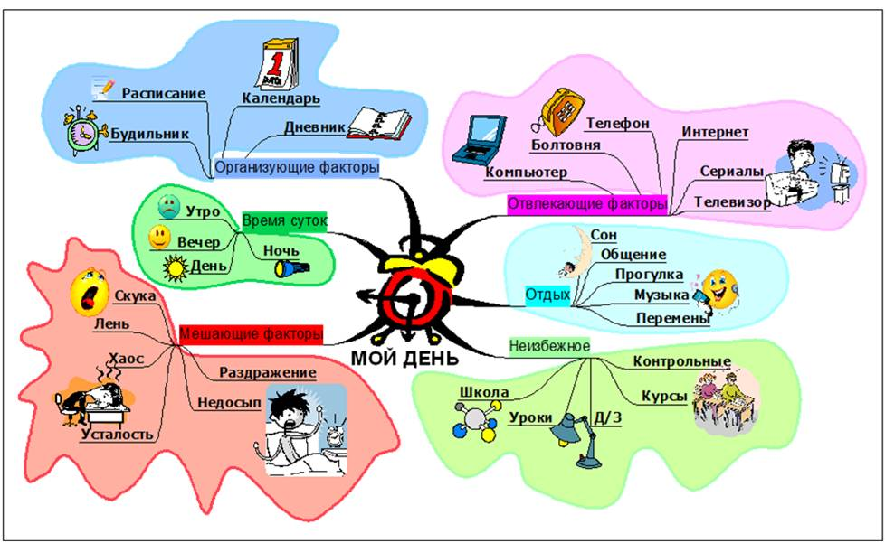

Задание № 1. Составьте предложения с наречиями. Определите значение отношений.
Быстро, еле-еле, далеко, сбоку, утром, сгоряча, в шутку, нарочно, босиком, много, оттого, насмех, мало, поневоле.

Задание №2. Допишите по смыслу условные придаточные предложения.
1. Я сдам все экзамены, ……. 2. …….., больной выпишется через неделю.
3. ……., вы будете свободно говорить по-русски. 4. Мы будем отдыхать в санатории, ……. 5. ……, ты перейдешь на 3курс. 6……. , я буду принимать участи в спортивных соревнованиях.

Тема 23.Выражение причинно-следственных отношений в простом и сложных предложениях.
В предложениях с деепричастиями логические отношения возникают
в результате семантическоговзаимодействия главного и зависимого предикатов. Они не маркируются служебными частями речи, как в сложноподчиненных предложениях и конструкциях с предикатными актантами: в сложноподчиненном предложении логические отношения маркируются союзом (потому что, если, хотя и др.), в конструкции с предикатными актантами синтаксические отношения маркируются предлогами (из-за, ради, после и др.).
Несколько значений могут прочитываться в рамках одной и той же конструкции: Посетив наши представления, вы получите массу положительных эмоций – соединение значений времени, условия и причины.
Поступив в технический университет, вы сможете стать профессиональным агрономом.
Логические отношения могут поддерживаться с помощью «поясняющих» слов – тем самым, даже, при этом и пр.:
Одним словом, императорский театр соберет целую россыпь национальных театральных талантов, доказав тем самым, что его двери всегда открыты для качественного искусства.
Упражнение 1. Определите, в односоставных или двусоставных предложениях использованы деепричастия и деепричастные обороты.
1) Заводят собак в городе, соблазнившись редкой их красотой. (В.Песков) 2) Теряя местные черты, новгородская культура приобретает черты общенациональные. (Д.Лихачев)
3) Покидая чужую страну, на нее обреченно взгляну. (Р.Казакова) 4) Заметив мое пробуждение, бабушка улыбнулась. 5) Передвигали мебель, освобождая зал. (Б.Пастернак)
6) Никогда не беритесь за последующее, не окончив предыдущего. (И.Павлов) 7) Читая эти страницы, невольно вспоминаешь Чехова. (И.Гофф) 8) И он, очнувшись, запел.
9) Ланской успокоился, предлагая свои доказательства.
10) Часто, взглянув на человека, представляешь себе его дом.
Для обозначения причинно-следственных отношений в сложном предложении в русском языке употребляются конструкции:
а) союзы, обозначающие следствие: вследствие того, что...; поэтому; так что...
Вследствие того, что вода имеет большую теплоёмкость, она нагревается медленнее, чем суша.

б) союзы, обозначающие причину: потому что...; так как...; в связи с тем что...;
оттого что...; благодаря тому что...; ввиду того что...
в) сопоставление предложений с союзами потому что и поэтому: Рыночные отношения получили развитие в Узбекистане, потому что государство стало независимым. - Узбекистан стал независимым государством, поэтому рыночные отношения стали стремительно развиваться. На Земле происходит регулярная смена дня и ночи, потому что Земля вращается вокруг своей оси. - Земля вращается вокруг своей оси, поэтому на Земле происходит регулярная смена дня и ночи.
Причинные отношения в сложном предложении могут выражаться:
1) Сложноподчиненным предложением, где придаточная часть содержит указание на причину или обоснование того, о чем говорится в главной части.
Например: Спортивные соревнования не состоялись, потому что была ненастная погода.
Причинные союзы очень разнообразны по своей стилистической окраске. Союзы потому что, оттого что, так как, поскольку употребительны как в книжной, так и в разговорной речи. Союзы благодаря тому что, вследствии того что относятся книжной речи делового характера. Союз ибо имеет книжную окраску. Он употребителен в научной и публицистической речи;
1) сложносочиненным предложением; Например: Каждая минута казалась ему драгоценной, и он не хотел те6рятьее.
2) бессоюзным сложным предложением ; Например: Жечь костер в лесу опасно- можно погубить деревья. Он прекрасный профессионал: знает все тонкости своей специальности
При выражении причинно-следственных отношений в русском языке употребляются бессоюзное сложное предложение со значением причины и следствия. Например: Он прекрасный профессионал: знает все тонкости своей специальности. Этот студент одаренный знаток: знает английский язык в совершенстве.
Сложное предложение, части которого соединяются только при помощи интонации, называются бессоюзным сложным предложением. В бессоюзном сложном предложении на письме ставятся запятая, тире, двоеточие, реже – точка с запятой: Окно было раскрыто, в комнате пахло красками; мастер вытащил чашу из печи – она показалась ему прекрасной.

- Проверьте себя, выполнив тренировочные упражнения.
Упражнение 1. Употребите слова в скобках в нужном падеже с предлогом благодаря или из-за.
1. ... (новые направления) в искусстве была проведена выставка в городе Термезе. 2.... (недостаток) в организации открытие выставки не состоялось. 3. ... (применение) новых информационных технологий качество занятий улучшилось. 4.... (иностранные инвестиции) будет произведена реконструкция и техническое переоснащение действующего предприятия. 5. ... (болезнь) он не мог участвовать на встрече деловых людей. 6. ... (неопытность) он потерпел неудачу. 7. ... (отсутствие средств) он не мог начать свое дело. 8. ... (гид) вы можете познакомиться с достопримечательностями города. 9. Учащиеся могут правильно использовать оборудование ... (инструкция).
Упражнение 2. Употребите слова в скобках в нужном падеже с предлогом из-за или из. Постарайтесь перестроить предложения в бессоюзные.
1. Мне не удалось приобрести картину ... (отсутствие) денег. 2. Командировку пришлось отложить ... (болезнь). 3. Вы настаиваете на своем ... (принцип). 4. Фабрику не достроили ... (недоговоренность). 5.... (уважение) к руководителю фирмы я готов идти на уступки. 6. Многие африканские страны ... (климат) испытывают нехватку пахотных земель.
Упражнение 3. Поставьте слова, данные в скобках, в нужной форме.
1. Батальный жанр тесно переплетается с (исторический). 2. Баталисты изображают различные события и эпизоды из (военная жизнь). 3. Бытовой жанр изображает (обыкновенный, повседневный, житейский) события и сцены. 4. Портретный жанр имеет целью изображение (определенное лицо). 5. Систематическое образование лучше всего получить в том или ином (учебное заведение).
Упражнение 4. Перепишите, вставляя вместо точек предлог вследствие или ввиду. Слова, данные в скобках, поставьте в нужном падеже. Объясните выбор предлога.
- ... (неблагоприятные погодные условия) задержался рейс «Термез-Москва». 2. ... (прибытие) правительственной делегации из России в аэропорту собрались журналисты и корреспонденты. 3. ... (расторжение контракта) фирма понесла значительные убытки. 4. ... (предстоящие валютные операции) корпорация менеджеров решила выкупить акции. 5. ... (сильная засуха) на многих полях пострадали посевы. 6. ...(предстоящие крупные соревнования) спортсмены усилили тренировки. 7. ... (болезни) не мог участвовать в бартерной сделке. 8. ... (землетрясение) многие здания очень пострадали. 9. ... (предстоящий симпозиум) руководители съехались в бизнес-центр

Тема № 24 . Предложения с однородными членами, связанными интонацией и сочинительными союзами со значением соединения и, да, ни… ни.
Цель занятие: Обобщить и закрепить знания по однородным членам предложения ,развивать соответствующие пунктуационные навыки .Воспитывать уважение к старшему поколению , любовь к Родине.
Оборудование занятия: Использованные технические средства: компьютер, проектор, карточки , стикеры, маркеры, плакат, доска, мель.
Использованные методы: Блиц опрос ,игра «Одень дерево », ЗХУ.
Выражение соединения, сопоставления, противопоставления, разделения в простом предложении с однородными членами и в сложносочиненном предложении

В ы у ч и т е!
Однородными членами могут быть как отдельные и второстепенные - члены предложения, так и целые сочетания слов внутри предложения:

1. В Третьяковской галерее представлены живопись, графика, скульптура.2. Мальчики, девочки мечтают стать летчиками, врачами, инженерами. 3. Не представляйте, будто открытые пути устланы бархатными дорожками, будто они не знают подъемов, будто впереди вас ждут бесшумные эскалаторы и скоростные лифты.
Однородные члены соединяются при помощи интонации, а также сочинительных союзов:
а) соединительные: и, да (в значении и); не только ..., но и; как ..., так и; ни ..., ни;
б) противительные: а, но, да (в значении но), однако;
в) разделительные: или; либо; то ..., то; не то ..., не то.

О б р а т и т е в н и м а н и е:
Между однородными членами запятая ставится в следующих случаях:
а) если однородные члены соединяются без союзов: Разговор был конкретным, деловым, кратким;
б) если однородные члены соединяются противительными союзами: Разговор был конкретным, но кратким;
в) если однородные члены соединены повторяющимися союзами: Разговор был и коротким, и конкретным;
г) перед второй частью сложных союзов: Разговор был не только кратким, но и конкретным.
Проверьте себя, выполнив тренировочные упражнения.
Упражнение 1. Найдите в тексте о Борисе Леонидовиче Пастернаке (1890-1960) предложения с соединительными и противительными конструкциями.
Б. Л. Пастернак - один из выдающихся представителей мировой литературы XX века, поэт, писатель, лауреат Нобелевской премии. Он автор сборников «Сестра моя - жизнь», «Второе рождение», романа «Доктор Живаго» и многих других произведений.
Роковую роль сыграла в судьбе Б. Пастернака Нобелевская премия (1958 г.), но писатель вынужден был отказаться от нее. Писателю начали угрожать, требовать отказа от премии. И он начал беспокоиться о своих родных, близких.
Московские писатели обратились к правительству с просьбой лишить Пастернака гражданства и выслать его за границу. Высылка незамедлительно последовала бы, но состоялся телефонный разговор Хрущева с Джавахарлалом Неру, который согласился возглавить комитет Защиты Пастернака.
Роман Б. Пастернака «Доктор Живаго» был написан в 1958, но в России появился в 1988 году. Роман вернулся в Россию и помогает понять происходящее сегодня, так как не потерял своей актуальности и в наши дни.

Задание 1. Прочитайте текст о пребывании С. Есенина в Ташкенте.
ВСТРЕЧА С ВОСТОКОМ
Сергей Есенин - великий лирик России. Именно он в начале XX века сумел донести до русского читателя все великолепие поэзии Востока. И это отчасти потому, что на пике творческого взлета ему довелось посетить Ташкент.
Весной 1921 года знаменитый уже в то время Сергей Есенин, о котором ходили легенды в литературном мире, неожиданно приехал в Ташкент в гости к своему давнему другу по переписке - туркестанскому поэту Александру Абрамову (Ширяевцу).
Сохранилось любопытное свидетельство современников о том, что более всего поразило воображение С.Есенина при посещении Ташкента. Первое, сказал поэт - это верблюды, второе - уют чайханы на Шейхантауре, а третье - это то, как узбеки читают свои стихи.
Вот как об этом вспоминает его друг: «Приехал Есенин в Ташкент в конце весны. Поэт был радостным, взволнованным, жадно на все глядел, как бы впитывал в себя весь восточный колорит. Он увидел пышную туркестанскую природу, необычайно синее небо, чайханы, убранные пёстрыми коврами и сюзане, и весь тот необыкновенный для европейца вид туземного города с его узкими улочками, словно вынырнувшими из столетий, с пёстрой толпой и манными запахами...»
Особенно поразил Есенина восточный базар — яркий, шумный, многоголосый.
Надо сказать, что С. Есенин и в долгой дороге, и в Ташкенте усиленно работал над стихами. Он заканчивал черновой вариант поэмы «Пугачев». Друзья - А. Ширяевец и В. Волыпин, упросили поэта прочитать новое произведение в домашней обстановке. И вот десятки горожан, гулявших по ташкентскому «Бродвею» (он тогда выглядел иначе, но, как и сегодня, был самым многолюдным местом города), вдруг услышали громкую и выразительную декламацию С. Есенина. Читал он блестяще. Открытые окна одноэтажного дома, где квартировал В. Волыпин, выходили прямо на «Бродвей», и толпа ташкентцев, случайно услышавших «Пугачева» прямо из квартиры Волыпина, устроила Есенину настоящую овацию.
С. Есенин много выступал в Ташкенте и в нынешнем окружном Доме офицеров, и в Союзе писателей, и в читальном зале Туркестанской публичной библиотеки.
Обдумывая собственные стихи о Востоке, Есенин вынужден был опираться на свои туркестанские впечатления. Его цикл замечательных стихов «Персидские мотивы» связан с этими поездками, а не с Персией, где поэт никогда не был.
Даже из поездки в Европу С. Есенин писал: «Вспоминаю сейчас о Туркестане. Как это было прекрасно! Сравнивая Америку с памятниками Самарканда, он, по свидетельству Айседоры Дункан, отдавал предпочтение последнему».
Восточные стихи слагались долго, несколько лет. И вот в 1925 году выходит отдельной книгой есенинский шедевр - «Персидские мотивы». Прекрасно их перевел на узбекский язык народный поэт Узбекистана Эркин Вахидов.
Через некоторое время дочь Сергея Есенина Татьяна поселилась в Ташкенте и пятьдесят лет прожила в столице Узбекистана. Во многом благодаря ей в Ташкенте четверть века тому назад был создан литературный музей поэта. Многочисленные экспонаты, собранные ташкентцами - энтузиастами, красноречиво рассказывают, что в творчестве и жизни Сергея Есенина, как в магическом кристалле, навек скрестились культуры России и Узбекистана.
Задание 2. Обсуждаем содержание текста
(метод «Мозговой штурм»).
- В результате чего С. Есенин донес великолепие и тонкости восточной поэзии?
- Что поразило Есенина в Ташкенте?
- Какое произведение было прочитано Есениным в Ташкенте и как восприняли поэта?
- Какие воспоминания о Ташкенте остались у Есенина?
- Кем был создан музей Есенина в Ташкенте?
- Блестяще перевел «Персидские мотивы» на узбекский язык Эркин Вахидов. Прочитайте одно из стихотворений Есенина в переводе на узбекский язык и сравните его с русским вариантом.
- «Любитель восточной поэзии Азимбай пригласил русских шоиров к себе домой на большой званый плов, где звучали старинные стихи, и мелодии. Сергей Есенин, конечно, не знал ни одного из восточных языков, но он сразу уловил ...высокий поэтических накал древних стихотворений на узбекском и фарси».
- Как вы думаете, почему Есенин, не зная узбекского языка, уловил поэтический накал древних стихотворений?

Тема № 25. Конструкции простых предложений,выражающие условные отношения с предлогами при, в случае, в зависимости.

Конструкции простых предложений, выражающие условные отношения с предлогами при-.
Для обозначения условных отношений в русском языке используются конструкции простых предложений, выражающие условные отношения с предлогами при, в случае, в зависимости.
Например:(при наличии..., /присутствии, быть в наличии, наличие признаков/. При наличии инновационныхучебных средств, занятия проводятся более содержательно; при условии..., /чего, в значении предлога с родительным падежом – при зависимости от чего-нибудь, обусловленности чем-нибудь/. Поедем при условии хорошей погоды. Согласен учиться при условии вашей поддержки, при разработке и т. д.); в случае – в случае чего – если произойдет, наступит что-нибудь. Ответить в случае ошибки, (В случае неудачи, команда покинет высшую лигу, В случае экологической катастрофы, придется переселиться в другое место);

в зависимости – зависимость – отношение одного явления к другому как следствия к причине (в зависимости от климатических условий,
в зависимости от обстоятельств, В зависимости от потребностей населения, развивается экономика).

Выражение уступительных отношений

в простом предложении в сложном предложении Вопреки + сущ. в дат. падеже Несмотря на + сущ. в вин. падеже. Вопреки тому, что … Несмотря на то, что … Хотя …

Сравните: Простое предложение Сложное предложение Вопреки предсказаниям цена на антиквариат продолжает повышаться. Вопреки тому, что было предсказано, цена на антиквариат продолжает повышаться. Несмотря на свою молодость, он виртуозно исполнял самые трудные произведения Баха. Несмотря на то, что был молод, он виртуозно исполнял самые трудные произведения Баха. Вопреки нашим ожиданиям международное жюри первое место присудило китайскому пианисту. Хотя мы ожидали другой результат, международное жюри первое место присудило китайскому пианисту.
Задание 1. Составьте словосочетания.
1. При (составление программы, исполнение обязанностей, ограничение прав, проведение мероприятия, приѐм на работу, своѐ мнение, яркое солнце). 2. Несмотря на (сложившиеся обстоятельства, плохая погода, сложная обстановка, медицинское заключение, надвигающаяся волна, ранняя весна, нелѐтная погода). 3. Вопреки (принятое решение, дружеский совет, моѐ желание, полученный прогноз, установленный режим, твоѐ предсказание, наша договоренность).

Задание 2. Замените простое предложение сложным с придаточным условием.

1. При наличии билета я пошел бы на балет. 2. При желании мы обязательно посетили бы Музей искусств. 3. При наличии свободного времени я бы поехал в горы. 4. При наличии подходящих условий мы открыли бы собственное дело. 5. При наличии абсолютного слуха я бы занимался музыкой. 6. При наличии таланта я непременно стал бы художником. 7. В случае необходимости позвони мне на мобильный телефон. 8. В случае необходимости позови меня на помощь. 9. В случае необходимости я дам тебе нужную литературу. 11. Вы сможете воспользоваться моим словарѐм при условии своевременного возвращения. 12. Мы сможем поехать в горы при условии выполнения таможенных правил. 13. Мне обещали дать книгу при условии вернуть еѐ через день. 14. Ему посоветовали отдохнуть на море при условии возвращения на работу через две недели.

Задание 3. Закончите предложения.

1. Я обязательно продолжу учѐбу в магистратуре, если … 2. Мы узнаем о творчестве композитора Л.Бетховена, если … 3. Он добьется успеха, если … 4. Вы справитесь с этим заданием, если … . 5. Она научится играть на рояле, если …. . 6. Они станут лауреатами конкурса молодых исполнителей, если … . 7. Все картины будут распроданы, если … . 8. Информация быстро распространится если … . 9. Если бы я был поэтом, то … . 10. Если бы я был композитором, то … . 11. Если бы я был художником, то … . 12. Если бы я был архитектором, то … . 13. Если бы я был скульптором, то … . 14. Если бы у меня был голос, то … .

Двадцать шестое занятие
Тема № 26. Стилистика научного текста.

1. Научный стиль речи
2. Под стили научного стиля
3. Способы и методы создания научного текста

Ключевые слова и выражения: Научный стиль, точность, логичность, подстили, монография, доклад, термин, дедукция, индуктивный метод, гипотеза, тезис, лекция, конспектнациональный язык

Одной из сфер человеческой деятельности является научно-профессиональная сфера. Ее обслуживает научный стиль.
Научный стиль – один из функциональных стилей общелитературного языка, обслуживающий сферу науки и производства. Его также называют научно-профессиональным стилем, подчеркивая тем самым сферу его распространения. Язык научного общения появился в России в XVIII в., когда научные знания стали оформляться в законченные системы, когда стали появляться учебные пособия и справочники.
Специфические особенности этого стиля обусловлены предназначенностью научных текстов для передачи объективной информации о природе, человеке и обществе. Он получает новые знания, хранит и передает их. Язык науки – естественный язык с элементами искусственных языков (расчеты, графики, символы и др.); национальный язык с тенденцией к интернационализации.
Научный стиль речи подразделяется на подстили: собственно-научный (его жанры – монография, статья, доклад), научно-информативный (жанры – реферат, аннотация, патентное описание), научно-справочный (жанры – словарь, справочник, каталог), учебно-научный жанры – учебник, методическое пособие, лекция), научно-популярный (очерк
Особенности научного стиля:
а) объективность, проявляемая в изложении разных точек зрения на проблему, в отсутствии субъективизма при передаче содержания, в безличности языкового выражения, в сосредоточенности на предмете высказывания;
б) логичность, проявляемая в последовательности;
в) доказательность, проявляемая в цепочке рассуждений, аргументации определенных положений и гипотез;
г) точность, достигаемая использованием терминов, однозначных слов, четким оформлением синтаксических связей слов, ясной внутренней семантической связью;
д) обобщенность и отвлеченность, проявляемые вотборе слов (преобладание имен существительных над глаголом, общенаучные слова, имена существительные с абстрактным значением, конкретные существительные в обобщенном значении), в употреблении форм слов (глаголы настоящего времени во «вневременном» значении, возвратные и безличные глаголы, преобладание форм 3-го лица глагола, форм несовершенного вида), в использовании синтаксических конструкций неопределенно-личные предложения, страдательные обороты);

е) насыщенность текстов фактической информацией.

Научно-деловая речь включает в себя речь двух стилей - научного и официально делового. Это два стиля книжной речи. У них много общего, но различаются они задачами общения.
Задача речи научного стиля состоит в том, чтобы сообщить сведения о мире, которые помогут его узнать и понять (сообщение + объяснение).
Задача речи делового стиля состоит в том, чтобы сообщить сведения из
практической жизни, которые помогут человеку что-то сделать (сообщение + инструкция).
Сообщение – текст научного стиля. Цель сообщения – не только передача информации, но и воздействие на слушателя.
Доклад – один из видов текстов научного стиля. Он относится к устной и письменной форме научной речи. Общение со слушателями, передача информации устным путём придают докладу особые черты.
Устная научная речь приобретает некоторые черты разговорной речи. В ней преобладают простые предложения: Сейчас геометрия не ограничивается задачами «землемерия».
В докладах с целью контакта используются конструкции (формы) типа мы с вами рассмотрели; что обозначает, как вы думаете.

Задание 1. Прочитайте тексты; около каждого кратко обозначьте речевую ситуацию. Что общего у текстов? Книжная это речь или разговорная?
- Пропал пудель по кличке Арто. Собака крупная, белой масти, острижена «под льва». На лапках бахрома из вьющейся шерсти, на конце хвоста - кисточка. Особая примета: слева на морде шрам. Видевших просим сообщить по телефону 30-45-99.
2.Пудель относится к классу комнатно-декоративных собак. Имеется три разновидности этой породы: карликовый пудель, маленький, большой. Собака гармоничного сложения, с густой длинной шерстью, сильно вьющейся колечками или шнуром. Цвет шерсти белый, черный, серый, коричневый.

Задание 2. Подумайте, чем эти тексты различаются. В каком из них содержится сообщение об одном конкретном животном, а в каком обобщенно говорится о всех животных этой породы? Уточните характер каждого сообщения: какое из них имеет практическое значение (помогает вам что-либо сделать), а какое - познавательное (расширяет ваши знания о мире)?

Проверьте себя, выполнив тренировочные упражнения.
Упражнение 1. Прочитайте тексты, определите стиль речи. Уточните задачу каждого высказывания, предположите, где может быть использован каждый текст.
Циклон - атмосферный вихрь огромных размеров, радиусом в несколько тысяч км, перемещающийся со скоростью 30-40 км/ч. Давление в центре циклона понижено. При циклоне преобладает облачная погода с осадками.
Штормовое предупреждение. К берегам Скандинавии движется циклон. Уровень воды в Неве повысился на 162 сантиметра.
Упражнение 2. Перепишите, вставляя вместо точек слова и словосочетания из справки.
- Думается, что изучаемый военным в затопляемой зоне, подготовиться к возможному наводнению.
- Автор пришел к выводу, что необходимо по-новому оценить изучаемую...
- Рецензируемая работа является...
- Следует обратить внимание на ... работы.
- Представленная научная работа имеет...
- Работа подвергнута...
- Доклад студента 3 курса...
- Научная работа является...
- Ученый представил свою...
- Направление характеризуется следующими...

Д л я с п р а в к и: проблему, структуру, интерес, актуальной, практическую
значимость работы, критике, вызвал споры, точку зрения, актуальной, особенностями.
Двадцать седьмое занятие
Тема № 27. Языковые средства, специальные приемы научной речи.
- Языковые особенности научного стиля.
- Подстили научных текстов

Ключевые слова и выражения: Научный стиль, лексико-фразеологические, морфологические средства, синтаксические средства

Для научных работ разных жанров используются следующие языковые средства, специальные приемы и речевые нормы:
а) лексико-фразеологические средства (терминология, наличие абстрактной лексики, стилистическая окраска слова, фразеологические сочетания);
б) морфологические средства (стилистическое использование имен существительных, сочетание числительных с именами существительными, стилистическое использование наречий, употребление вещественных и отвлеченных существительных во множественном числе);
в) синтаксические средства (глагольно-именные конструкции, сложные построения с однородными членами и обобщающим словом, сложные предложения с составными подчинительными союзами, вводные слова и конструкции, параллельные синтаксические конструкции).
Следует помнить, что в научном стиле не принято местоимение «я», его заменяют на «мы» («с нашей точки зрения», «нам представляется очевидным»).
Научное описание имеет цель – раскрыть признаки предмета, явления, процесса, установить связи (внешний вид, составные части, назначение, сравнение). Всем известны, например, описания в химии свойств различных веществ (Титан – металл серого цвета. Он имеет две полиморфные модификации… Промышленный способ производства титана состоит в обогащении и хлорировании титановой руды с последующим ее восстановлением из четыреххлористого титана металлическим магнием… («Материаловедение»)).
Из произведений братьев Стругацких: «Описание дела № шестьдесят четвертого, – прочитал комендант. – Дело номер шестьдесят четыре представляет собой бурую полужидкую субстанцию объемом около десяти литров и весом в шестнадцать килограмм. Не пахнет. Вкус остался неизвестным. Принимает форму сосуда… Если посыпать солью, корчится. Питается сахарным песком».

Задание 64. Употребите данные словосочетания в нужной форме.

Официальный прием
1) … были приглашены зарубежные гости. 2) Во время ... происходил обмен мнениями по данному вопросу. 3) После … гости разошлись с приподнятым настроением. 4) Между одним … и следующим всего две недели.

Деловая встреча
1…, назначенная на завтра, перенесена на следующую неделю. 2) Результаты … были обнадеживающими. 3) Протокол … передан руководителю делегации. 4) В ходе … возникали неожиданные вопросы. 5) Информация о завершившейся … поступила в протокольный отдел.

Логическая схема научного текста

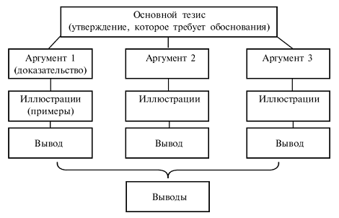

Двадцать восьмое занятие
Тема № 28. Аннотация
- Характеристика аннотации
- Виды аннотации
- Схема аннотации

Ключевые слова и выражения:Аннота́ция, резюме́, характеристика,библиографическое описание, монография.
Аннотация (лат.заметка) – краткая характеристика содержания (описание) статьи, книги. Она дает общее представление о статье (о чем идет речь), а не раскрывает сущность затронутых проблем. Аннотации бывают информационные (дается описание, но нет оценки), рекомендательные (дается характеристика и рекомендации для практического применения), групповые (характеристика нескольких произведений). В практике вуза аннотация используется при написании дипломного проекта.
Перед текстом даются выходные данные (автор, название, место и время издания) в номинативной форме (в именительном падеже). Аннотация состоит из 2-х главных частей: в первой дается библиографическое описание, формулируется тема, во второй перечисляются основные проблемы или положения. В конце может указываться адресат. Используются следующие речевые клише: В книге исследуется (что?); показан (что?); большое место занимает рассмотрение (чего?); в монографии дается характеристика (чего?); в книге приведены примеры, иллюстрации; в книге анализируется (что?); главное внимание обращается (на что?); в работе нашли отражение проблемы; в заключении кратко разбирается (что?); сборник рассчитан (на кого?); статья рекомендуется, предназначена…
Схема аннотации: кто, о чем, из каких частей, как, для кого. Она невелика по объему и состоит из простых предложений. Ее можно увидеть на обратной стороне титульного листа, например, учебников, справочников.

Пример 1: Книга рекордов Гиннеса. М., 2004 г.
Аннотация
Со времени первого издания «Книга рекордов Гиннеса» в 1955 году усыновлено свыше 135000 новых рекордов. Этот год не является исключением – в книгу включены рекорды, установленные, как в спорте и авиации, так в быту и зоологии. Имеются сведения о любом виде спорта: рекорды выносливости, на которые вы вряд ли решитесь! Помимо этого имеется Зал славы рекордов Гиннеса.
Новое издание 2004 года включает сведения о «Вояджере», обогнувшем земной шар без дозаправки; о самом быстром в мире пловце и т.п.
Каждый читатель, независимо от возраста, найдет в книге что-то интересное для себя.

Пример 2: Энциклопедия: Экономика.(Автор-составитель Д.С.Кирилин)
Аннотация
Данная книга рассказывает об основных категориях экономики, закономерностях экономических процессов, дает понятия о цивилизованном бизнесе и рыночных отношениях.Книга предназначена для тех, кто интересуется экономикой и экономическими проблемами.

Пример 3: География. Энциклопедия. Москва «Росмэн» 2005 г.
Аннотация
Эта книга - уникальный путеводитель по нашей планете. Из географической энциклопедии вы узнаете об эволюции Земли, о том, как она развивалась и как постепенно превратилась в такую, какая она есть. Книга написана доходчивым языком. Кроме того, она содержит прекрасные иллюстрации, способствующие усвоению основных разделов книги, в которых рассматриваются многие понятия, например, такие, как горные породы и минералы, погода и климат, промышленность и окружающая природа. Бесспорно, такой обширный материал поможет читателю расширить свои представления о мире.Книга рассчитана для широкого круга читателей.

Двадцать девятое занятие
Тема № 29.Языковые средства специальные приёмы и речевыенормы для оформления реферата.

1. Реферат и виды рефератов
2. Структуру автореферата

Ключевые слова и выражений:Реферат, аналитический реферат,
тематические рефераты,информативный реферат, реферат-доклад…..

Реферат (лат.доказывать, сообщать) – краткое изложение научной работы или нескольких научных работ, т. е. сообщение о том, какая информация содержится, что излагается. Основные требования к написанию реферата – объективность изложения и выявление нового, существенно важного. Изложение одной работы обычно содержит указание на тему и композицию реферируемой работы, перечень ее основных положений с приведением аргументации. Такой реферат называется простым информационным. Издаются специальные реферативные журналы, которые содержат рефераты из разных областей науки. Студенты пишут рефераты на определенные темы, т. е. тематические рефераты. Для их описания могут быть привлечены 2–3 научные работы. Такой реферат будет обзорным. Простой информативный реферат может содержать оценку положений, высказываемых автором работы. Эта оценка обычно выражает согласие или несогласие с точкой зрения автора.
Особенность реферата заключается в его объективности: он не должен отражать субъективных взглядов или субъективной оценки. Реферат содержит иллюстративный материал в отличие от аннотации. Объем реферата колеблется от 5 до 15 печатных листов через 2 интервала. Перед началом работы, выбрав тему, необходимо наметить план и подобрать литературу. Различают рефераты продуктивные и репродуктивные. Продуктивные предполагают творческое (критическое) осмысление научной литературы. Репродуктивные воспроизводят содержание первичного текста. Они делятся:
– репродуктивный – реферат-конспект, реферат-резюме;
– продуктивный – реферат-обзор, реферат-доклад.
Реферат-конспект содержит в обобщенном виде фактический материал, иллюстрации, сведения о методах исследования, о полученных результатах, возможности применения.
Реферат-резюме приводит только основные положения, связанные с темой текста. Реферат-обзор охватывает несколько первичных текстов, дает сопоставление разных точек зрения. Реферат-доклад дает анализ информации первоисточника и объективную оценку состояния проблемы.
В структуре реферата выделяют три главных компонента:
1. Вводная часть – библиографическое описание.
2. Собственно текст, состоящий из вступления, основной части и заключения.
3. Выводы, справочный аппарат.
Критерии оценки реферата: соответствие содержания теме, глубина проработки материала, правильность и полнота использования источников, использование речевых клише.
Как правило, используются речевые клише, необходимые для создания реферата:
– библиографическое описание («в статье, помещенной в журнале, в сборнике», «статья носит название»);
– тема статьи, книги («предлагаемая книга посвящена теме», «проблеме», «выбор темы закономерен», «статья представляет собой изложение, обобщение»);
– композиция («статья делится на 3 части»);
– основное содержание («автор затрагивает», «касается», «останавливается», «ставит вопрос о том…», «автор доказывает справедливость утверждения», «автор опровергает», «в подтверждение своей точки зрения автор приводит факты, доказывающие справедливость…»);
– заключение, выводы автора («автор подводит к выводам», «несомненный интерес представляют выводы автора о том, что выполненные исследования показывают», «на основании полученных данных был сделан вывод о том…»);
– оценка референта (автор убедительно доказывает, к недостаткам работы можно отнести).
Реферат должен иметь титульный лист, план-оглавление, введение, основную часть, заключение, библиографию. Титульный лист содержит следующие сведения: название вуза, кафедры, тема реферата, данные о студенте и руководителе, указание на место написания и год написания.
Еще одна разновидность реферата, который выполняют студенты, – это изложение имеющихся в научной литературе концепций по заданной проблемной теме. Преподаватель оценивает умение работать с научной литературой, вычленять проблему из контекста, навыки логического мышления, культуру письменной речи, знание правил оформления научного текста, ссылок, составления библиографии. Реферат часто путают с научным докладом. Доклад предназначен для устного выступления, поэтому надо различать его письменный вариант и само выступление.

Задание 1. Подготовить реферат.
1. По следам наших великих потомков.
2. Узбекистан и мировое сообщество.
3. Великий шелковый путь.

Тридцатое занятие
Тема №30.Языковые средства специальные приёмы и речевые нормы для оформления рецензии.

Рецензия (лат.рассмотрение)– письменный разбор текста, предполагающий комментирование основных положений работы (т. е. толкование авторской мысли, выражение своего отношения к проблеме, аргументацию и оценку, выводы о ценности работы).
Отзыв дает самую общую характеристику без анализа, но содержит практические рекомендации (анализируемый текст может быть принят в качестве пособия).
В структуру рецензии входят: введение, указывающее на проблемы и задачи (в последнее время появилось много работ на заданную тему, автор статьи – известный ученый), характеристика, краткое содержание (статья посвящена теме, проблемам, в статье рассматриваются, автор описывает методы), оценочная часть – достоинства и недостатки (к достоинствам работы относятся, необходимо отметить творческий характер исследований, выводы), выводы (оценивая работу в целом, необходимо отметить, следует подчеркнуть).

План для написания рецензий и отзывов
1. Предмет анализа (в рецензируемой работе).
2. Актуальность темы (работа посвящена актуальной теме).
3. Формулировка основного тезиса (в статье на первый план выдвигается вопрос).
4. Краткое содержание работы.
5. Общая оценка (таким образом, работа, бесспорно, раскрывает возможности).
6. Достоинства, недочеты (вместе с тем вызывает сомнение тезис о том, что отмеченные недочеты не снижают высокого уровня работы).
7. Выводы (работа оценена положительно, статья имеет важное значение для…).

РЕЦЕНЗИЯ
Книга «Русский язык. Практический курс под общей редакцией И. Р. Мирзаевой» представляет собой пособие для студентов - заочников. Учебный материал пособия представлен так, чтобы преподаватель сам мог определить его объем для изучения в зависимости от коммуникативных потребностей каждого студента и уровня владения им русским языком. В первую часть авторы включили шесть наиболее сложных грамматических тем. Тексты и упражнения содержат тематическую лексику, определенную первым разделом программы. Авторы использовали наиболее доступные и известные по предыдущим учебникам тексты. Явный интерес у студентов могут вызвать страницы юмора. Вторая часть пособия включает 7 лексико–грамматических тем, которые как расширяют и обогащают грамматический материал, так и совершенствуют речевые навыки и умения студентов. Особенно интересным нам представляется то, что вторая часть книги больше презентует текстового материала для работы по обучению научной стилистике студентов – заочников. Удачно подобраны и включены в пособие отдельные образцы деловой документации.
Однако, во второй части пособия отсутствует принцип опоры на родной язык, что осложняет понимание и усвоениеграмматического материала. Учитывая программу обучения, авторы книги могли бы включить в неё больше теоретического и практического материала по стилистике русского языка с использованием новых научных и специальных текстов.

Задание 1. Продолжите текст, расскажите, о своих любимых книгах, укажите, за что вы их любите. Книги, без которых я не могу обойтись
Если бы книгам угрожал всемирный потоп, я бы поспешил построить ковчег, в который попытался бы захватить всех своих любимцев. Само собой разумеется, что, чем меньше был бы ковчег, тем мне было бы трудней и печальней. Если бы можно было взять с собой сотню книг, затруднения мои были бы не так велики, как если бы выбор был органичен десятью. И уже невыносимо трудно было бы мне, если бы десять сократили до трѐх- четырѐх. А все-таки, какие же из миллионов книг вошли бы в число заветных? Первая книга- это, конечно же,…

Задание 2. Постарайтесь написать такие аннотации на две-три интересные (по вашему мнению) книги, поступившие в университетскую библиотеку, чтобы их захотели прочитать ваши однокурсники.

Задание 3. Составьте алфавитный (по авторам) список книг из своей домашней библиотеки, которые вы хотели бы рекомендовать друзьям для чтения.

II.Самообразование и самостоятельная работа.
Самостоятельная работа принимается в письменной и устной формах с использованием новейших инновационных и компьютерных технологий. Включает в себя три взаимосвязанных компонента познавательно-творческой деятельности: переработка информации, полученной непосредственно на занятиях; систематизация полученной информации; просмотр соответствующего материала в учебниках и учебных пособиях; выделение главного, существенного в содержании материала; самостоятельное формулирование, выводы, обобщения. Проверяется знание полученных сведений, орфографических и пунктуационных навыков.
Выполнение практических предметных заданий: самостоятельное изучение отдельных тем, вопросов, содержащихся в учебной литературе; подготовка письменных ответов на проблемные вопросы (по принципу «Кейс-стади» и т.п.); предъявление продукции самостоятельных изысканий и их презентация; изучение литературы по специальности, художественной литературы и расширение кругозора, повышающего профессиональный и культурный уровень; составление картотеки литературы по специальности для написания реферата; написание реферата на одну из тем по специальности.

1 | Определение рода имён существительных по значению и окончанию. | 2
2 | Домашнее чтение. Работа по рассказу Ю. Бондарева «Простите нас!» | 2
3 | Множественное число имён существительных. | 2
4 | Определение рода существительных по связи с другими частями речи. | 2
5 | Работа над текстом «Гордая гора» Использование «Интеллект-карты» | 2
6 | Домашнее чтение: Г.Гулям «Ты не сирота». Использование технологии«Трѐхчастный дневник»; И.Бунин «Тень птицы»; Использование метода «Тонкие и толстые вопросы». | 2
7 | Подготовка к творческому вечеру «А.С.Пушкин в Узбекистане»(Составить кластер «Творчество А.С.Пушкина») | 2
8 | Работа с текстом. Ч.Айтматов «Солдатѐнок» Составить «Интеллект-карту»; | 2
9 | День поэзии. Зульфия «Пришла весна, спрашивает о тебе». Кластер:«Творчество Зульфии»; Демонстрация документального фильма на русскомязыке «Хамид и Зульфия». | 2
10 | Знакомимся с творчеством ученых –русистов НУУз А.И.Нечаева  «Самоцветы» использовать «Двухчастный дневник» | 2
11 | Работа над текстом К.Паустовский «Телеграмма» Использовать «ПОПС  формулу». | 2
12 | День поэзии. М.Ю.Лермонтов «Листок». Кластер «Творчество М.Ю.Лермонтова». | 2
13 | Знакомство с жанром басни. А.С.Крылов «Басни» | 2
14 | Составление картотеки литературы по специальности для написания  реферата. | 2
15 | Написание реферата на одну из тем по специальности. | 2
16 | Виды словарей. | 2
17 | Работа над текстом К. Паустовский «Телеграмма» | 2
18 | Общие сведения о России: население, природа и полезные ископаемые. | 2
19 | День поэзии М.Ю. Лермонтов «Листок» | 2
20 | Традиции, обряды, праздники русского и узбекского народа. | 2
21 | Знакомство с жанром басни. И.С. Крылов «Басни» | 2
22 | Сельское хозяйство Узбекистана. | 2
23 | Выдающиеся личности в сельском хозяйстве. | 2
24 | Экологические проблемы. | 2
25 | Биосфера и человечество. | 2
26 | Флора и фауна | 2
27 | Спорт и здоровье для нас. | 2
28 | Великие мыслители (учёные) древнего Востока | 2
29 | Выбор профессии. | 2
30 | «Моя пофессия» | 2
 | Всего | 30

III.Глоссарий

Русский язык | Узбекский язык | Английский язык
Воздвигать - сооружать, строить. | Tik - qurish qurish uchun | Erect - to build, to build.
Восторг - большой подъём чувств, восхищение. | Zavq - tuyg'ular, havas katta ko'tariladi. | Delight - a large rise of feelings, admiration.
Гордый - имеющий чувство собственного достоинства. | Mag'rur - o'z-o'zini hurmat hissi ega. | Proud - having a sense of self-esteem.
Идеал - то, что составляет высшую цель деятельности, стремлений. | Faoliyati va shunday pirovard maqsadi nima Ideal. | Ideal what is the ultimate goal of the activities and aspirations.
Регион - место, относящееся к какой-либо области, к смежным странам. | Viloyati- joy, harqandayviloyatitegishlibo'lib, qo'shnimamlakatlar | Region - a place belonging to any region, adjacent countries.
Священный - чрезвычайно почётный и исключительный по возможности, святой. | Muqaddas juda sharafli va iloji boricha alohida, bir Avliyo bo'ladi. | Sacred-an extremely honorable and exceptional Holy as possible

Язык межнационального общения - понятие, употребляемое по отношению к языку, на котором общаются граждане различных национальностей, проживающие в данном государстве или в какой-то определенной местности. | Millatlararoaloqatili - birmuddatbo'lganturlifuqarolarningmuloqottilgamurojaatuchunishlatiladi |  | The language of interethnic communication - a term used to refer to the language in which to communicate citizens of different
Уникальные способности -.выдающиеся, исключительные способности. | Noyob qobiliyat - mashhur, alohidaqobiliyati. |  | Unique abilities - outstanding, exceptional ability.
Подлинный - настоящий, оригинальный, не скопированный. | Haqiqiy - real, original. |  | Genuine - real, original, not copied.
Навык - уменье, созданное упражнениями, привычкой. | Mahorat - qobiliyati, mashq, odattomonidanishlabchiqilgan |  | Skill - skill created exercises a habit
Гуманизм - гуманность, человечность в общественной деятельности, в отношении к людям. | Insonparvarlik - odamlarga nisbatan jamoa faoliyati insoniyat. |  | Humanism - humanity in community activities, in relation to the people.
Глава династии - лицо, возглавляющее ряд последовательно правящих монархов из одного и того же рода. | sulola daboshlig'i – izchil bir xil monarx birlastiruvchi shaxs. |  | The head of the dynasty - the person in charge of a number of consistently ruling monarchs of the same kind.
Гуманизм гуманность, человечность в общественнойдеятельности, в отношении к людям. | Insonparvarlik - odamlarga nisbatan insoniy munosabatda bo,lish |  | Humanism - humanity in community activities, in relation to the people.
Искусство- творческое отражение,воспроизведение действительности в художественных образах. | San'at badiiy tasvir aslida ijodiy talqin |  | Art is a creative reflection, reproduction of reality in artistic images.
Уникальные способности -выдающиеся,исключительные способности. | Noyobqobiliyat - mashhur, alohidaqobiliyati |  | Unique abilities - outstanding, exceptional ability.
Батальный жанр - картина, изображающая войны, битвы, баталии. | Urush - tasvirlangan janglar,urush, rasm . |  | Battle - piece genre painting depicting war, battle, battle.
Бытовой жанр - изображение повседневной нашей жизни, быта. | Janr - bizning hayot kunlik tasvirlangan. |  | Genre - the depiction of everyday our life.
Восторг - большой подъём чувств, восхищение. | Zavq - tuyg'ular, havas katta ko'tariladi. |  | Delight - a large rise of feelings, admiration.
Натюрморт - (франц. nature morte, буквально - мертвая природа). На картине неодушевленные предметы: букеты цветов, атрибуты какой-нибудь деятельности. | Hali hayot (FR. tabiat morte, tom ma'noda,) o'lik tabiat. Rasmda, inanimate ob'ektlar: gullar, ba'zi faoliyati sifatlari. |  | Still life (French nature morte, literally dead nature). The inanimate objects: flowers, attributes some of the activities.
Искусство - творческое отражение, воспроизведение действительности в художественных образах. | San'at badiiy tasvir aslida ijodiy ko'zgu bo'ladi. |  | Art is a creative reflection, reproduction of reality in artistic images.
Качество - наличие существенных признаков, свойств, особенностей, отличающих один предмет или явление от других. То или иное свойство, достоинство, степень пригодности кого - чего-нибудь. | Sifat - muhim xususiyatlari borligi, xossalari, xususiyatlari, bir ob'ekt ajrata yoki boshqalardan hodisa. Muayyan mol-mulk, qadr-qimmati, biror kishi suitability. | Quality - the presence of essential features, properties, characteristics, distinguish one object or phenomenon from others. A particular property, the dignity, the suitability of someone of something.
Искусство - творческое отражение, воспроизведение действительности в художественных образах. | San'at badiiy tasvir aslida ijodiy ko'zgu. | Art is a creative reflection, reproduction of reality in artistic images.
Многоотраслевой - состоящий из различных областей деятельности, науки, производства. | Ko'p tarmoqli - fan va texnika, turli sohalarda iborat. | Diversified - consisting of various areas of science and technology.
Осваивать - вполне овладеть чем-нибудь, научившись пользоваться, распоряжаться, обрабатывать. | O'rganish - bir narsa, jarayoni, foydalanish, tasarruf uchun qanday o'rganish. | To learn - it is to learn something, learning how to use, dispose of, process.
Подлинный - настоящий, оригинальный, не скопированный. | Haqiqiy - real, original . | Genuine - real, original, not copied.
Государственный язык - язык, на котором ведется делопроизводство в органах государственной власти, учреждениях, на предприятиях и в организациях, на котором осуществляется судопроизводство, ведется обучение в учебных заведениях государства. | Davlattili - hujjatlardavlatorganlari, muassasalar, korxonalar va xabar qilingan tashkilotlar, davlat ta'lim muassasalari amalgaoshiriladigantili. | The state language - the language in which the paperwork is done in public authorities, institutions, enterprises and organizations, which made the proceedings, instruction in educational institutions of the state.
Мифология - совокупность древних народных сказаний (мифов) о легендарных героях, богах, 6 происхождении явлений природы. | Mifologik - afsonaviy qahramonlari, xudolar, 6 haqida qadimgi xalq hikoyalar to'plami (afsona) tabiiy hodisalar kelib chiqishi. | Mythology - a set of ancient folk legends (myths) about legendary heroes, gods, 6 origin of the phenomena of nature.
Наука - деятельность человека по производству новых знаний о мире и человеке, обладающих практической значимостью. | Fan- insonfaoliyati, dunyovainsonamaliyahamiyatgaega.haqidayangibilimlarishlabchiqarish | Science - human activities producing new knowledge about the world and man, having the practical importance.
Научно-технический прогресс - прогрессивное развитие науки и техники благодаря научным открытиям и изобретениям. | Ilmiy va texnologik progress - ilmiy kashfiyotlar va ixtirolar orqali fan va texnologiyalarni izchil rivojlantirish. | Scientific and technological progress - the progressive development of science and technology through scientific discoveries and inventions.
Гуманизм - гуманность, человечность в общественной деятельности, в отношении к людям. | Insonparvarlik - odamlarga nisbatan jamoa faoliyati insoniy munosabatda bolish | Humanism - humanity in community activities, in relation to the people.
Благородный - тот, кто делает людям только хорошее, честный, открытый. | Olijanob insonlar yaxshi, halol, ochiq, faqat yaxshilik qiladi | Noble is the one who makes men only good, honest, open.
Актуальный - очень важный для настоящего момента. | Mazkur uchun dolzarb - juda muhim. | Topical - very important for the present.
Гордый - имеющий чувство собственного достоинства. | Mag'rur - o'z-o'zini hurmat hissi ega. | Proud - having a sense of self-esteem.
Неистощимый - бесконечный, неисчерпаемый | Bitmas-tuganmas - cheksiz, bitmas-tuganmas. | Inexhaustible - infinite, inexhaustible.
Нравственность - правила, определяющие поведение, духовные и душевные качества, необходимые человеку в обществе, а также выполнение этих правил, поведение. | Ahloq - bu qoidalarga, ma'naviy va ruhiy sifatlar, jamiyat va inson, shuningdek, bu qoidalarni amalga oshirish uchun zarur, xulq. | Morality - the rules that determine the behavior, spiritual and emotional qualities necessary to man in society, as well as the implementation of these rules, the behavior.
Общительный - легко входящий в общение с другими. | Dilkash - boshqalar bilan muloqot oson qismi. | Sociable - easy part of communicating with others.
Отзывчивый - сердечный, готовый помочь, легко отзывающийся на чужие нужды. | Sezgiryurak, tayyoryordamberishuchun, boshqalarningehtiyojlarinijavobberishoson. | Responsive heart, ready to help, easily respond to the needs of others.
Скромный - сдержанный, простой, не хвастливый. | Kamtarona - oddiy , balki mag'rur emas. | Modest, low - key, simple, not boastful.
Уникальные способности - выдающиеся, исключительные способности. | Noyobqobiliyat - mashhur, alohidaqobiliyati. | Unique abilities - outstanding, exceptional ability.
Специальность - отдельная отрасль науки, техники, искусства. | Mutaxassisligi - fan alohida bir bo'limi, texnologiya va san'at. | Specialty - a separate branch of science, technology and art.
Профессия - основной род занятий, трудовой деятельности. | Kasb - asosiy kasb, bandlik. | Profession he main occupation, work.
Идеал - то, что составляет высшую цель деятельности, стремлений. | Faoliyati va shunday pirovard maqsadi nima Ideal. | Ideal what is the ultimate goal of the activities and aspirations.
Деятельность - занятие, труд. | Faoliyati - ish, mehnat. | Activities - work, labor.
Недра - то, что находится, имеется под земной поверхностью. | Yer jsti boyliklari, | Nedra - what is there below the surface.
Нравственность - правила, определяющие поведение, духовные и душевные качества, необходимые человеку в обществе, а также выполнение этих правил, поведение. | Ahloq - bu qoidalarga, ma'naviy va ruhiy sifatlar, jamiyat va inson, shuningdek, bu qoidalarni amalga oshirish uchun zarur, xulq. | Morality - the rules that determine the behavior, spiritual and emotional qualities necessary to man in society, as well as the implementation of these rules, the behavior.
Право - совокупность устанавливаемых и охраняемых государственной властью норм и правил, регулирующих отношения людей в обществе, а также наука, изучающая эти нормы. | Qonun majmuini va jamiyat, shuningdek, ushbu normalar tadqiqotlar bu fan davlat va hukumat normalari va qoidalari, odamlar munosabatlarni tartibga soluvchi tomonidan o'rnatilgan himoyalangan. | Law is a set installed and  protected by state government norms and rules,  regulating relations of people in society, as well as the science that studies these  norms.
Ресурсы - запасы, источники чего-нибудь. | Resurslar - inventarizatsiya, manbalari, bir narsa. | Resources - inventory, sources something.
Сознание - способность человека мыслить, рассуждать и определять своё отношение к действительности. | Anglash - insonning, shuninguchuno'ylashvahaqiqato'zmunosabatinianiqlashuchunqobiliyati. | Consciousness - a person's ability to think, to reason and to determine their attitude to reality.
V. Приложение.

